ДНІПРОВСЬКИЙ НАЦІОНАЛЬНИЙ УНІВЕРСИТЕТ

ІМЕНІ ОЛЕСЯ ГОНЧАРА

ФАКУЛЬТЕТ ПРИКЛАДНОЇ МАТЕМАТИКИ

КАФЕДРА КОМП'ЮТЕРНИХ ТЕХНОЛОГІЙ

Дипломна робота

перший (бакалаврський) рівень вищої освіти

спеціальність 113 Прикладна математика

освітня програма: Комп’ютерне моделювання та технології програмування

Розробка інтерфейсу користувача системи електронних освітніх ресурсів

Виконавець

студент групи ПА-18-3

Кондаков Г.В. _________________

(підпис)

Керівник

Завідувач кафедри

комп’ютерних технологій

д-р фіз.-мат. наук, проф.,

Гук Н.А. ______________________

(підпис)

Завідувач кафедри

комп’ютерних технологій

д-р фіз.-мат. наук, проф.,

Гук Н.А. ______________________

(підпис)

2022 р.

**Дніпровський національний університет імені Олеся Гончара**



**ЗАТВЕРДЖУЮ**

**Завідувач кафедри**

комп’ютерних технологій

**______________** Гук Н.А.

**(підпис) (П.І.Б.)**

« 22 » березня 2022 року

**З А В Д А Н Н Я**

**НА ДИПЛОМНУ РОБОТУ**

_______________Кондакова Гліба Владиславовича ________________________

1. Тема роботи Розробка інтерфейсу користувача системи електронних освітніх ресурсів 22222222

керівник роботи Гук Наталія Анатоліївна, професор, доктор фізико-математичних наук,___________________________________________________

затверджені наказом по Університету від « 21 » березня 2021 року № 303 с

2. Строк подання роботи 01 червня 2021 року

3. Вхідні дані до роботи Вихідний код програмної реалізації серверної частини та доступ до бази даних___________________________________________________

11111111111111111111111111111111111111111111111111111111111111111111..11111111111111111111111111111111111111111111111111111111111111111111

4. Зміст розрахунково-пояснювальної записки (перелік питань, які потрібно розробити) 1) ознайомлення з серверною частиною проекту; 2) тестування та налагодження параметрів системи; 3) розробка графічного інтерфейсу; 4) аналіз результатів роботи ________________________________________________________________________________________________________________________________________

5. Перелік графічного матеріалу (з точним зазначенням обов’язкових креслень)

80 рисунків__________________________________________________________

**__________________________________________________________________**

6. Консультанти розділів роботи

|  |  |  |  |
| --- | --- | --- | --- |
| Розділ | Прізвище, ініціали та посада  консультанта | Підпис, дата | |
| завдання видав | завдання  прийняв |
| 1 | Гук Н.А.,професор | 22.03.22 | 22.03.22 |
| 2 | Гук Н.А.,професор | 15.04.22 | 15.04.22 |
| 3 | Гук Н.А.,професор | 18.04.22 | 18.04.22 |
| 4 | Гук Н.А.,професор | 22.04.22 | 22.04.22 |

7. Дата видачі завдання 22 березня 2022 р.

**КАЛЕНДАРНИЙ ПЛАН**

|  |  |  |  |
| --- | --- | --- | --- |
| №  з/п | Назва етапів роботи | Строк виконання етапів роботи | Примітка |
| 1 | Ознайомлення з базою практики | 21.03.2022 –  22.03.2022 | виконано |
| 2 | Налаштування середовища розробки. Створення головної сторінки | 22.03.2022 – 22.04.2022 | виконано |
| 3 | Розробка сторінки з пошуком файлів | 22.04.2022 – 1.05.2022 | виконано |
| 4 | Розробка системи сторінок для завантаження файлів | 1.05.2022 – 4.05.2022 | виконано |
| 5 | Усунення недоліків відображення | 4.05.2022 – 8.05.2022 | виконано |
| 6 | Налаштування інтерфейсу сайту для інших пристроїв | 8.05.2022 – 12.05.2022 | виконано |
| 7 | Розробка системи авторизації. Тестування | 12.05.2022 – 16.05.2022 | виконано |
| 8 | Оформлення роботи | 16.05.2022 –23.05.2022 | виконано |

Студент _____________ Кондаков Г.В.

( підпис )

Керівник роботи (проекту) ______________ Гук Н.А.

( підпис )

РЕФЕРАТ

*Дипломна робота складається* з 94 стор., 83 рис.

*Об'єктом дослідження* даної дипломної роботи є автоматизована система доступу до електронних ресурсів.

*Предмет дослідження:* налаштування доступу до даних, що зберігаються у системі, з боку користувача, розробка інтерфейсу для комфортної взаємодії.

*Мета роботи*: розробити користувацький інтерфейс до системи електронних ресурсів університету.

*Методика дослідження:* робота з серверною частиною, дослідження її переваг та особливостей отримання доступу до даних, розробка графічного інтерфейсу.

*Одержані висновки та їх новизна:* Було поставлено задачу, що полягає у створенні оновленого інтерфейсу користувача системи електронних освітніх ресурсів. За результатами аналізу попередньої розробки було виявлено ряд помилок, які вдалося виправити при проектуванні нової системи. Для нової структури даних необхідно було дослідити механізм роботи з даними, який опирається на мову програмування C#, що працює у рамках єдиного механізму, який називається сервер. Проведено аналіз існуючих підходів та рішень для сучасної веб-розробки, здатної задовільнити всі виникаючі у користувачів потреби до застосунку. На основі функціонуючого серверу було розроблено графічний інтерфейс, з яким взаємодія користувач системи, а також механізм налаштувань даних для адміністрації.

*Результати досліджень можуть бути застосовані при* публікації реалізованої системи для використання.

*Перелік ключових слів:* РЕПОЗИТОРІЙ, WEB-САЙТ, СЕРВЕР, ЗАПИТ, БАЗА ДАНИХ, РОЗМІТКА, СТИЛІ, ФРЕЙМВОРК

ANNOTATION

The diploma work of the 4th year student Hlib Kondakov (DNU, Faculty of Apply Mathematics, Department of Computer Technology) is devoted to developing of the user interface of the electronic educational resources system.

Previous implementation of the main system "Digital repository of DNU" over time lost its relevance, due to which users had problems with access to resources’ files and even with finding them, especially when it came to display on modern devices. As the system is in demand among teachers and students, it was decided to create a new user interface based on the problems of the previous one.

In the course of the work a new UI was created using the Angular framework, bootstrap grid system, role-based access control with JWT and a new automated system which is built using the REST architecture.

Bibliography – 23, pictures – 83

ЗМІСТ

ВСТУП 8

ПОСТАНОВКА ЗАВДАННЯ 12

1 ОГЛЯД ЛІТЕРАТУРНИХ ДЖЕРЕЛ 14

2 СЕРВЕРНА ЧАСТИНА ДОДАТКУ 20

2.1 ASP .NET Core 20

2.2 Layered Architecture 23

2.3 Рівень роботи з даними. Entity framework 25

2.4 Рівень бізнес-логіки. Система авторизації 28

2.4.1 Авторизація на JWT і сесіях. Принципові відмінності 29

2.4.2 Основні відомості про JWT-токени 30

2.4.3 Проблеми JWТ 33

2.5 Рівень роботи з користувацьким інтерфейсом 35

2.5.1 Архітектура REST 35

2.5.2 Web API. Відмінності від ASP .NET Core MVC 37

2.5.3 Робота з серверною системою повідомлень 40

3 РОЗРОБКА ІНТЕРФЕЙСУ КОРИСТУВАЧА 45

3.1 Вибір технології для створення і підтримки веб-застосунків 45

3.2 Встановлення Angular 46

3.3 Структура проектів Angular 48

3.4 Система контролю версій 51

3.5 Додання елементів на веб-сторінку (HTML + CSS) 57

3.6 Використання фреймворку bootstrap для розмітки сторінки 60

3.7 Прив’язка даних Angular 63

4 РЕЗУЛЬТАТИ РОЗРОБКИ 70

4.1 Процес вдосконалення макету головної сторінки 70

4.2 Перше наближення сторінки для завантаження файлів 72

4.3 Логіка збереження файлів 76

4.4 Вдосконалення інтерфейсу для завантаження файлів на сервер 78

4.5 Приклад використання прив’язки даних на практиці 81

4.6 Автозаповнення полів. Angular Chips 83

4.7 Результати роботи над вдосконаленням макету сторінки для завантаження файлів 87

ВИСНОВКИ 90

СПИСОК ВИКОРИСТАНИХ ДЖЕРЕЛ 92

# ВСТУП

Поточна версія сайту цифрового репозиторію ДНУ, який знаходиться за адресою [http://repository.dnu.dp.ua:1100/?page=faculty,](http://repository.dnu.dp.ua:1100/?page=faculty,%20) була запущена в 2014-му році. Сьогодні сайт не задовольняє потреби користувачів у зручному та адаптивному інтерфейсі, а його дизайн давно застарів. Коректне відображення вмісту сторінок сильно залежить від роздільної здатності та формату пристрою відвідувача, що не відповідає сучасним стандартам веб-розробки. Враховуючи ці фактори та неправильну організацію бази даних, через яку в роботі сайту повсякчас виникають помилки, а деякий функціонал зовсім не працює, в 2019-му році почалась розробка нової автоматизованої системи керування даними.

Програмний застосунок набув таких переваг, як гнучкість та стійкість. Архітектура серверу побудована таким чином, що розробники не зобов’язанні працювати з певним інтерфейсом. У разі необхідності можна змінити клієнтську частину, не змінюючи при цьому сервер. Також великою перевагою перед попередньою розробкою є оновлена структура збереження файлів та інформації про них у базі даних.

Ця дипломна робота присвячена наступному етапу розробки вже функціонуючої системи. Він полягає у вдосконаленні зовнішнього вигляду сайту та покращенні функціональності інтерфейсу для взаємодії з користувачем. Змодельована система доступу до даних веб-сторінки має бути зручною у використанні, легко модифікованою, логічно структурованою і підтримуватись тривалий час. Обрати технологію для розробки потрібно таким чином, щоб вона задовільнила всі ці потреби.

На прикладі створення необхідних для реалізації всіх можливостей системи сторінок, а саме: головної, сторінки доступу до файлів з боку користувачів та сторінки завантаження файлів з боку адміністраторів факультетів університету треба дослідити можливості залученої технології програмування, її властивості, зв’язки між складовими компонентами і структуру проекту в цілому.

Пересвідчитись в актуальності проблеми на нагальності її якнайшвидшого вирішення доволі просто. Зараз головна сторінка сайту цифрового репозиторію ДНУ виглядає так:

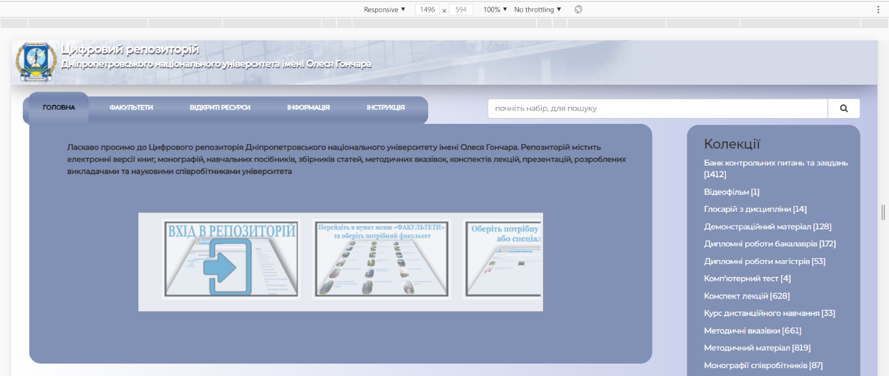

Рисунок 1 – Головна сторінка поточної версії сайту репозиторію

В головному блоці сторінки можна побачити навігаційну панель, короткий текст привітання та опис матеріалів, які зберігаються на сайті, а також інструкцію по розділам у вигляді слайдів. Слайди треба перегортати рухами миші, що не зовсім інтуїтивно зрозуміло, можливість збільшити картинки, щоб краще побачити написи, відсутня.

Якщо користувач захоче відкрити браузер на своєму пристрої у режимі розділеного екрану, відображені елементи та різні написи почнуть перекривати один одного. В такому випадку функціоналом сторінки більше не можна користуватись повноцінно.

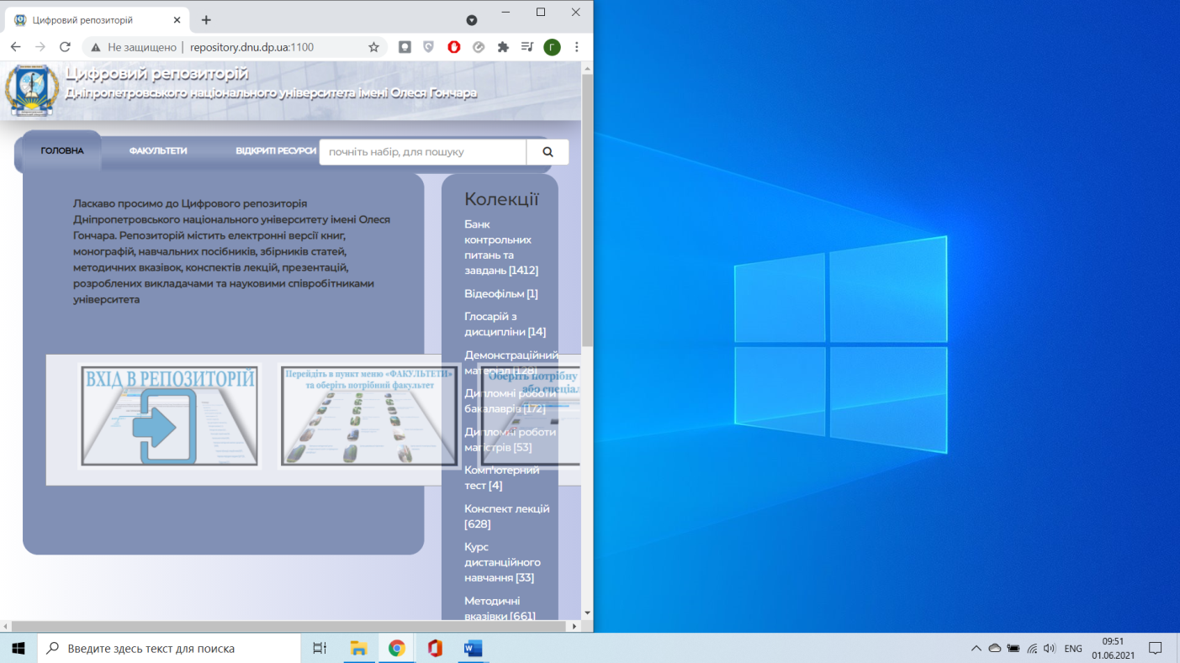

Рисунок 2 – Головна сторінка, відкрита в браузері у режимі розділеного екрану

В версії для мобільних пристроїв головна зустрічає користувачів в такому вигляді:

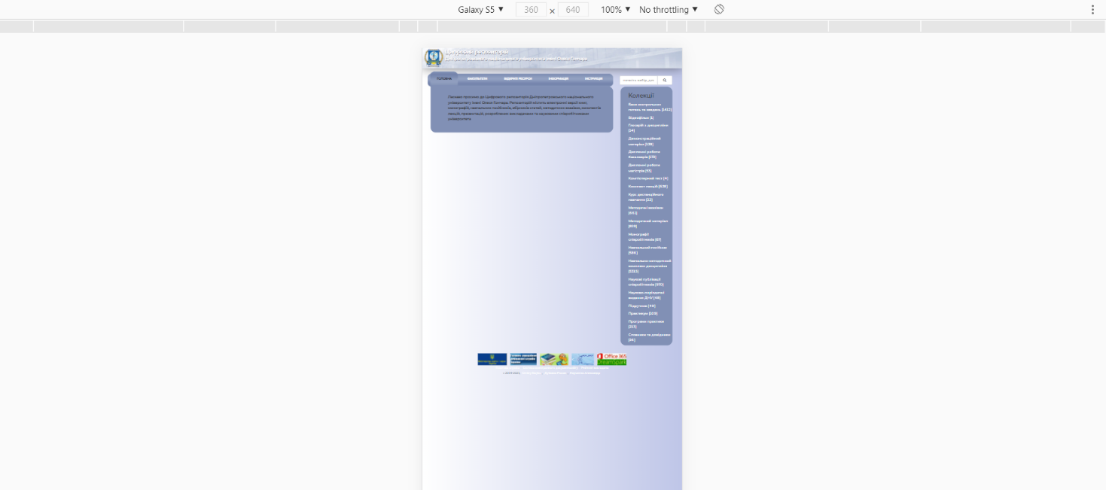

Рисунок 3 – Відображення головної сторінки в мобільній версії сайту

Текст привітання не можливо прочитати без додаткового наближення, слайди з інструкцією зникли, і стає добре помітно, що більшу частину сторінки займає порожнє місце.

Все це свідчить про застарілість обраного в 2014-му році підходу до розробки веб-застосунків. Сучасні сайти не поводять себе таким чином, вони мають адаптивний інтерфейс та піклуються про грамотне відображення контенту на будь-яких пристроях: малих і великих. При цьому розробникам не потрібно випускати та підтримувати декілька версій сайту для різних середовищ, один проект, розроблений з залученням сучасних технологій, здатен задовільнити всі потреби у адаптивності застосунку.

Тож головною вимогою до всіх майбутніх макетів головної сторінки, окрім оновлення дизайну, є позбавлення від перелічених вище недоліків.

Також важливо подбати про те, щоб попри всі покращення і нові можливості інтерфейс зберіг свою нинішню суть, і багаторічні користувачі сайту не відчували значний дискомфорт після початку роботи нової версії продукту, мали змогу швидко зорієнтуватися і використовувати сайт за призначенням.

Дипломна робота складається з таких частин:

- ВСТУП, у якому обґрунтовано актуальність роботи, зазначені цілі дослідження, галузь дослідження, методи дослідження;

- ПОСТАНОВКА ЗАДАЧИ;

- ОГЛЯД ЛІТЕРАТУРНИХ ДЖЕРЕЛ;

- СЕРВЕРНА ЧАСТИНА ДОДАТКУ;

- РОЗРОБКА КОРИСТУВАЦЬКОГО ІНТЕРФЕЙСУ:

- РЕЗУЛЬТАТИ РОБОТИ;

- ВИСНОВКИ;

- СПИСОК ВИКОРИСТАНИХ ДЖЕРЕЛ;

- ДОДАТКИ

# ПОСТАНОВКА ЗАВДАННЯ

Процес розробки інтерфейсу користувача сайту поділяється на наступні кроки:

* Аналіз потреб майбутніх користувачів.
* Аналіз способів виготовлення прототипу.
* Вивчення можливостей і особливостей синтаксису технологій програмування, залучених для реалізації прототипу об’єкта.
* Створення макету дизайну сайту.
* Розмітка сторінок.
* Наповнення сторінок контентом та елементами взаємодії з користувачем.
* Тестування.
* Усунення недоліків.
* Здача функціонуючого проекту.
* Технічне обслуговування і вдосконалення.

Пріоритетними задачами в ході розробки інтерфейсу користувача є ознайомлення з сучасними технологіями та тенденціями веб-програмування і обрання тих інструментів, які, перш за все, дозволять писати зручний для розуміння іншими розробниками код з структурною логікою, яка не втратить актуальності в майбутньому навіть з виходом оновлень обраних продуктів. Це значно подовжить період повного функціонування сайту, адже, на відміну від його сьогоднішнього втілення, підтримка не буде залежати лише від початкових розробників.

Оскільки новий етап роботи буде базуватися на вже існуючому проекті, який знаходиться у стадії активної розробки і в режимі реального часу доповнюється новими задачами, важливо не лише отримати доступ до актуального функціоналу, а й налагодити систему комфортної взаємодії між розробниками. Система повинна бути структурована таким чином, щоб кожен член команди мав свою робочу область, зміни якої не впливають на працездатність основного проекту доти, доки не будуть повністю протестовані і схвалені керівником проекту. Керівник в свою чергу має мати доступ до історії нововведень, не витрачаючи час на порівняння різних версій файлів.

Після налагодження робочого місця і обрання оптимальних технологій програмування необхідно проаналізувати можливості і особливості цих технологій на практиці. Вимоги до веб-застосунку наступні:

* Сучасний, приємний дизайн.
* Оптимальне відображення вмісту на пристроях будь-яких форматів.
* Кросплатформність – один код, багато місць для запуску.
* Зручна навігація.
* Коректно функціонуюча взаємодія користувача з елементами, відображеними на сторінці.

# ОГЛЯД ЛІТЕРАТУРНИХ ДЖЕРЕЛ

Репозиторії – це публічно доступні та відкриті архіви інформації наукових, дослідницьких та освітніх організацій, у якому члени співтовариства публікують свої матеріали. [4] В цифровому репозиторії Дніпровського Національного Університету зберігаються наукові роботи викладачів та студентів, а також методичні матеріали, підручники і конспекти лекцій з різних дисциплін. Доступ до файлів відкритий будь-якому відвідувачу сайту, що допомагає університету розповсюджувати своє ім’я, бо все більше користувачів отримають можливість посилатись на розміщені в репозиторії матеріали.

Існує декілька підходів до створення цифрових репозиторіїв, серед яких окремо необхідно виділити DSpace. Ця платформа для цифрового зберігання використовується в майже 1500 університетах по всьому світу. Основні переваги: платформа є безкоштовною, через значну розповсюдженість в освітній сфері присутній широкий спектр готових рішень різноманітних задач та документацій, зручність в користуванні як для користувачів, так і для адміністраторів, наявність фільтрів, що запобігають потенційному надходженню шкідливих файлів на сервер. [10] Серед проблем DSpace багато розробників виділяють обмеженість у можливостях через недостатню гнучкість системи.

Альтернативним підходом є створення власної системи, що чудово підходить для випадків, коли розробники не зацікавлені у використанні технологій, що нав’язуються тією чи іншою платформою, а прагнуть залучити до проекту як можна новіші та оптимізовані рішення. Звісно, період розробки значно довший, ніж при використанні DSpace, проте для кінцевого споживача важливішим є те, які можливості надає система, а збільшувати їх кількість значно ефективніше, коли кожна логічна задача: і безпека, і доступ до даних, і налагоджування адміністрування контролюється та налагоджується розробниками. Серед інших переваг:

- Можливість більш детально проаналізувати предметну область, всі недоліки, нюанси та вимоги до програмної реалізації майбутнього продукту

- Універсальність: програмний інтерфейс не обмежується тематикою навчальних закладів, а охоплює роботу з файлами в цілому, тому окремі модулі програми задля пришвидшення можна використовувати в інших розробках.

Враховуючи специфіку функціонуючого репозиторію, швидкий та безболісний перехід до пакету DSpace не є можливим, тому перевага була надана створенню нової автономної системи з урахуванням усіх недоліків минулого.

Клієнтська частина, як і будь-який сучасний веб-застосунок, [13] в свою чергу має відповідати таким вимогам: швидкість (логіка має бути оптимізованою для мінімізації часу відклику), адаптивність для всіх видів пристроїв, в тому числі мобільних, зрозумілість в навігації та можливість доповнення у разі внесення змін в модель. Частину з актуальних проблем користувацького інтерфейсу, що стосуються банальних помилок відображення отримуваних з серверу даних, було висвітлено у вступній частині дипломної роботи, проте є і більш змістовні.

При розробці будь-якого сайту важливо враховувати потреби його майбутніх користувачів. Сайт цифрового репозиторію ДНУ працює вже багато років і зрозуміло, що багато хто з відвідувачів, незважаючи на всі недоліки та незручності, встиг звикнути до структури розміщення даних на сайті. За цією структурою доступ до файлу можна отримати або якщо ти знаєш його точну назву, або якщо готовий послідовно переходити по сторінкам факультетів, кафедр, спеціальностей і предметів.

Це достатньо високі вимоги до пересічного студента, якому насправді не обов’язково бути усвідомленим у взаємодії всіх ланок університету. Також варто враховувати цілком ймовірні помилки навігації та зайві витрати часу на повернення до попередніх сторінок, які самі по собі не несуть важливої цільової інформації, адже не варто забувати, що користувачі заходять на сайт репозиторію не для того, щоб дізнатись скільки кафедр в його факультеті, а для того, щоб знайти необхідні файли за значно простішими критеріями.

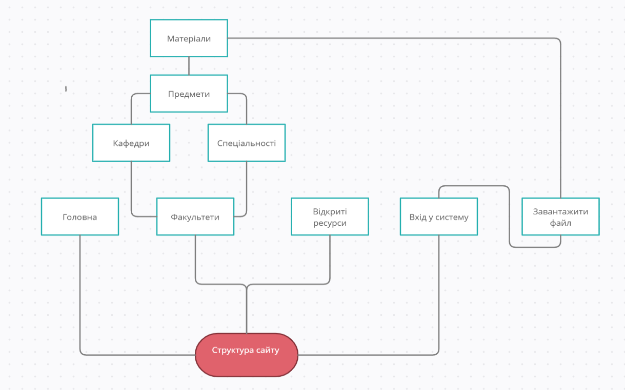

Рисунок 1.1 – Діаграма поточної структури сайту

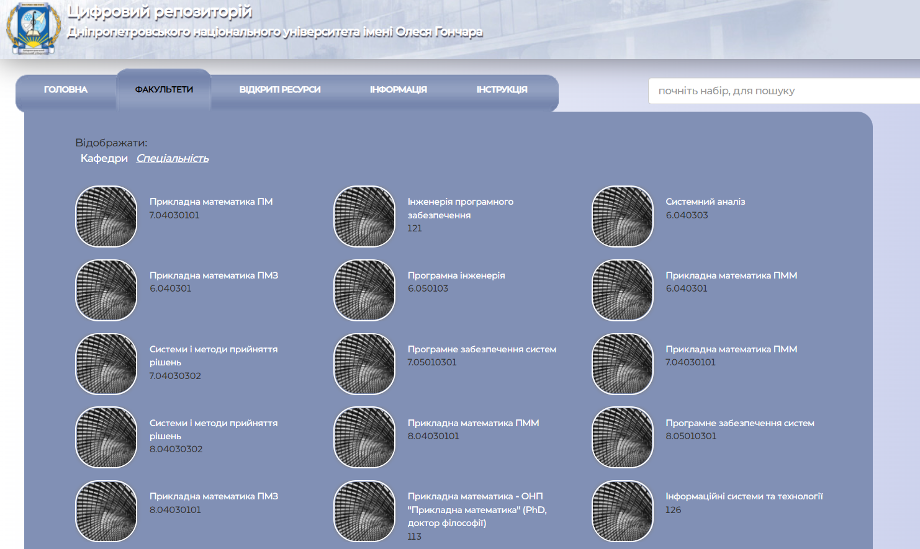

Рисунок 1.2 – Сторінка спеціальностей факультету прикладної математики на працюючій версії сайту

Розробка нової, покращеної версії сайту цифрового репозиторію почалась з усунень банальних проблем відображення контенту та адаптивності застосунку в цілому.

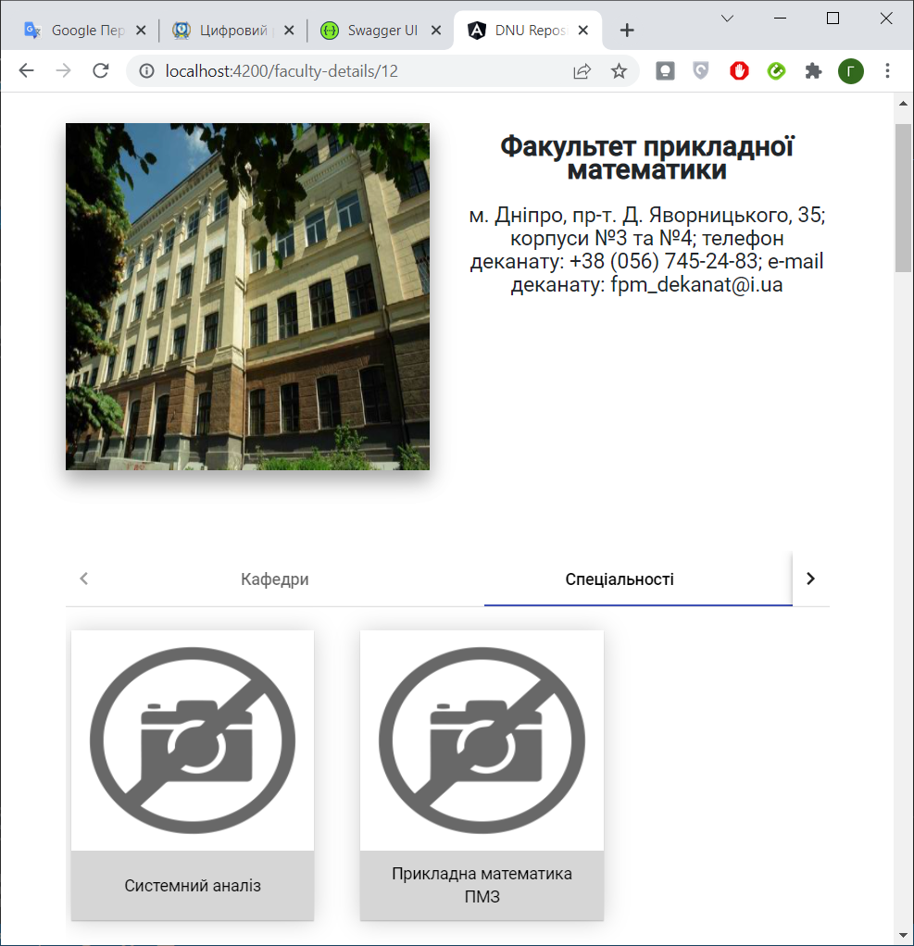

Рисунок 1.3 – Коректне відображення інформаційних карток при зменшенні масштабу пристрою

Проте в процесі подальшої роботи стає нагальним рішення щодо усунення існуючої структури та імплементації нової, в якій на заміну розділу сайту «Факультети» з величезною кількістю зайвих сторінок прийде розділ з пошуком файлів, працюючий за принципом вибору товарів в інтернет-магазині. Тобто відвідувач зможе користуватися зручними фільтрами, які динамічно оновлюватимуть зміст сторінки у відповідь на введені ним дані, а не буде безцільно перемикатись між кафедрами та спеціальностями.

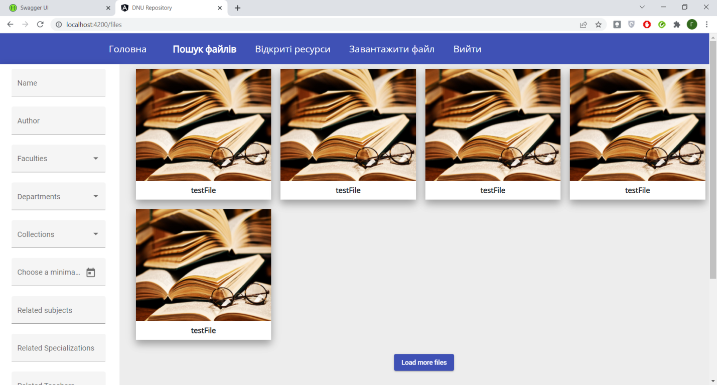

Рисунок 1.4 – Сторінка пошуку файлу, яка замінить собою розділ «Факультети»

В якості демонстрації цієї ідеї достатньо поглянути на дві діаграми розміщення даних в базі: застарілу з великою кількістю зайвих зв’язків між структурами, що значно ускладнюють роботу з базовими функціями видалення та оновлення даних

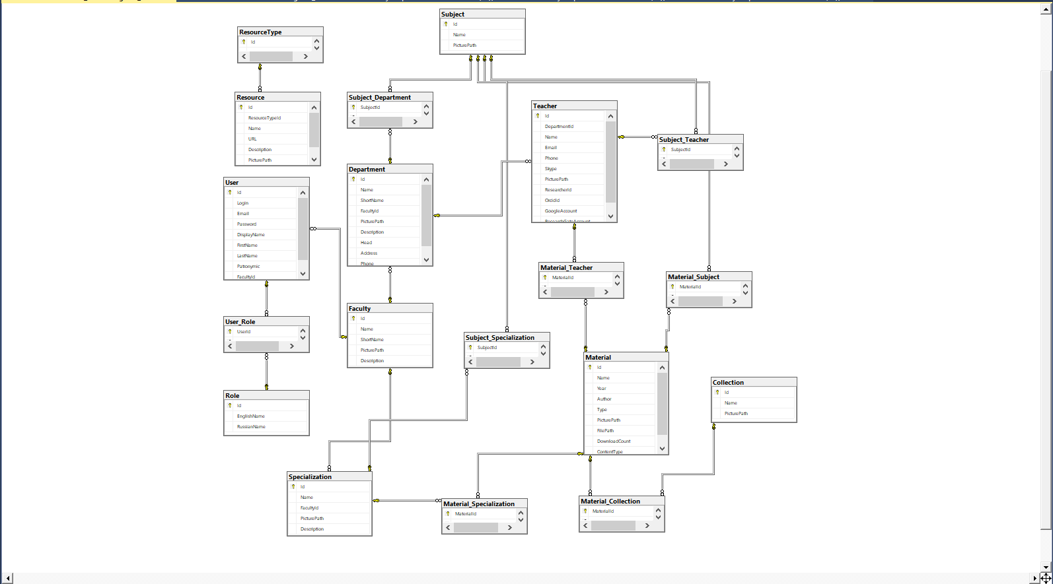

Рисунок 1.5 – Поточна структура розміщення даних в базі

та оновлену «зірочку», де все обертається навколо головної логічної одиниці застосунку – файлу.

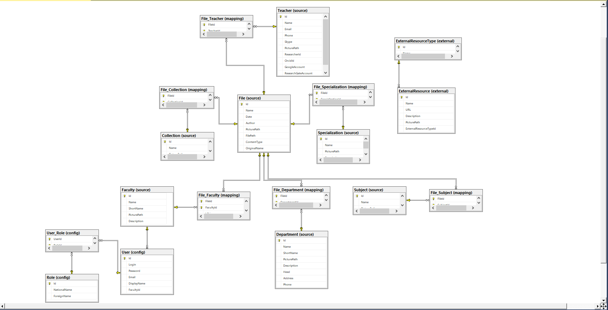

Рисунок 1.6 – Оновлена структура БД

# СЕРВЕРНА ЧАСТИНА ДОДАТКУ

Оновлена система, обґрунтування створення якої наведено в попередньому розділі разом з аналізом альтернатив, написана за допомогою мови програмування C# у рамках платформи ASP.NET Core. Під час розробки серверної частини важливо було проаналізувати існуючі архітектури та підходи до створення автоматизованих систем для обрання найбільш зручної структури для розробки.

В наступних підрозділах буде надано опис налаштування параметрів програмного забезпечення, залученого на кожному з етапів виконання завдання, а також теоретичні та експериментальні дослідження, проведені з метою ознайомлення та налагодження робочого простору, інтегрованого в колективну, багатофакторну розробку, та демонстрації всіх переваг оновленої системи цифрового репозиторію.

## 2.1 ASP .NET Core

ASP.NET – це платформа для розробки веб-застосунків. Вона підтримує роботу з декількома мовами програмування, зокрема Basic .NET, C#, J# і рядом інших. Платформа надає можливість розробляти як найпростіші веб-ресурси, так і дуже складні сайти, які здатні обробляти багатотисячний потік користувачів. За швидкістю обробки ASP.NET обходить інші скриптові мови, тобто мови, розроблені для запису «сценаріїв».

Причина швидкої обробки полягає в тому, що основа компілюється при першому підключенні користувача і одразу додається до кешу комп’ютера. Всі наступні переходи по сайту використовують вже кешований код, який просто витягується з пам’яті комп’ютера, а не завантажується повторно з сервера. Такий підхід значно економить час на синтаксичному аналізі, завантаженні та обробці файлів. Завдяки цьому ASP.NET дуже популярна в сучасних реаліях і лежить в основі величезних інтернет-порталів: StackOverflow, Microsoft, GoDaddy, DELL, Visual Studio тощо.

В ASP.NET використовується класична модель MVC (Model-view-controller / Модель-представлення-контролер):

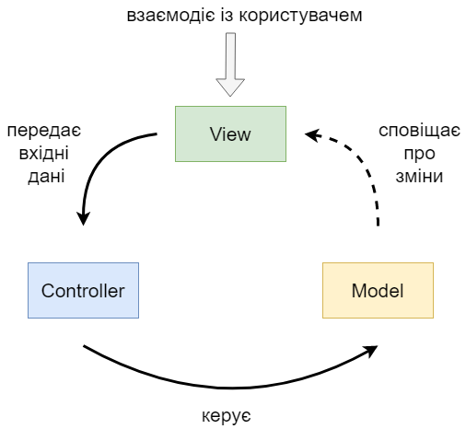

Рисунок 2.1 – Діаграма взаємодії між компонентами шаблону MVC

Всі елементи моделі відповідають за конкретні дії. Наприклад, користувач запускає процес реєстрації і надсилає на сервер реєстраційні дані. Контролер інтерпретує дії користувача і передає моделі інформацію про внесені зміни, модель реагує на дії контролера і працює з отриманими даним, в той час як представлення відповідає за відображення інформації з моделі на сторінці.

Важливо розрізняти поняття .NET, ASP .NET Core та .NET Framework. .NET – рішення компанії Microsoft для розробки програмного забезпечення всіх типів, запущене в 2001 році. Це середовище виконання, що дозволяє створювати кросплатформні застосунки.

ASP розшифровується як Active Server Pages (активні серверні сторінки) – тобто динамічні веб-сторінки, зазвичай підключені до бази даних. Core в назві технології свідчить про її сучасність – це версія ASP з відкритим кодом. Програмні вироби, розроблені в цьому середовищі, можуть успішно виконуватись на Linux, MacOS та Windows.

.NET Framework – середовище виконання, призначене виключно для Windows. Допомагає при розробці десктопних програм і веб-застосунків, написаних на ASP .NET. Microsoft активно просуває і модернізує технологію, додаючи корисний функціонал.

.NET – це єдина платформа для побудови майже будь-якого програмного забезпечення: десктопні застоснуки, веб, хостинг в хмарному середовищі, створення програм для мобільних платформ, розробка ігор, інтернет речей (Internet of Things, IoT), штучний інтелект. ASP .NET використовується для розробки саме веб-застосунків.

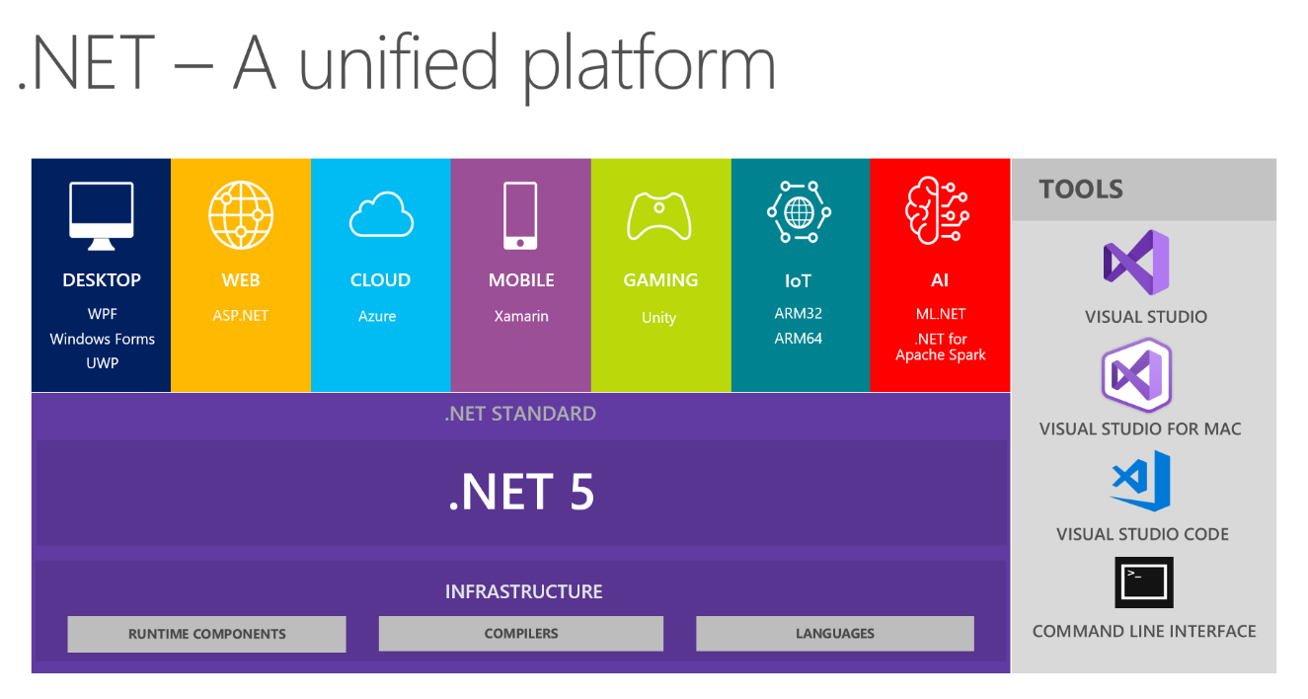 Рисунок 2.2 – Перелік можливих сфер розробки із залученням .NET

Важливо додатково зазначити, що .NET не є мовою програмування, це платформа, на якій можна використовувати різні мови. Вона складається з інтерпретатора і бібліотек для виконання програм, написаних на компільованих мовах. .NET Framework підтримує більше 20 мов програмування: C#, C++, VB, Java/J++, Fortran, Ruby, Python та інші.

Найпопулярнішою технологією для розробки застосунків із залученням .NET є C#. Серед найближчих конкурентів зв’язки ASP.NET Core і мови C# можна виділити: Java Spring, PHP Laravel, Python Flask, Node.js Express.

В загальному плані технологія ASP є подібною до більш популярної мови PHP, яка використовується для запуску динамічних веб-сайтів. .NET в свою чергу наслідує Java, бо при одноразовій компіляції програми можна запускати на багатьох платформах.

Сторінка, створена із залученням ASP .NET, є своєрідним міксом розмітки HTML та динамічної ASP. ASP .NET запускається на сервері, комбінуючи статичний HTML код і оновляючи динамічні ASP елементи для створення кінцевих веб-сторінок.

ASP .NET Core є середовищем комфортної розробки як для front end, так і для back end програмування, бо містить систему керування базами даних, бізнес логіку і HTML для розмітки сторінок. Також є можливість комбінувати технологію з популярними сервісами для front end розробки: Angular, React, Vue або навіть мобільні застосунки. Тому розробник може обрати для потреб майбутнього продукту front end або back end чи використовувати їх разом в одному, дуже гнучкому середовищі.

## 2.2 Layered Architecture

Для реалізації серверу було обрано багаторівневу архітектуру. «Layer» у назві підходу представляє логічний рівень, а не фізичний. Тобто застосунок може бути розділеним на такі рівні: рівень доступу до даних, рівень бізнес-логіки, рівень представлення, рівень серверів і т.д. Зазвичай рівень представлення в ASP. NET містить і контролери, що обробляють вхідні дані, і представлення, що відповідають за відображення у браузері. Тобто один логічний рівень поділяється на два фізичних. Саме тому можна дійти до висновку, що логічні рівні не співпадають з фізичними.

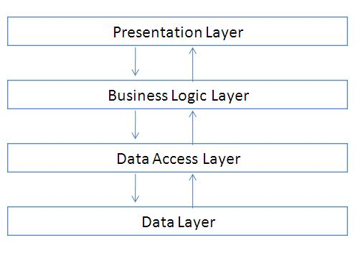

Рисунок 2.3 – Класична багаторівнева система

Рівень представлення (Presentation Layer) – рівень безпосередньої взаємодії з користувачем, що містить компоненти користувацького інтерфейсу в тому числі для вводу даних. У випадку ASP .NET MVC на даному рівні розміщені стилі CSS, статичні елементи розмітки html та динамічні JavaScript, а також моделі представлень, контролери, об’єкти запиту.

Рівень бізнес-логіки (Business Logic Layer) відповідає за обробку даних, що отримані від користувача на попередньому рівні представлення. На цьому рівні реалізується вся логіка застосунку, необхідні обчислення, зв’язок з БД. Результати обробки даних, як і продемонстровано на схемі, повертаються на рівень представлення.

Рівень доступу до даних (Data Access Layer) – рівень, на якому зберігаються моделі для опису сутностей, що використовуються, специфічні класи, які через різні технології забезпечують доступ до даних (наприклад, клас контексту Entity Framework), а також репозиторії для взаємодії з базою.

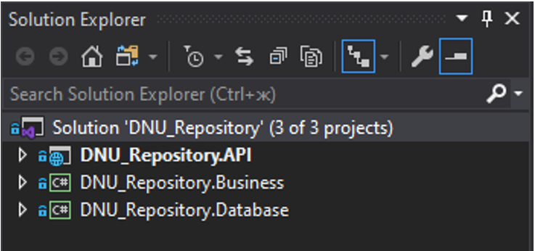

Рисунок 2.4 – Розділення проекту на рівні

Важливо зазначити, що крайні рівні структури не можуть взаємодіяти між собою – рівень представлення не може напряму зв’язуватись з базою даних чи з рівнем доступу до даних, запит повинен обов’язково бути обробленим на рівні бізнес-логіки.

У відношенні компонентів повинна виконуватись вимога щодо слабкого зв’язування (loose coupling), тому у багаторівневих застосунках використовуються залежності. Різні рівні можуть бути реалізовані незалежно один від одного і використовуватись іншими технологіями (Windows Forms, WPF тощо).

## 2.3 Рівень роботи з даними. Entity framework

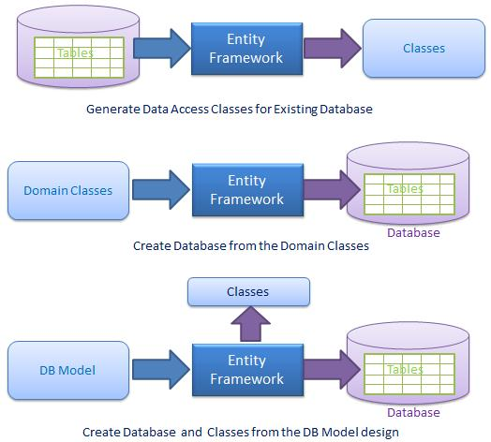

Рисунок 2.5 – Діаграма представлення даних в Entity Framework

Зв’язок сервера з базою даних на платформі ASP .NET Core здійснюється через Entity framework – це технологія для доступу до даних, яка надає ці дані у вигляді реальних об’єктів. Вона представляє можливість абстрагуватись від бази даних і її таблиць. При використанні EF не має необхідності піклуватись о написані запиту, все робиться за нас, проте у такого підходу є як переваги, так і недоліки. До переваг можна віднести: відсутність необхідності володіння деталями роботи БД SQL Server та синтаксису мови SQL, автоматичне перетворення коду C# в інструкції SQL, менша по зрівнянню з аналогами вірогідність SQL-ін’єкцій. Основні недоліки: всім сутностям потрібен первинний ключ, інколи SQL-запити виконуються повільно, не можна використовувати всі можливості SQL.

Розрізняють наступні підходи об’єктно-реляційного відображення:

* Code First: спочатку пишеться код на C#, потім створюється база даних. Тобто, якщо було визначено клас User з властивостями Name, Age, Gender, то після першого звернення до бази буде створена таблиця Users з відповідними полями. Проте важливо зазначити, що обов’язковим є створення класу контексту, в якому робиться підключення до бази і створюється набір об’єктів DbSet<User>
* Database First: створюється графічна модель із існуючої бази даних
* Model First: спочатку створюється графічна модель, потім визначаються класи C# і тільки після цього генерується база.

При розробці нового репозиторію використовувався перший підхід. Головною моделлю електронної файлової системи університету виступає файл. Він належить до певної колекції (навчальні посібники, конспекти лекцій, монографії тощо), має прив’язку до викладача, спеціальності та дисципліни. Спеціальності належать до певних факультетів, які в свою чергу поділяються на кафедри, до яких відносяться викладачі. Системою користуються люди, які відповідно до дозволу мають різні можливості у взаємодії з нею. Усі розглянуті моделі у вигляді таблиць за допомогою коду на мові C# представлені за допомогою класів.

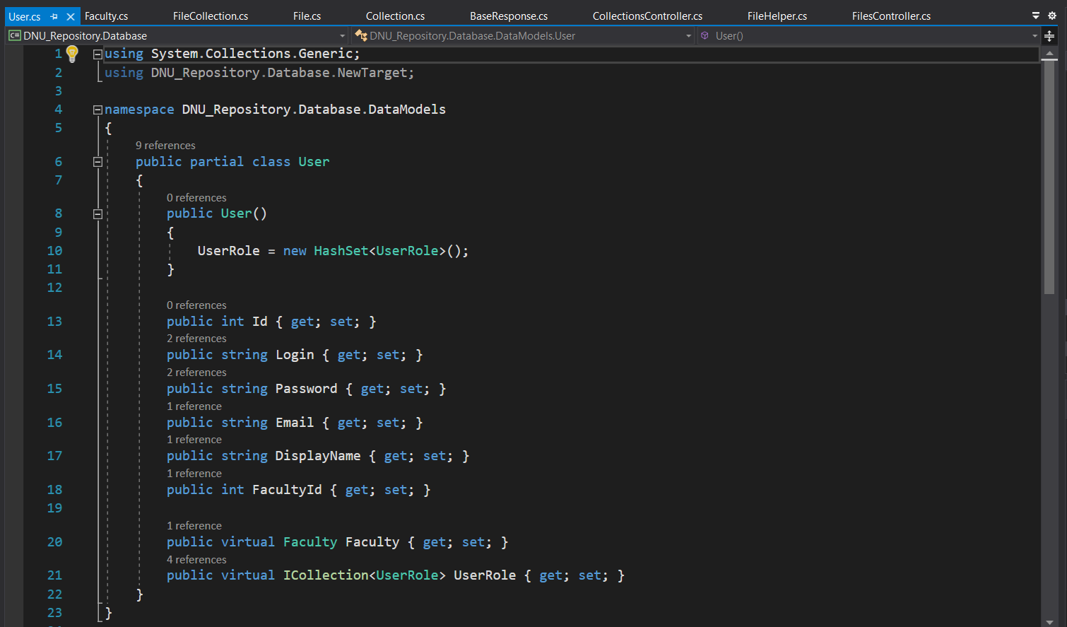 Рисунок 2.6 – Приклад програмної реалізації моделі користувача у вигляді класу

Основні функції технології Entity Framework для моделей налагоджуються у файлі Context.cs створюється клас Context (наслідує DbContext).

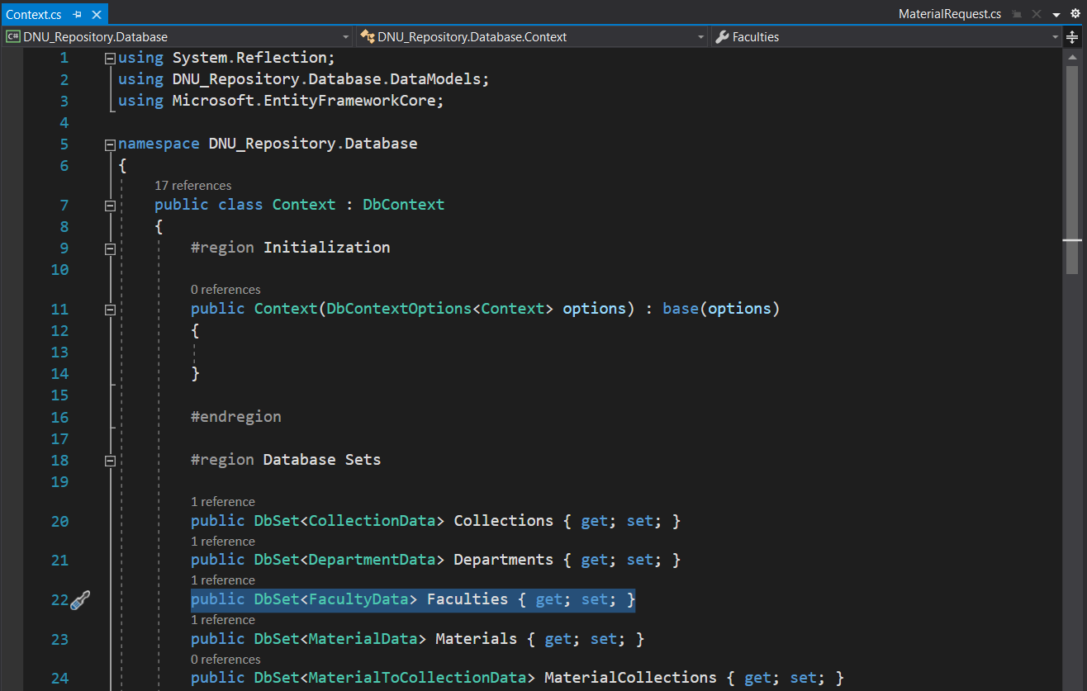

Рисунок 2.7– Вміст файлу Context.cs

База даних з коду створюється із залученням міграцій, що є однією з найважливіших переваг технології Entity framework. Вони надають можливість вносити зміни в базу даних при змінах об’єктів (моделей). Для створення міграції необхідно перейти в Tools / NuGet Package Manager / Package Manager Console і ввести команду Add-Migration назва_міграції.

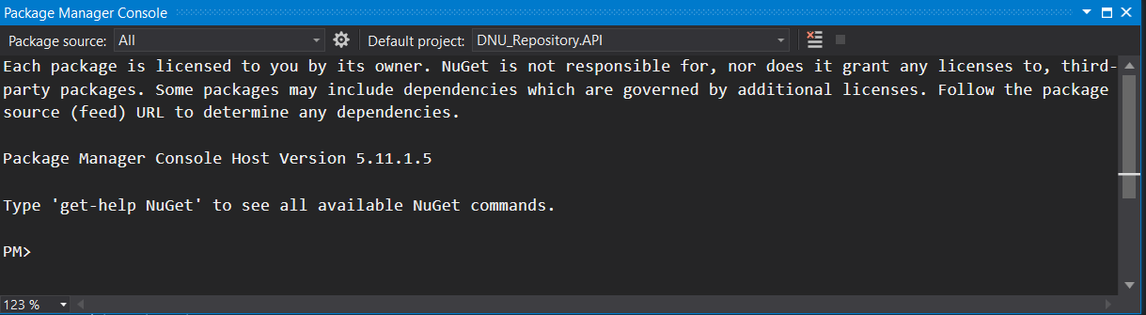 Рисунок 2.8 – Приклад додання нової міграції в середовищі Visual Studio

Наприклад, розглянемо сутність Users (DbSet<User>). При першому підключенні до БД створюється таблиця Users з полями Name, Age. Нехай об’єкту User додали нову властивість Gender, проте в базі її не буде, бо на момент підключення не було створено відповідного поля. Виникає необхідність вручну вносити зміни в таблицю, яка стане нагальною при кожній зміні об’єкту в коді програми.

Завдяки міграціям можна уникнути значних незручностей, наведених у прикладі вище. Для усунення проблеми достатньо додати нову міграцію або змінити вже існуючу, прописавши в ній нове необхідне поле. При старті застосунку EF буде перевіряти відповідність структури справжньої бази і її версії в застосунку. Якщо вони відміні, EF добудує частину, якої бракує.

## 2.4 Рівень бізнес-логіки. Система авторизації

Важливо підкреслити відмінності між двома ключовими поняттями у розробці будь-якого клієнт-серверного застосунку: автентифікацією та авторизацією. Автентифікація – це процес перевірки достовірності наданих користувачем даних при спробі входу до системи (наприклад, логіну та паролю). А авторизація, про яку піде мова в наступних підрозділах, стосується розподілення прав та дозволу або заборони тих чи інших дій для користувача, який вже пройшов процес автентифікації.

## Авторизація на JWT і сесіях. Принципові відмінності

Раніше у веб-розробці існував класичний стандарт реалізації проектів. Користувач (клієнт) надсилав свій запит на сервер. Сервер генерував деякий випадковий номер id, зберігав інформацію про користувача і надсилав id користувачу в файлах cookie. Файли cookie – це невеликі фрагменти тексту, який сайт передає в браузер. Google, наприклад, використовує ці файли, щоб запам’ятовувати язикові налаштування, обирати націлену на потреби користувача рекламу та підраховувати кількість відвідин сторінки.

Деякі файли cookie використовують для автентифікації користувача. Завдяки тому, що в них зберігається підписані цифровим підписом і зашифровані дані об ідентифікаторі акаунта Google і часу останнього відвідування, файли допомагають гарантувати, що лише фізичний власник акаунту отримує доступ до нього.

Після отримання cookie користувач далі кожний свій запит до сервера підписував отриманим номером id. Сервер в своїй базі даних або будь-якому іншому сховищі перевіряв отримані дані, і у разі збігу продовжував роботу з користувачем.

Стандарт чудово працював до тих пір, доки не з’явились мікро-сервіси, зовнішні авторизації і т.д. Допустимо, що є сервер авторизації Auth, що знаходиться за адресою auth.foo.com, та є сервер API (програмний інтерфейс застосунків), розміщений на api.bar.com. Важливо додатково відмітити, що сайти розташовані на різних доменах та всі сервери, окрім Auth, зберігають дані. Як і прийнято за стандартом, користувач отримав свій id, який виставив в подальших запитах, проте якщо він виставив їх в cookie, то вони автоматично належатимуть домену auth.foo.com, а потрібно передавати дані для api.bar.com

Для вирішення проблеми можна спробувати надсилати id звичайним способом через тіло відповіді та зберігати його в локальному сховищі. Проте api.bar.com не має уявлення, як отримати дані з тієї інформації, що надійшла до нього. Щоб зрозуміти, якому користувачеві необхідні дані, він буде змушений звернутись до серверу автентифікації, що породжує зайвий, незручний зв’язок між структурами. В ідеалі сервер API міг би зрозуміти, що id був дійсно виданий сервером Auth і цим даним можна довіряти.

На порятунок приходить криптографія. Нехай сервер авторизації видає деякі дані про користувача разом з номером id і підписує їх секретним ключем, тобто додає до даних криптографічний підпис – результат хешування даних яким-небудь криптографічним алгоритмом. Клієнт може побачити, які дані він отримав, але не може їх змінити, тому що, якщо він щось змінить (наприклад, підставить замість свого id номер адміністратора), то він не зможе згенерувати секретний підпис.

Далі клієнт відправляє дані на api.bar.com Підпис виданий в налаштуваннях сервера API є ідентичним до текстового рядка, що зберігається в сервері авторизації. Cервер API може виконати такий самий алгоритм, що виконував сервер автентифікації, перевірити коректність даних і переконатись, що підпис, який в ньому зберігається, ідентичний тому, який він вирахував на основі отриманих даних. І якщо підпис збігся, даним можна довіряти, вони випущені сервером Auth, а точніше тими, хто володіє секретним ключем. В цьому і полягає вся ідея JWT-токенів.

## 2.4.2 Основні відомості про JWT-токени

Програмні токени, як правило, представляють собою зашифрований рядок символів, що слугує ключом доступу до служб, з якими користувач намагається взаємодіяти після завершення процесу авторизації. Не слід плутати їх з апаратними токенами, які є компактними пристроями, що треба вручну підключати до комп’ютера.

JWT (Json Web Tokens) – це стандарт RFC, який описує, в якому форматі зберігаються токени. Вони складаються із трьох частин: заголовок або HEADER (вказує на тип токена), дані, які були відправлені за запитом, – DATA і криптографічний підпис, отриманий шляхом виконання деякої функції, описаної в полі alg, над секретним алгоритмом – VERIFY SIGNATURE.

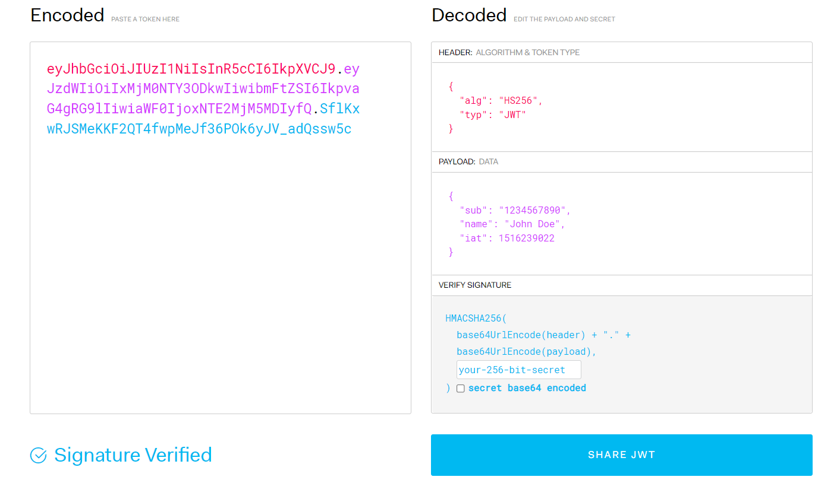 Рисунок 2.9 – Приклад JWT-токену

При спробі змінити який-небудь символ в токені буде отримана помилка Invalid Signature, яка є свідченням підміни даних. Так само, якщо користувач введе неправильний ключ авторизації, він отримає повідомлення Invalid Signature і не зможе продовжувати роботу з даними. Тобто можна бути впевненим, що токен міг випущений лише тим, хто знає секретний ключ. Це перша важлива частина принципу роботи JWT.

Друга частина полягає в тому, що JWT зазвичай використовує два токени: токен access і токен refresh. Access надається на кожний запит з боку сервера (зазвичай, у заголовках) і ці токени мають короткий термін життя – як правило, не більше 15 хвилин задля запобігання шкідливих дій зловмисниками. Через відсутність зв’язку з базою даних механізм відгуку не передбачено, тому в токені є поле iat – момент за серверним часом, коли було випущено токен, і якщо з того часу пройшло 15 хвилин, токен перестає бути дійсним. Підробити час видачі не можна, бо це частина заголовку і вона також використовується при формуванні криптографічного підпису.

Сервер в такому випадку відповідає кодом помилки (наприклад, 401), що свідчить про те, що він отримав токен, строк дії якого було вичерпано. Тоді справжній клієнт зобов’язаний надіслати на спеціальну адресу наявний в нього токен refresh, і отримати у відповідь нову пару access і refresh токенів. Важливо зауважити, що на відміну від access токенів, які є багаторазовими (надсилаються на кожний запит), токен refresh є одноразовим і оновлюється кожний раз при використанні.

Зроблено це з міркувань безпеки. Уявімо, що було викрадено токен access. Зрозуміло, що зловмисник зможе користуватись токеном лише протягом 15 хвилин з моменту його видачі, після чого система знову буде у безпеці, якщо у зловмисника немає можливості викрадати токени регулярно. Якщо зловмисник заволодів access і refresh токенами одночасно, це все ще не означає, що він зможе безкінечно мати доступ до системи. Як тільки справжній користувач спробує скористуватись сервером, він отримає помилку, оскільки одноразовим токеном refresh вже скористались за нього. Тому користувач буде змушений авторизуватись повторно, після чого отримає нову пару токенів, яка автоматично зробить некоректною пару зловмисника. Таким чином наявність одразу декількох токенів забезпечує додаткові міри безпеки, які ні в якому разі не є вичерпними.

Типова архітектура застосунку з залученням JWT виглядає наступним чином: є два сервери, перший відповідає за видачу токена доступу клієнту, який хоче отримати певні дані, а другий сервер виступає у якості провайдера цих даних. Доступ до даних диктується правами, які записані в токені. Таким чином процес складається з наступних кроків: клієнт робить запит на токен доступу, авторизаційний сервер проводить процес автентифікації користувача за допомогою логіна і пароля і повертає токен, далі користувач з цим токеном запитує доступ до певних даних з ресурсного сервера і, якщо він має відповідні права, отримує їх.

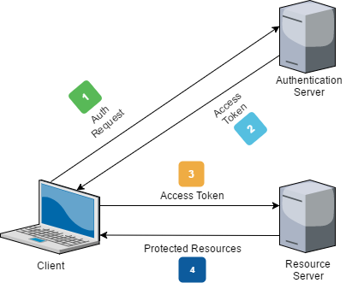

Рисунок 2.10 – Класична архітектура з використанням JWT-токенів

## 2.4.3 Проблеми JWТ

В реалізації JWT наявна одна велика проблема. Для її розуміння необхідно повернутись до прикладу зі зловмисником, який отримав доступ до токена користувача, але на цей раз нехай замість користувача постраждав адміністратор сайту. Перший варіант вирішення проблеми – змінити ключ, який використовується для підпису кожного JWT-токену. Проте кожний раз, коли змінюється підпис, видані токени автоматично стають недійсними, тобто відбувається розлогінування всіх користувачів.

Не дивлячись на те, що сценарій втрати токена адміністратором є маловірогідним, у разі наявності великої кількості звичайних користувачів сервера випадки загублення токенів можуть траплятись доволі часто, адже клієнти не зобов’язані бути в курсі всіх нових стандартів інформаційної безпеки. У якості розв’язку можна запропонувати зробити ключ для кожного окремого користувача унікальним, та автономно змінювати його у разі потреби. Але тоді виникає потреба зберігати індивідуальні ключи у базі даних, що призводить роботу з токенами до звичайних сесій з нагромадженням зв’язків між серверами та залежністю від центрального сховища даних.

Альтернативне рішення – зберігати список відкликаних токенів та звірятися з ним при авторизації. В цьому варіанті знову виникає пряма залежність функціонування системи від зовнішнього сховища. А це значно спрощує життя зловмисникам, яким тепер достатньо провести Dos-атаку на мікро-сервер, де зберігається список, і авторизуватись через недійсні токени, а не викрадати актуальні у користувачів. Зберігати в токені лише id користувача, а всі інші дані на сервері у сховищі також не є вирішень проблеми з застарілим підходом класичних сесій.

Якщо використовувати занадто короткий термін життя токенів, щоб вони швидко ставали недійсними, користувачі зіткнуться зі значними незручностями при виникаючій потребі проходити авторизацію кожні декілька хвилин, коли вони були офлайн. Можна звернутись до класичної реалізації з окремими refresh-токенами, але це не зарадить токенам з великим терміном життя, що знову повертає процес пошуку рішення до перших двох варіантів.

Також виникає питання щодо місця зберігання токенів. LocalStorage, яке дозволяє зберігати будь-яку інформацію в користувацькому браузері, здається зручною відповіддю. Але доступ до localStorage мають всі елементи JavaScript на сторінці, тобто будь-який підключений ззовні шкідливий код на сторінці може призвести до витоку токенів. Зберігання в файлах cookie також не допоможе, бо не уникнути підроблених запитів з іншого сайту (Cross-Site Request Forgery), не згадуючи вже про обмеженість в 4 кілобайти місця.

Із вищезгаданих міркувань випливає, що використовувати JWT в чистому вигляді не дуже практично. Саме тому компанія Auth0, яка активно просуває JWT, використовує для refresh-токенів сесії задля унеможливлення їх крадіжки. Також JWT бездоганно підходить для сценаріїв, коли виникає потреба в одноразовому токені.

Наприклад, нехай є віддалений сервер, який зберігає велику кількість файлів, і деякий розподільний сервер, який надає доступ користувачам до окремих файлів. Розподільний сервер може виписати одноразовий токен, користувач надасть його серверу завантаження, який скористається отриманою інформацією токена для видачі запитуваного файлу і без необхідності підключатися до бази даних. Саме цей принцип використовується в роботі цифрового репозиторію. За рахунок JWT сервер зі сховищем даних може бути впевнений, що токен дійсно випущений надійним джерелом, і навіть якщо його вкрадуть, через короткий термін життя під загрозою залишається лише один файл, доступ до якого намагаються отримати.

## 2.5 Рівень роботи з користувацьким інтерфейсом

## 

## 2.5.1 Архітектура REST

В процесі розробки будь-яких веб-застосунків неминуче виникає необхідність надати стороннім сервісам можливість взаємодіяти з цільовим.Самий банальний приклад «комунікації» сервера зі сторонніми сервісами або ж сховищами – взаємодія з базою даних. Проблема полягає в тому, що системи в клієнт-серверній структурі мають багато відмінностей: на кожному клієнті можуть бути різні мови програмування, різні операційні системи та різні архітектури зберігання даних, тому здійснювати обмін даними може бути доволі складно. Зазвичай єдине, що об’єднує розрізненні системи, – це можливість роботи за протоколами HTTP. В такому випадку зарадити проблемі може архітектура REST, яка розшифровується як Representational State Transfer або ж передача стану представлення.

По суті REST – це набір із 6 правил, які регламентують, як розробникам організовувати написання коду серверного веб-застосунку таким чином, щоб усі системи легко проводили обмін даними і застосунок можна було масштабувати (додавати до нього нові модулі тощо). Сервіс, розроблений з урахуванням усіх вимог REST, прийнято називати RESTful.

RESTful застосунок надає список url-адрес, з допомогою яких сервер може приймати запити на отримання (GET), оновлення (PUT), зберігання (POST) та видалення (DELETE) даних.

Шість ключових правил архітектури, яких необхідно дотримуватись:

* Uniform Interface – кожний ресурс ідентифікується у запиті; інформації у відповіді серверу повинно бути достатньо для подальших дій з ресурсом; повідомлення від серверу мають бути чіткими та зрозумілими; сервер повинен повертати правильний статусний код виконаної операції.
* Client-server – розділення проблем інтерфейсу користувача (клієнт) від проблем роботи зі сховищем даних (сервер), за рахунок чого відбувається портативність користувацького інтерфейсу серед багатьох платформ та покращується масштабування, бо серверні компоненти стають простішими.
* Stateless – кожний клієнтський запит повинен містити всю необхідну для розуміння сервером інформацію; сервер ніяк не зберігає стан сесії з клієнтом, через що може бути використаний декількома клієнтами одночасно.
* Cacheable – сервер має вміти кешувати дані задля підвищення швидкості роботи з ним; якщо відповідь на запит кешується, клієнтський застосунок має право протягом деякого періоду використовувати дані відповіді пізніше для схожих запитів.
* Layered System – дозволяє архітектурі мати ієрархічну структуру, обмежуючи доступ компонентів один до одного.
* Code on demand – розширення функціональності клієнта за рахунок завантаження і виконання аплетів (невеличкі програми на мові Java) або скриптів. Це значно спрощує роботу, бо зменшується кількість функцій, які необхідно заздалегідь запровадити.

## 2.5.2 Web API. Відмінності від ASP .NET Core MVC

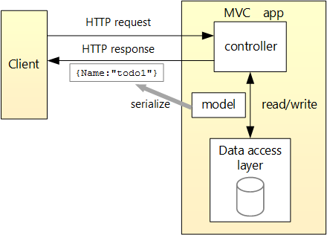

Рисунок 2.11 – Класична структура застосунку Web API

Web API використовується для розробки веб-сервісів (в той час як MVC захоплює більш широкий спектр застосунків), тобто такий набір компонентів, який здатний отримувати від користувача запити і повертати у відповідь затребувані дані. Web API орієнтований саме на повернення даних, MVC – на представлення, тобто комбінації розмітки HTML, динамічних елементів JavaScript та CSS-стилів.

Web API у порівнянні з MVC менше піклується щодо візуалізації даних, що повертаються у відповідь на запит. За такого підходу вважається, що клієнт (яким не обов’язково повинен бути веб-сервіс, але і, наприклад, мобільний застосунок) сам знає, що робити з отриманою інформацією, та здатен реалізувати необхідний користувацький інтерфейс. Технологія застосовується для реалізації REST сервісів, враховуючи всі можливі HTTP-запити (POST, GET, DELETE, PUT і т.д.), і на виході (за замочуванням) отримується json з явним вказанням статусу відповіді (200, 404 тощо). У випадку MVC, де, як вказано вище, повертається представлення, неможлива підтримка багатьох платформ з клієнтської частини. Як мінімум, не зрозуміло, що мобільному застосунку робити з розміткою HTML.

Далі розглянемо створення наступного API-інтерфейсу:

* GET /api/todoitems – отримання всіх елементів задач, у відповідь повертається масив елементів задач;
* GET /api/todoitems/{id} – отримання елемента за номером ідентифікатора, повертається елемент задачі;
* POST /api/todoitems – додання нового об’єкта;
* PUT /api/todoitems/{id} – оновлення існуючого елемента за номером ідентифікатора;
* DELETE /api/todoitems/{id} – видалення елемента за номером ідентифікатора.

Для створення проекту в середовищі розробки Visual Studio достатньо в списку запропонованих шаблонів обрати ASP .NET Core Web API, надати проекту ім’я та пересвідчитись, що в діалоговому вікні «Додаткові свідчення» (Additional information) обрана актуальна для цілей розробки версія технологія .NET

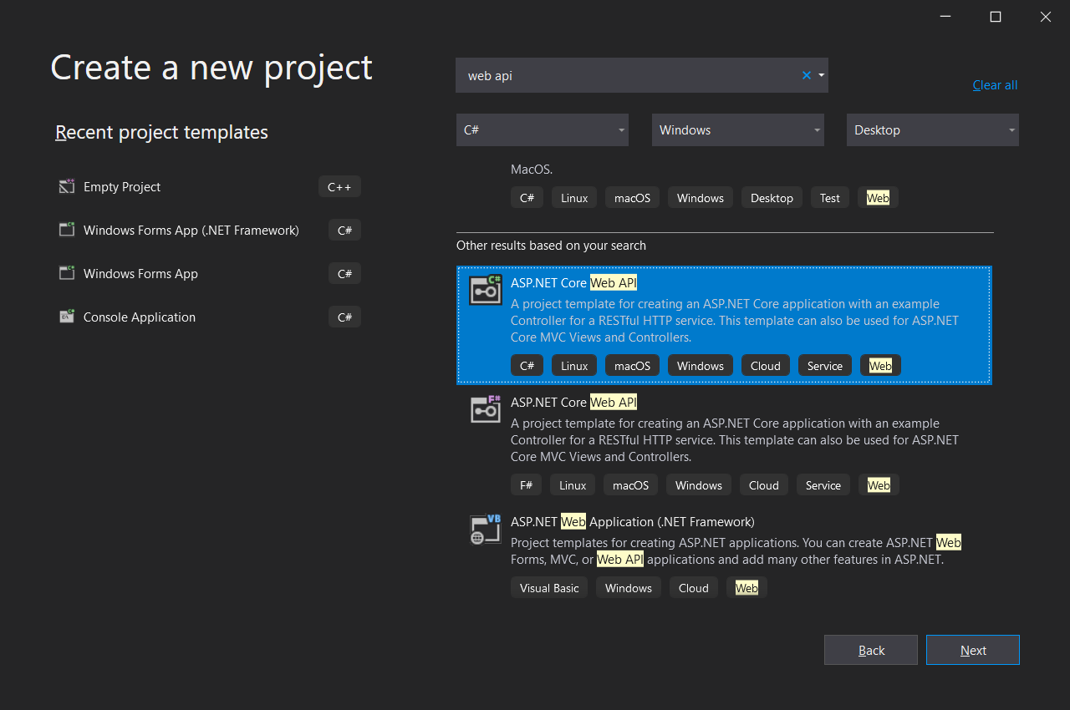

Рисунок 2.12 – Створення веб-проекту в середовищі розробки Visual Studio

За шаблоном в проекті створюється інтерфейс WeatherForecast, тобто прогноз погоди, який підтримує Swagger – специфікацію, незалежну від мови програмування, для опису архітектури REST. Сторінка Swagger відкриється після запуску проекту у веб-браузері (але важливо, щоб обрана версія .NET була вище, ніж 3.1):

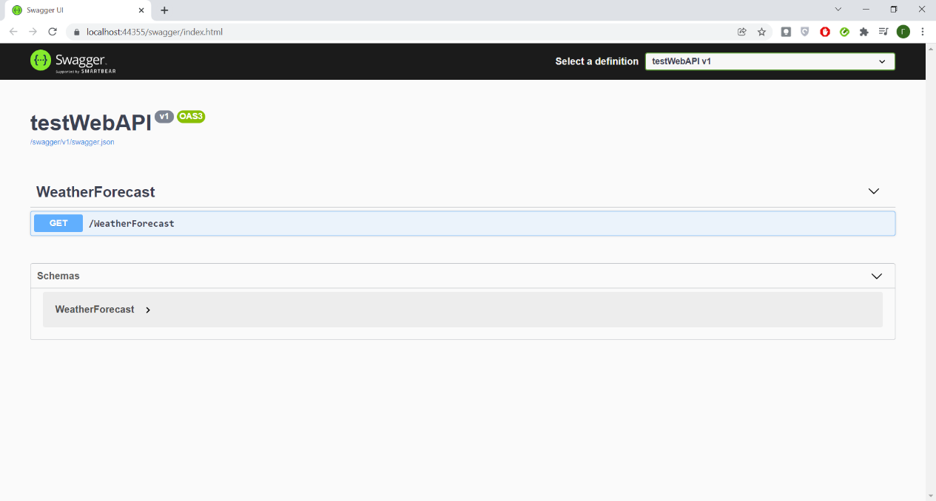

Рисунок 2.13 – /swagger/index.html

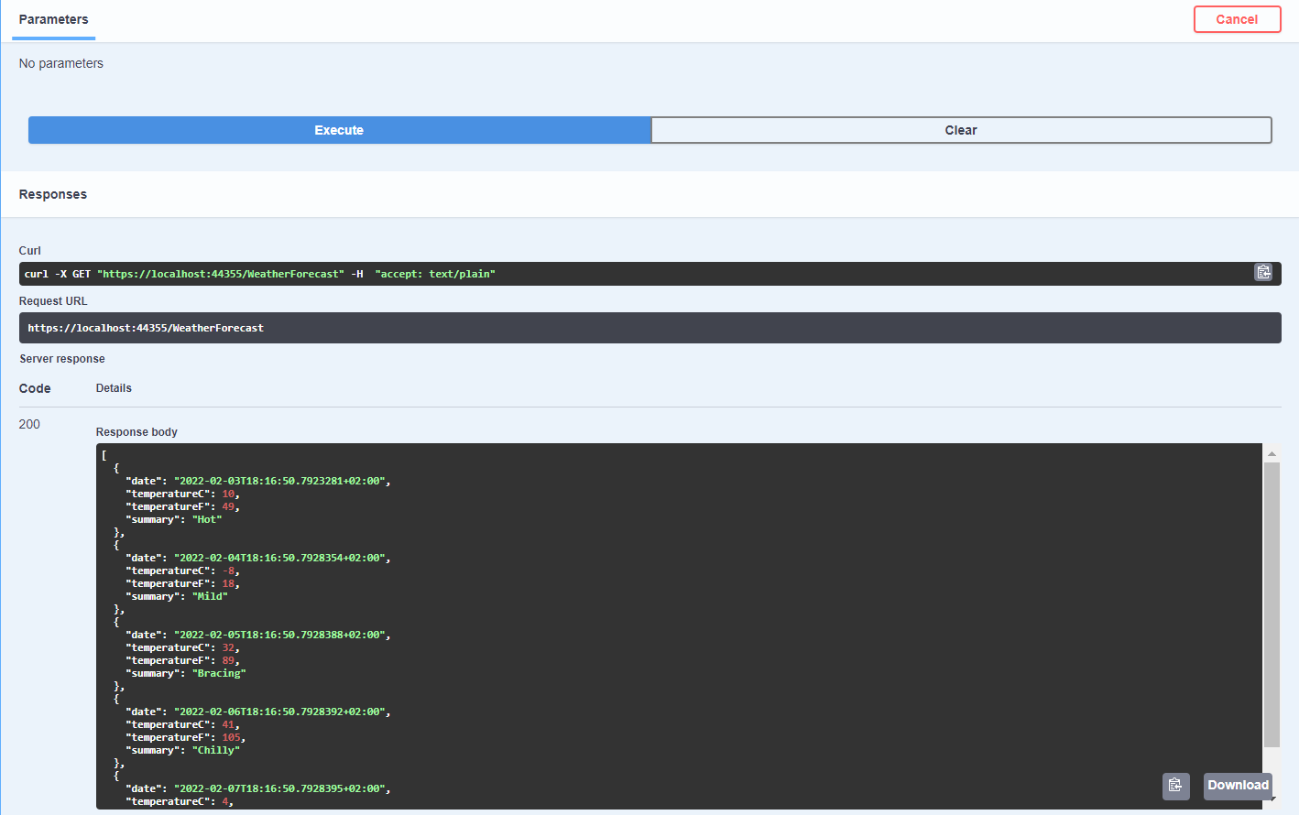 Рисунок 2.14 – Вміст сторінки після виконання команди Get / Try it out / Execute

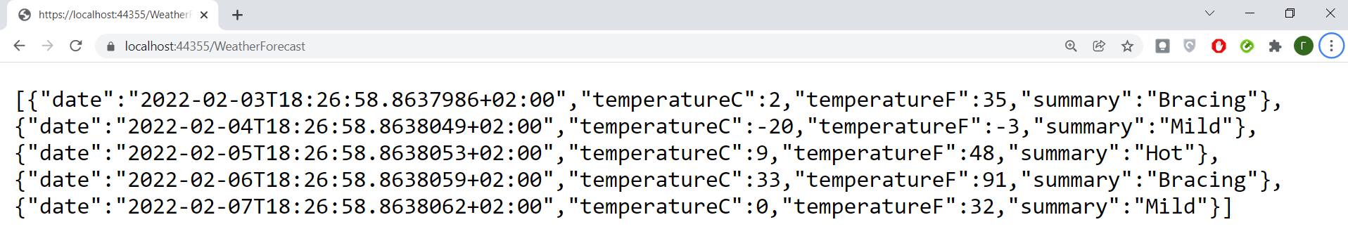 Рисунок 2.15 – Дані JSON, що повертаються у відповідь на запит

## 2.5.3 Робота з серверною системою повідомлень

Перед початком роботи на сервері кожен користувач має зареєструватися та отримати у відповідь на свій запит JWT токен, якщо всі введенні дані будуть коректні.

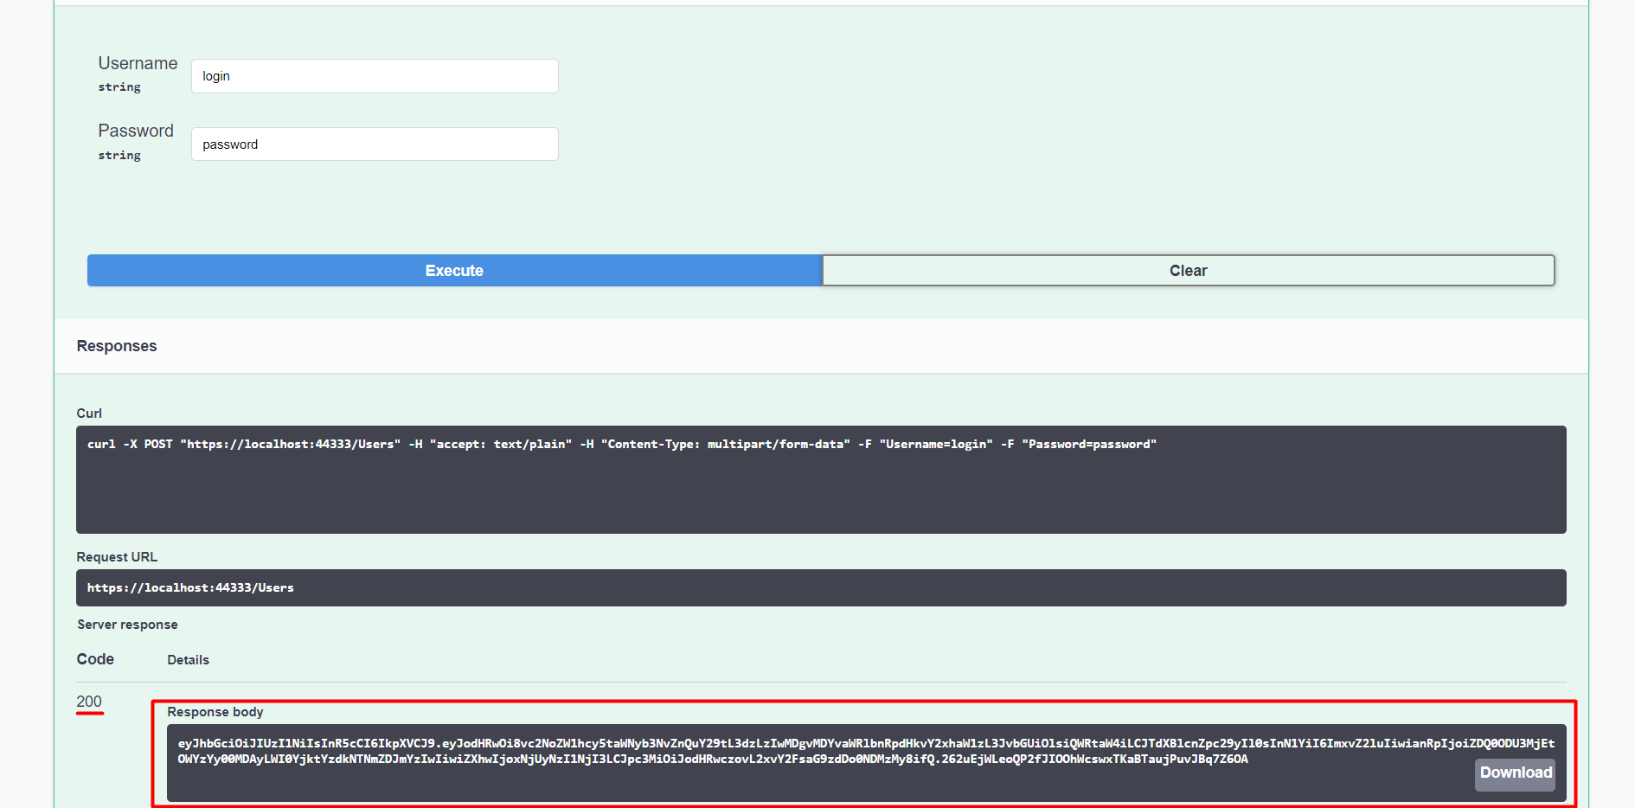 Рисунок 2.16 – Приклад успішної генерації токену для роботи з сервером

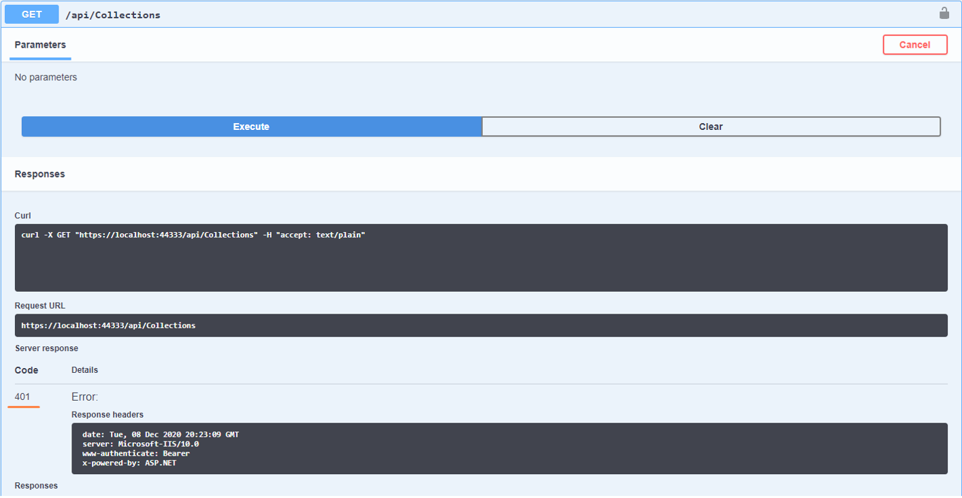 Рисунок 2.17 – Приклад невдалого запиту на отримання даних

Основними функціями управління даними на сервері є: Create (створення), Read (читання), Update (оновлення), Delete (видалення) – скорочено CRUD. Далі наведено результати виконання кожного з запитів.

Create

На вході приймається новий ресурс, після чого код відповідного контролера конвертує його у форму, зручну для бази даних, і додає до неї. Потім повертає повідомлення, що ресурс створено і додає посилання для отримання нового ресурсу. Якщо вхідні дані не правильні, сервер поверне помилку запиту.

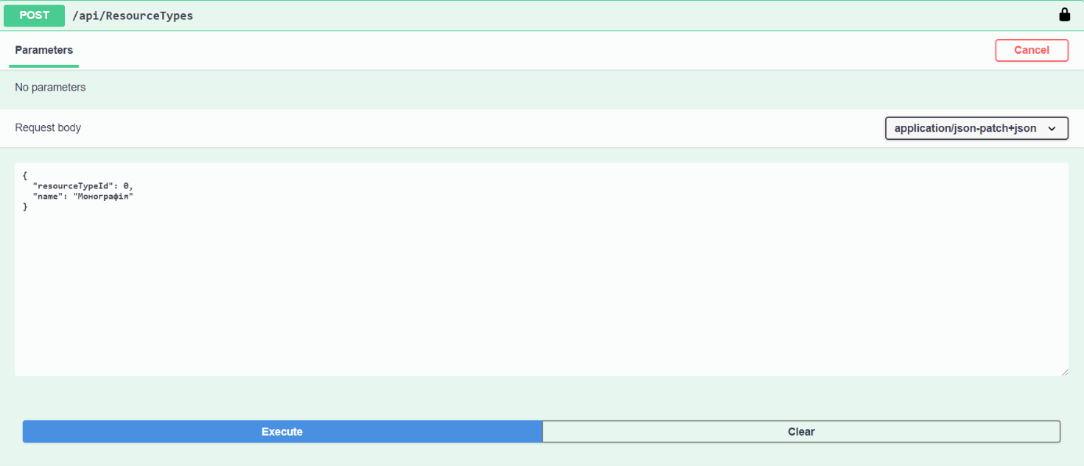 Рисунок 2.18 – Введення даних

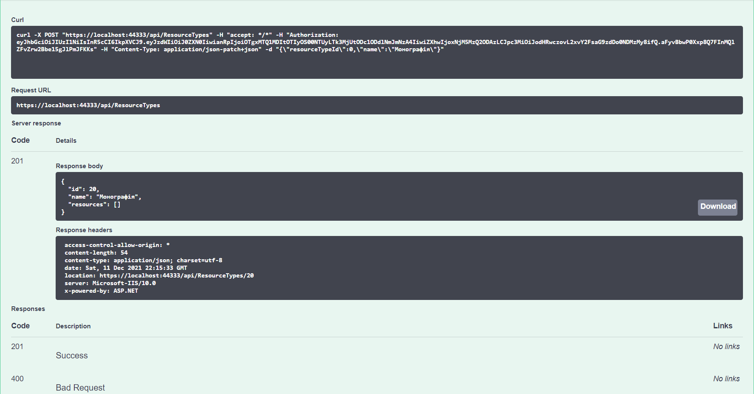 Рисунок 2.19 – Успішне додання нового типу ресурсів в базу

Read

Цей метод повертає всю колекцію ресурсів, що зберігається у базі даних.

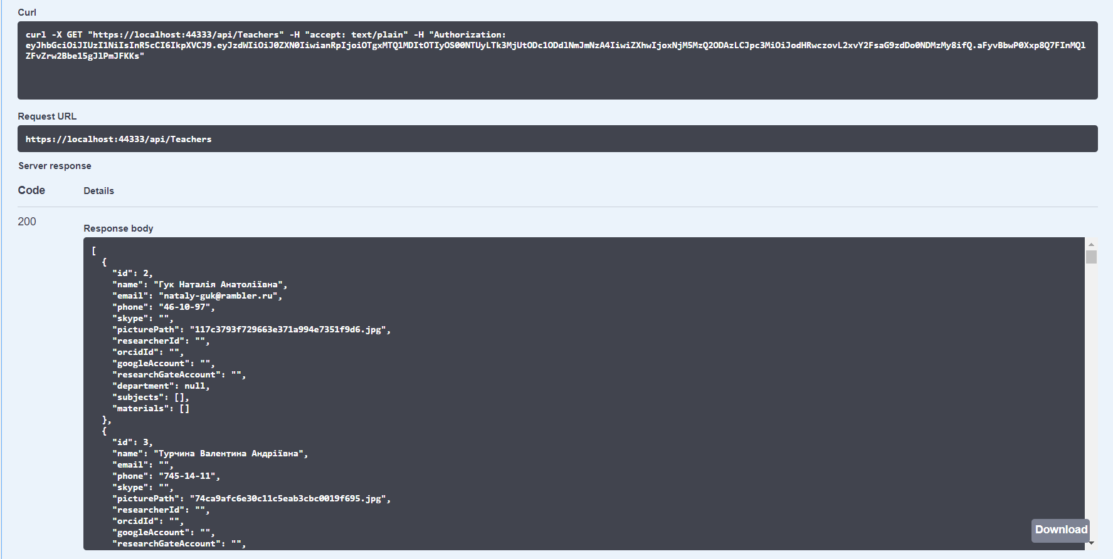 Рисунок 2.20 – Результат виконання запиту на отримання всіх наявних в базі записів викладачів

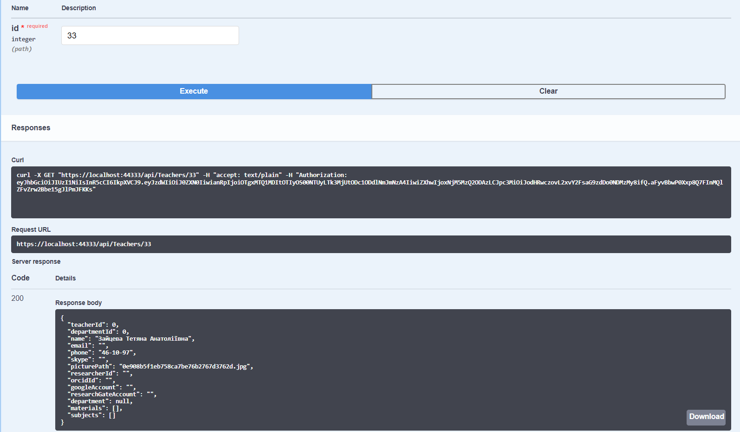 Рисунок 2.21 – Вдалий результат пошуку викладача за номером id

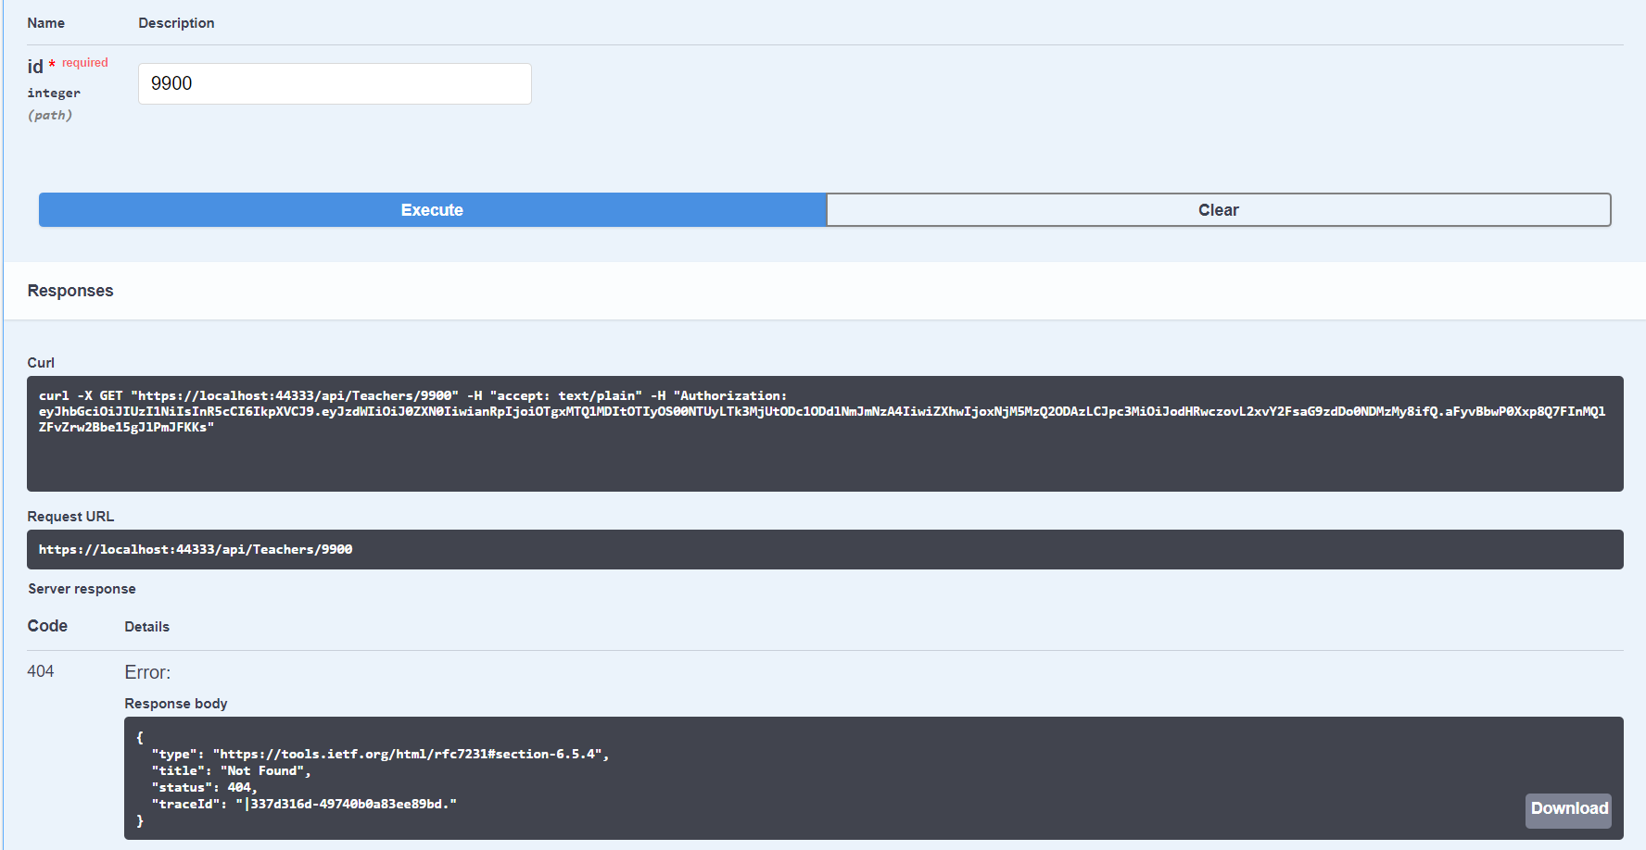 Рисунок 2.22 – Помилка 404 при запиті за номером id

Update

На вході метод має унікальний номер ресурсу та дані для оновлення. Якщо дані не є коректними, то сервер поверне помилку запиту. Якщо за заданим унікальним номером немає ресурсу, сервер поверне помилку Not Found. В іншому випадку сервер оновить дані ресурсу.

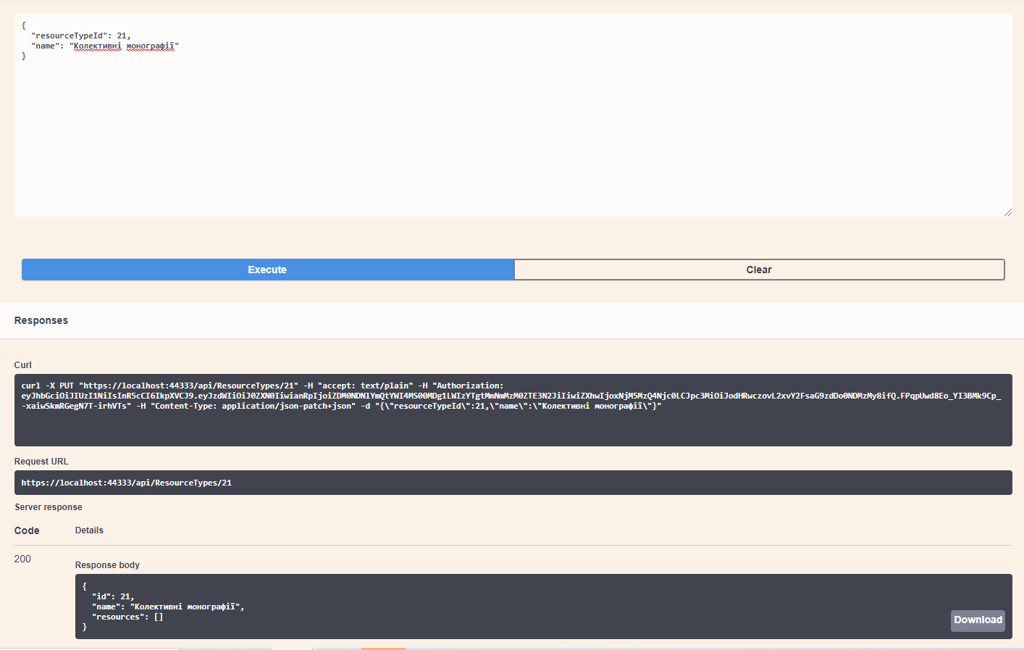 Рисунок 2.23 – Оновлення даних за номером id

Delete

Метод дозволяє видалити ресурс за номером id. Якщо id не знайдено в базі даних, сервер повертає помилку 404 Not Found, у іншому випадку видаляє ресурс і повертає результат, що означає відсутність ресурсу за даним посиланням.

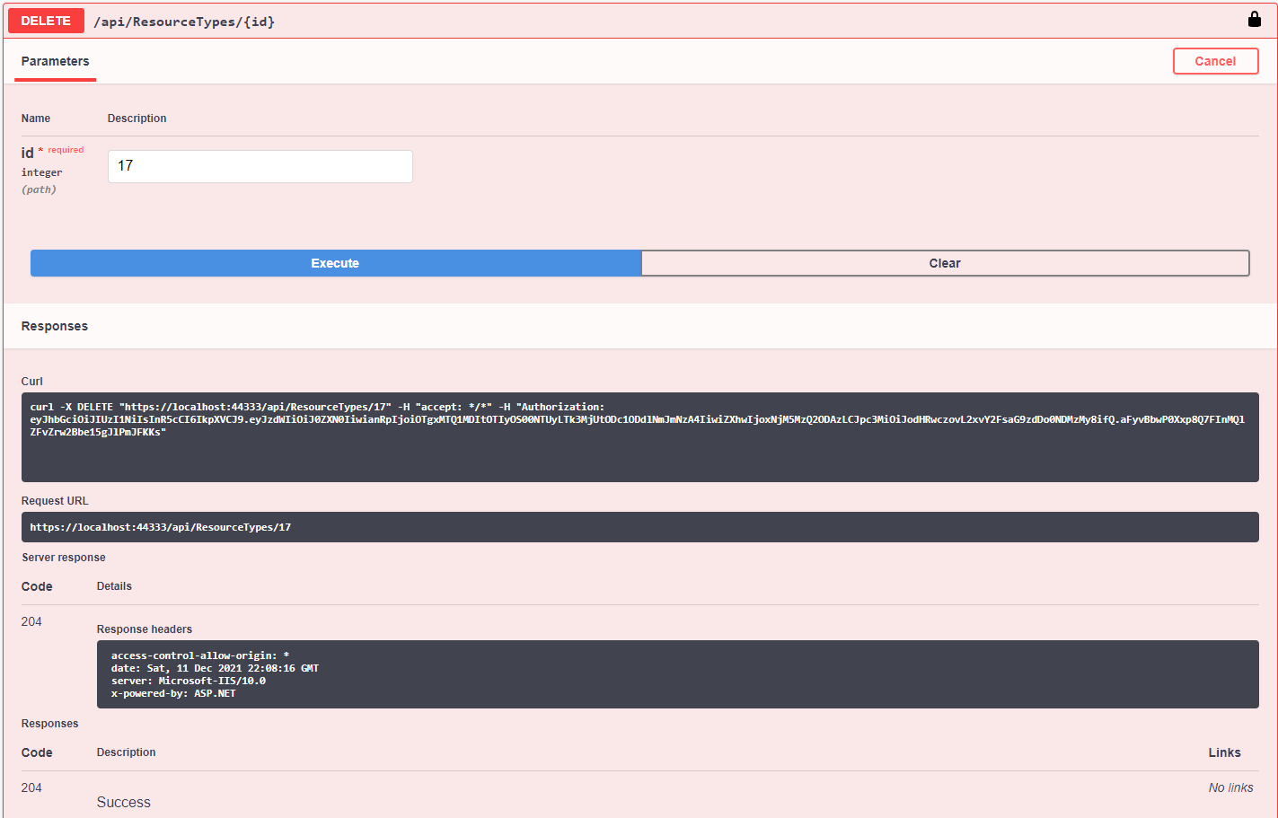 Рисунок 2.24 – Успішне видалення даних з бази

# РОЗРОБКА ІНТЕРФЕЙСУ КОРИСТУВАЧА

## 3.1 Вибір технології для створення і підтримки веб-застосунків

Angular – це написаний на мові програмування TypeScript фреймворк, тобто інфраструктура програмних рішень, що полегшує розробку складних систем. Він використовується для створення односторінкових веб-застосунків, які змінюють зміст без перезавантаження, завдяки чому швидко реагують на дії користувача.

Чому саме Angular підходить для вирішення поставлених задач? По-перше, він розроблюється компанією Google, яка заінтересована в тому, щоб її продукт був ефективним, популярним, конкурентоспроможним і відповідав всім передовим трендам веб-розробки. Про це можуть свідчити постійні модифікації та покращення інструменту – перша версія Angular була презентована 4 роки тому, станом на травень 2021-го актуальною є вже 12-а версія. Зворотна сумісність від Google означає, що всі користувачі фреймворку за потреби мають можливість безболісно перейти на нові версії Angular, тому підтримувати додатки, написані декілька років тому, можна й зараз, додержуючись знайомої структури і програмної логіки. Окрім Google, фреймворк використовують такі компанії як Microsoft, Samsung та PayPal.

По-друге, Angular – багатоплатформний, тобто розроблені застосунки однаково зручно використовувати як на сучасних мобільних пристроях, так і в десктоп-версії. Це значно спрощує розробку нового або вдосконалення існуючого ПЗ.

І найголовніше – Angular неймовірно комфортний безпосередньо в розробці великих проектів. Написаний на мові програмування TypeScript він має декілька значних переваг перед іншими технологіями: зручне автозаповнення, сувора типізація, яка захищає розробників від багатьох потенційних помилок, наявність інтерфейсів, класів, просторів імен, декораторів та інших відомих сутностей, функціонал яких не має потреби відтворювати.

Серед інших моментів, які значно покращують процес розробки, – структура проектів.Проекти Angular складаються з модулів, що дозволяє легко завантажувати і використовувати лише необхідні компоненти.

При використанні інших засобів, таких як React чи Vue, розробникам доводиться обирати додаткові інструменті для розширення можливостей проекту – це можуть бути, наприклад, різноманітні плагіни для валідації або роботи з сервером. В Angular про це можна не перейматись, а застосувати вбудовані пакети з тим самим зручним інтерфейсом для реалізації складних задач, таких як маршрутизація, анімація та двостороннє зв’язування, що дозволяє динамічно змінювати данні в одному місці інтерфейса при змінні даних в іншому.

## 3.2 Встановлення Angular

Щоб встановити Angular в локальному середовищі обов’язкова наявність сервера Node.js, який використовується як основна платформа для розробки веб-додатків.

Необхідно враховувати, що Angular підтримує лише ті версії Node.js, які за посиланням <https://nodejs.org/en/about/releases/> мають статус Maintenance LTS і Active LTS. Для завантаження потрібної версії достатньоперейти на офіційний сайт <http://nodejs.org/en/>.

Пересвідчитись в успішності установки можна, набравши в командному рядку команду node -v, яка виведе поточну версію сервера, встановленого на комп’ютері. За замовчуванням разом з Node.js завантажується пакетний менеджер npm, від якого залежить багато функціоналу Angular. Щоб переконатися у наявності npm треба набрати npm -v у вікні термінала.

Angular CLI – це інструмент, що використовується для ініціалізації, компіляції, розробки та підтримки застосунків за допомогою інтерфейсу командного рядка. Він надає можливість як створювати нові проекти, так і додавати компоненти до вже існуючих. Розповсюджується він як один з пакетів npm, саме тому підтримувана версія менеджера має бути встановлена в локальному середовищі. Встановити Angular CLI можна, увівши в командному рядку «npm install -g @ angular/cli». Пакет необхідно встановити лише один раз, далі при створенні нових проектів він використовується у якості глобального модуля.

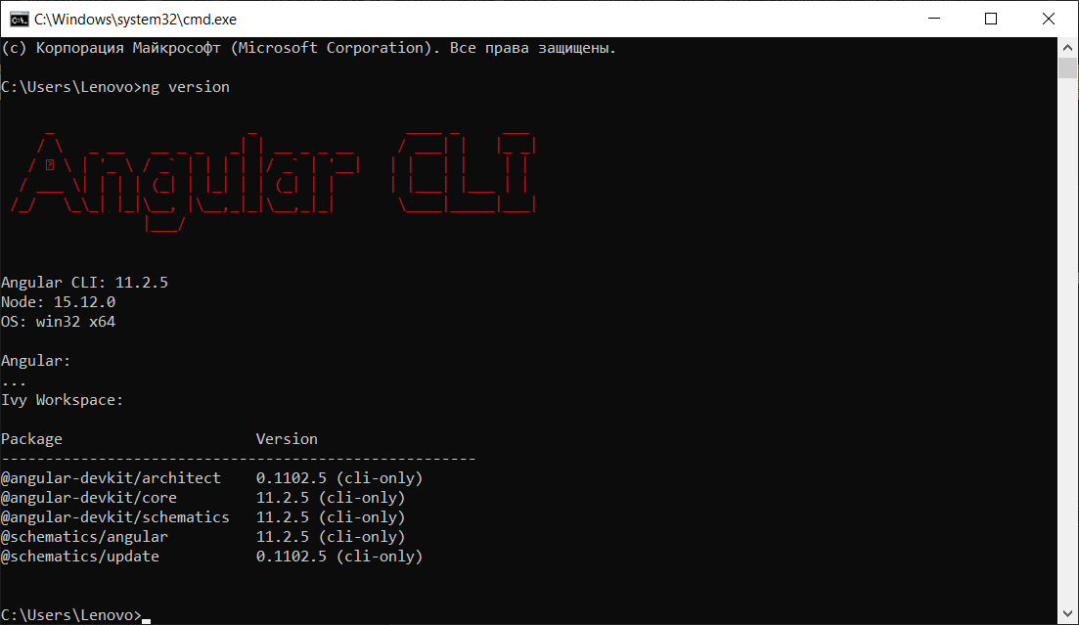 Рисунок 3.1 – Перевірка успішності встановлення програмних пакетів

Після завантаження CLI необхідно обрати папку, в якій буде розгорнуто проект Angular, та через команду cd вказати шлях до цієї папки в терміналі. Після зміни директорії генеруємо нове робоче середовище: «ng new my-app», де my-app – назва нового проекту. Запитавши в користувача про потребу в маршрутизації і використання стилів, Angular CLI з допомогою npm починає встановлювати всі необхідні пакети та інші залежності, вказані в файлі package.json.

Щоб запусти проект на локальному сервері використовується команда «ng serve my-app», де my-app – назва вже існуючого робочого місця. ng serve запускає сервер, дивиться всі файли проекту та перебудовує застосунок кожен раз, коли до файлів внесені зміни.

## 3.3 Структура проектів Angular

Запуск найпростішого проекту Angular можна звести до 5 кроків:

1. Виконання файлу main.ts, виклик методу bootstrapModule об’єкта platformBrowserDynamic().
2. Виконання файлу app.module.ts, реєстрація AppComponent в bootstrap.
3. Виконання файлу app.component.ts, зчитування значень полів selector і templateUrl.
4. Знаходження тегу app-root в index.html.
5. Вставка в тіло сторінки шаблону згідно вмісту файлів app.component.html (містить html-об’єкти) і app.component.ts (описує функціонал об’єктів).

Код Angular, який безпосередньо відповідає за все, що відображається на веб-сторінці, знаходиться в папці src/app. За замовчуванням одразу після генерації проекту там знаходяться лише дві сутності: компонент і модуль. Кореневий модуль називається app.module.ts, він є точкою входу в застосунок.

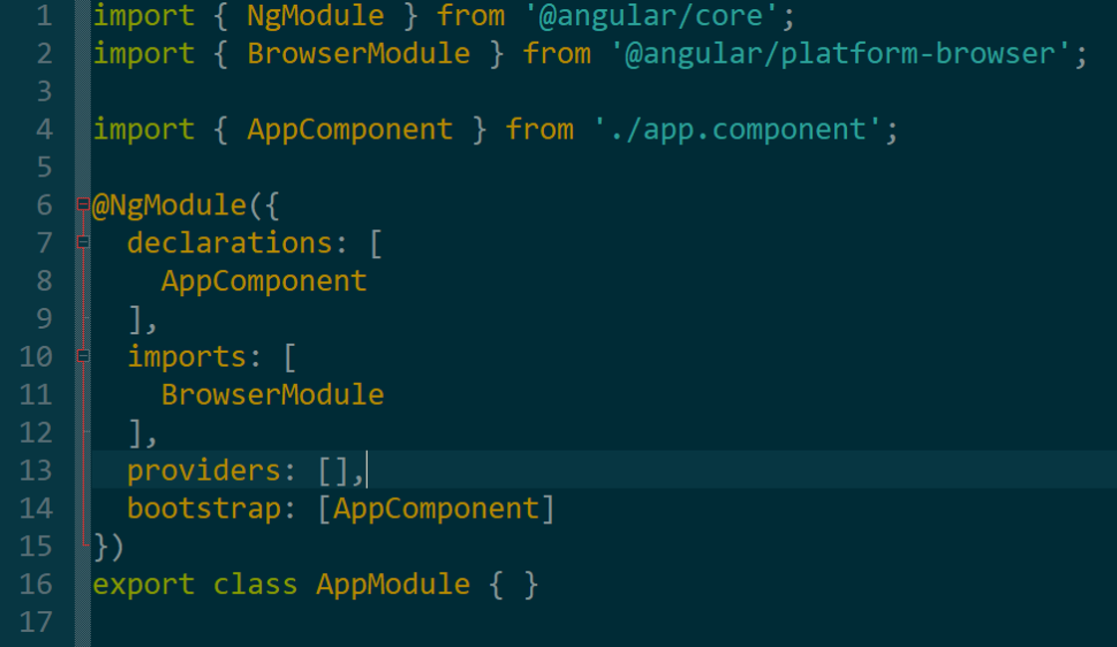 Рисунок 3.2 – Вміст кореневого файлу app.module.ts

В модулі, окрім експортованого класу AppModule, наявний декоратор NgModule. Декоратори дозволяють значно розширювати функціонал об’єктів, не створюючи для цього нових класів чи підкласів. В Angular декоратори класів також відповідають за те, як компонент буде оброблятися, використовуватися під час виконання та як створюються його екземпляри. На прикладі app.module.ts стає зрозуміло, що роблять модулі: вони реєструють інші модулі (масив imports) та різноманітні компоненти (масив declarations) задля оптимізації процесу розробки.

Але найголовнішим в декораторі NgModule є масив bootstrap, який вказує Angular, що застосунок стартує з компоненту AppComponent.

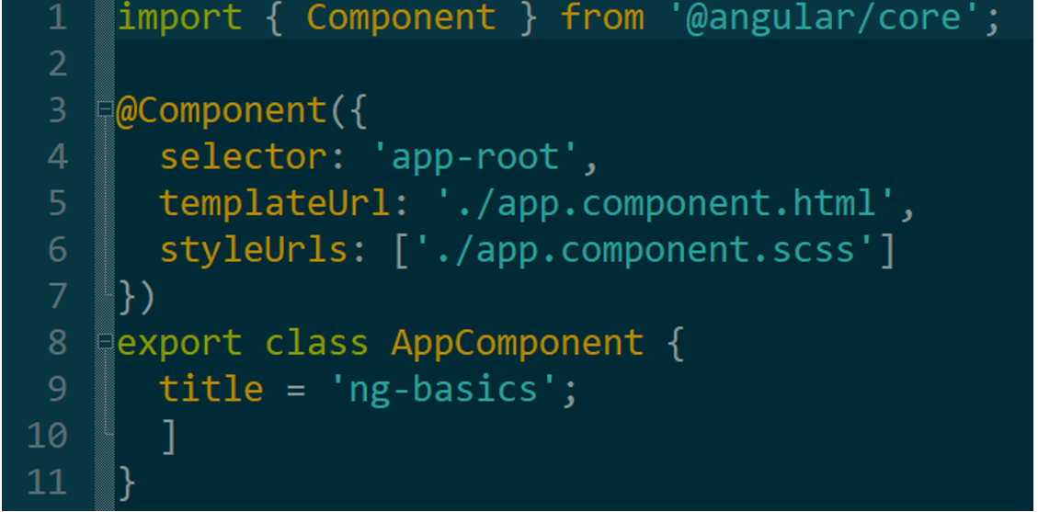 Рисунок 3.3 – Вміст файлу app.component.ts, який ініціалізує компонент

Всередині app.component.ts теж є експортований клас з декоратором для розширення можливостей, але відсутня взаємодія з модулями, що свідчить про те, що компоненти в Angular виступають у ролі найменших складових частин проекту. В налаштуваннях класу можна помітити поле selector, яке містить рядок app-root. Цей параметр і відображає компонент на сторінці, його виклик буде описаний пізніше. В полі template визначається шаблон, який вказує, як елемент буде візуалізовано, тобто які html-об’єкти будуть представлені користувачу. Для зручності процес гіпертекстової розмітки описується в окремому файлі app.component.html, а в декораторі полю templateUrl присвоюють адресу цього файлу.

Код файлу main.ts (знаходиться в папці src) ініціалізує платформу, яка запускає весь застосунок і завантажує модуль AppModule, а точніше передає імпортований з нього клас у якості аргументу імпортованої функції platformBrowserDynamic(). Після виклику функція сигналізує Angular’у, що він буде запущений у веб-браузері.

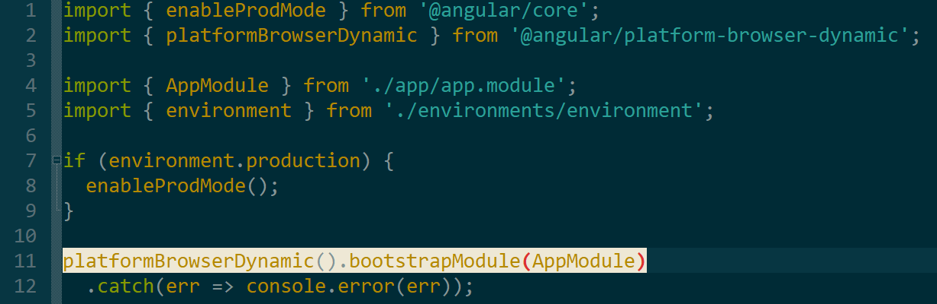 Рисунок 3.4 – Вміст файлу main.ts, з якого відбувається запуск веб-застосунку

main.ts запускає застосунок і завантажує необхідні для роботи модулі, але за зовнішній вигляд сторінки та відображення різноманітних елементів на ній відповідає файл index.html. Він знаходиться на тому ж рівні, що й main.ts.

В коді файлу index.html у якості тегу викликається вищезгаданий елемент app-root. Він представляє попередньо зареєстрований в кореневому модулі компонент.

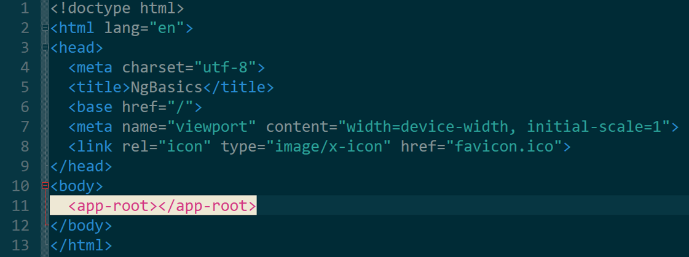 Рисунок 3.5 – Файл index.html – головний файл розмітки сторінки

Вище було розглянуто файли, які автоматично генеруються після виконання команди «ng new»: кореневий модуль і компонент, вони є в кожному проекті. Але важливим етапом будь-якої розробки є створення власних компонентів.

На щастя Angular не потребує відтворювати всі кроки, згадані вище, кожен раз, коли виникає потреба в окремій логічній сутності. Звісно, в користувача фреймворку є можливість вручну створювати всі необхідні файли компонента, оголошувати їх в декораторі, імпортувати для цього елементи з angular/core і експортувати отриманий клас в кореневий модуль, але набагато легше скористатись командною «ng generate component <component-name>» або скороченою формою «ng g c <component-name>», яка сама створить файли та налаштує зв’язки між ними. Користувачу залишиться лише наповнити нові файли змістом.

## 3.4 Система контролю версій

В будь-якому вже функціонуючому, а не створеному розробником з нуля проекті, який знаходиться у стадії активної розробки і в режимі реального часу доповнюється новими задачами, виникає нагальна потреба не лише в тому, щоб мати постійний доступ до актуального функціоналу, а й в налагодженні системи комфортної взаємодії між всіма учасниками процесу: і тими, хто веде його з самого старту, і тими, хто тільки долучився.

Система повинна бути структурована таким чином, щоб кожен член команди мав свою робочу область, зміни якої не впливають на працездатність основного проекту доти, доки не будуть повністю протестовані і схвалені керівником проекту. Керівник в свою чергу має мати доступ до історії нововведень, не витрачаючи час на порівняння різних версій файлів.

Задовільнити всі вимоги може система контролю версій Git. Вона надає можливість розробнику ділиться з новими членами команди проекту усіма необхідними для їх частини задач файлами і контролювати зміни в коді після повідомлення про їх внесення. Автоматично завантажити Git для Windows можна за посиланням <https://git-scm.com/download/win>.

За сценарію використання Git актуальні файли коду проекту зберігаються не на локальному комп’ютері, а на віддаленому сервері в Інтернеті, а саме в репозиторії. Дані необхідно оновлювати кожен рази, коли у локальні копії були внесені змістовні зміни, але для цього немає необхідносіті вручну маніпулювати окремим файлами, система все зробить сама – достатньо скористатись всього лише однією командою в терміналі, але про це трохи згодом.

Отримати копію вже існуючого віддаленого репозиторію Git можна з допомогою команди «git clone», попередньо отримавши від керівника проекту дозвіл доступу до каталогу і скопіювавши відповідне посилання.

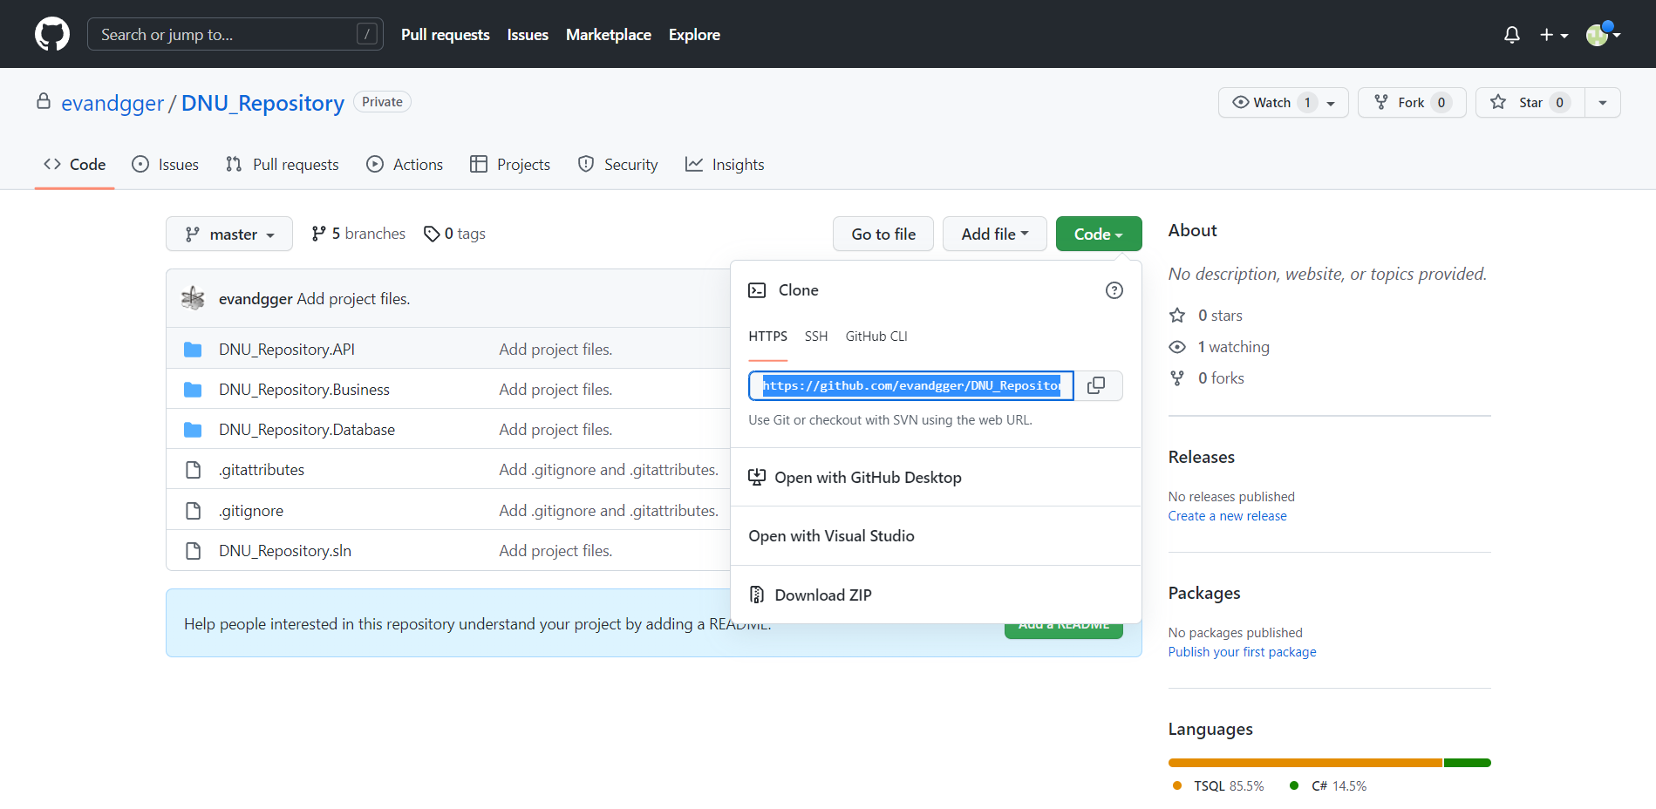 Рисунок 3.6 – Приклад головної репозиторію, де можна скопіювати посилання, необхідне для клонування

Якісною відмінністю команди «git clone» від відповідних команд інших систем контролю версій є те, що Git отримує не просто актуальну робочу копію, а забирає з сервера кожну версію кожного файлу з історії проекту. Тобто при виході з ладу локального сервера, можна повернутись до розробки, використовуючи один з наявних на сторонніх клієнтах клонів.

Щоб клонувати репозиторій обирається директорія, в яку треба перейти через командний рядок або натиснувши правою кнопкою миші і обравши пункт «Git Bash Here» у спливаючому меню. Далі в терміналі вводиться команда «git clone <url>». Почекавши декілька секунд, актуальна версія репозиторію буде встановлена на локальному комп’ютері.

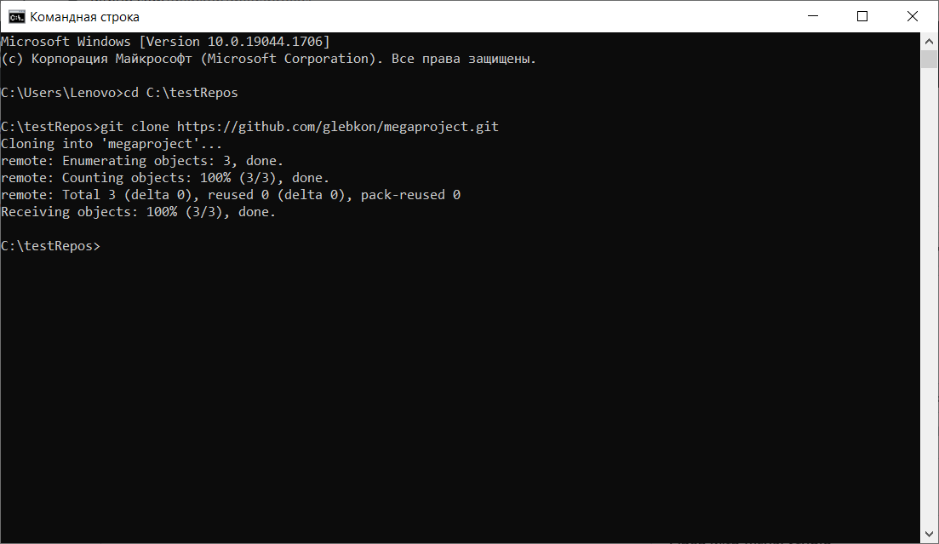 Рисунок 3.7 – Приклад клонування віддаленого репозиторію на локальний комп’ютер

В папці вже функціонуючого проекту розташована величезна кількість файлів коду. Далеко не всі з них знадобляться для виконання поставленого завдання, а отже і немає потреби у внесенні до них змін, які потенційно можуть порушити працюючий функціонал. Щоб не пошкодити папки і файли, з якими розробник не взаємодіє, використовується команда «git checkout <ім’я гілки>». Branch або ж гілка – це робоча область для розробки окремих задач, які ніяк не впливають на головну гілку master до моменту злиття (виконується командою «merge»). Лише після злиття гілка, в який наявний певний новий функціонал, вносить зміни в роботу існуючого проекту.

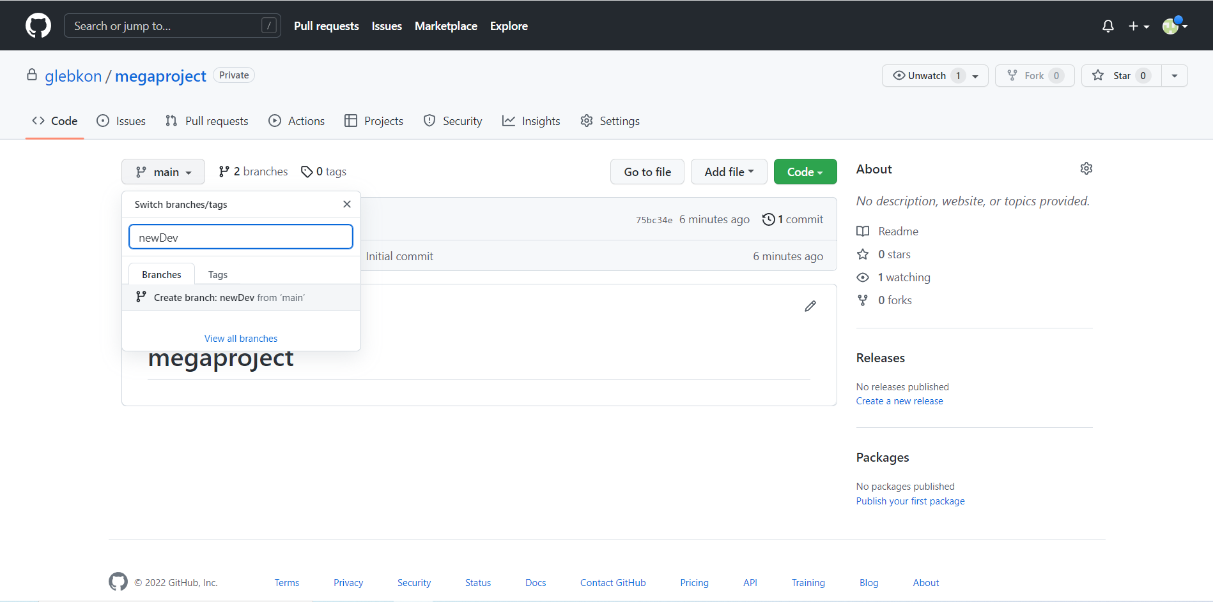

Рисунок 3.8 – Приклад створення нової гілки, яка відгалужується від основної, у віддаленому репозиторії

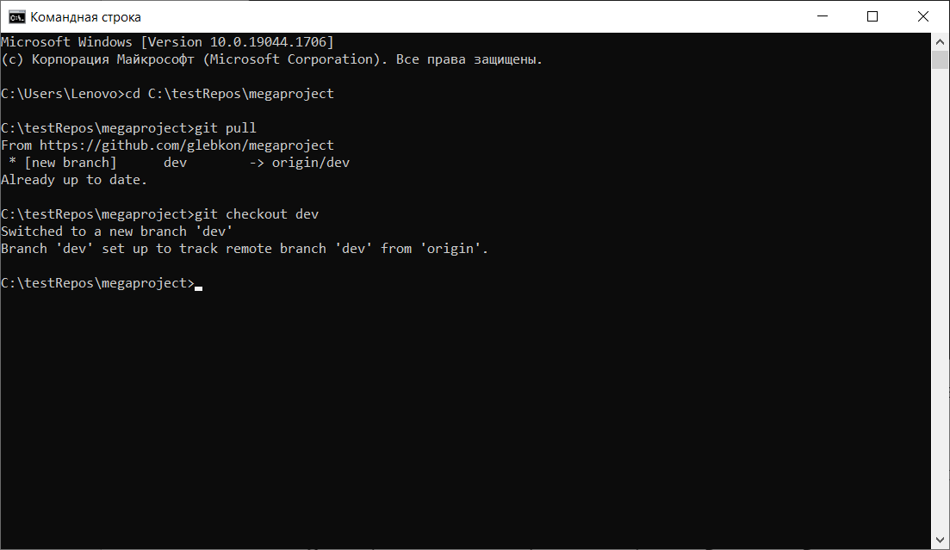

Рисунок 3.9 – Приклад виконання команди «git pull» для оновлення даних у локальному середовищі та команди «git checkout» для перемикання з основної гілки на робочу

З точки зору Git файл може знаходитись в 4 станах: не відстежується (untracked), немає новіх змін (uncommited), є зміни (modified), можна зафіксувати нову версію (staged).

Перший стан актуальний тоді, коли файл було створено в локальній версії проекту, але не було додано до системи. Перевіряється наявність подібних файлів за допомогою команди «git status»

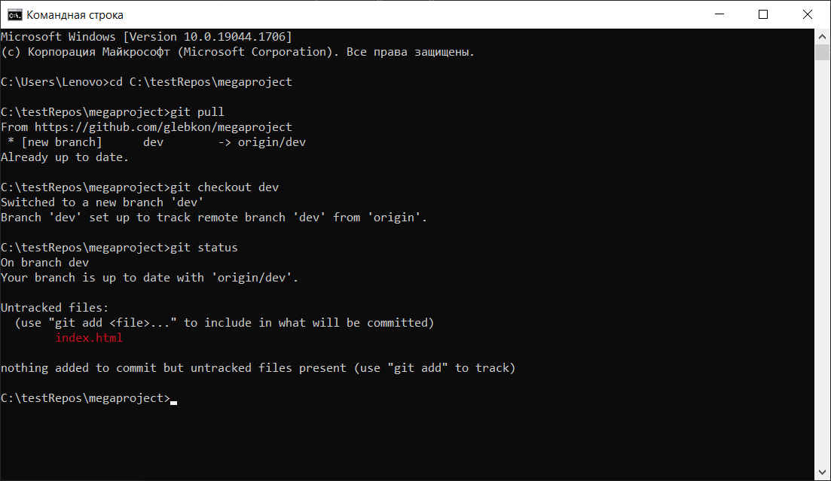 Рисунок 3.10 – Приклад untracked файлу

Для того, щоб система почала взаємодіяти з новим файлом як з частиною базової версії коду, зберігаємої в репозиторії, необхідне виконання команди «git add» або з крапкою в кінці для актуалізації всіх поки що невідстежуваних файлів, або за окремою назвою як у прикладі нижче.

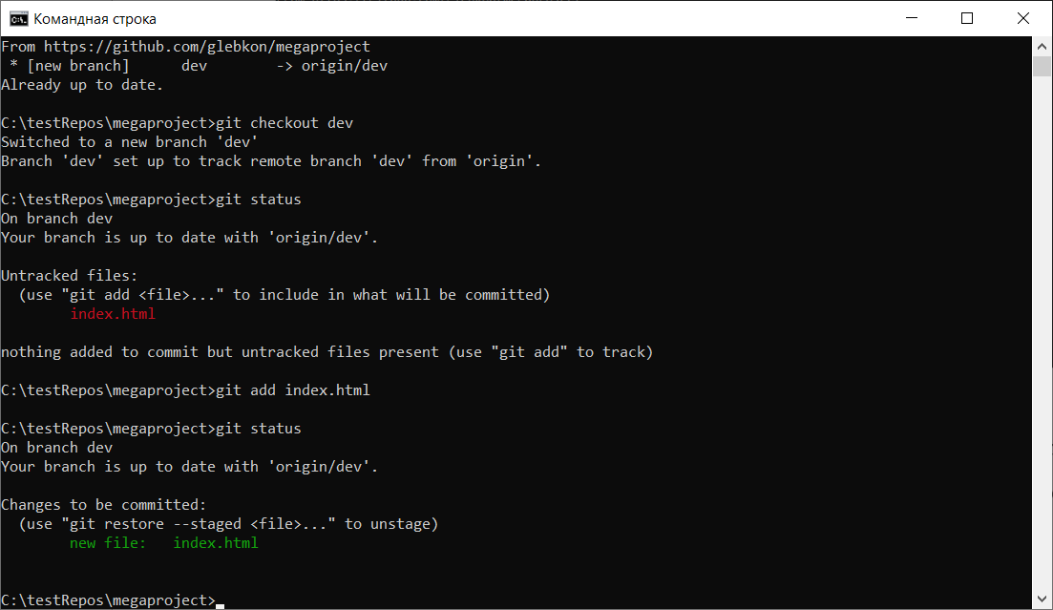 Рисунок 3.11 – Результат виконання команди «git add»: новий файл перейшов до статусу staged, тобто готовий бути внесеним до наступного коміту

Комітами в Git називають об’єкти, які містять інформацію про внесені в код зміни. Гарною практикою вважається лаконічний опис вирішених з часу минулого оновлення задач.

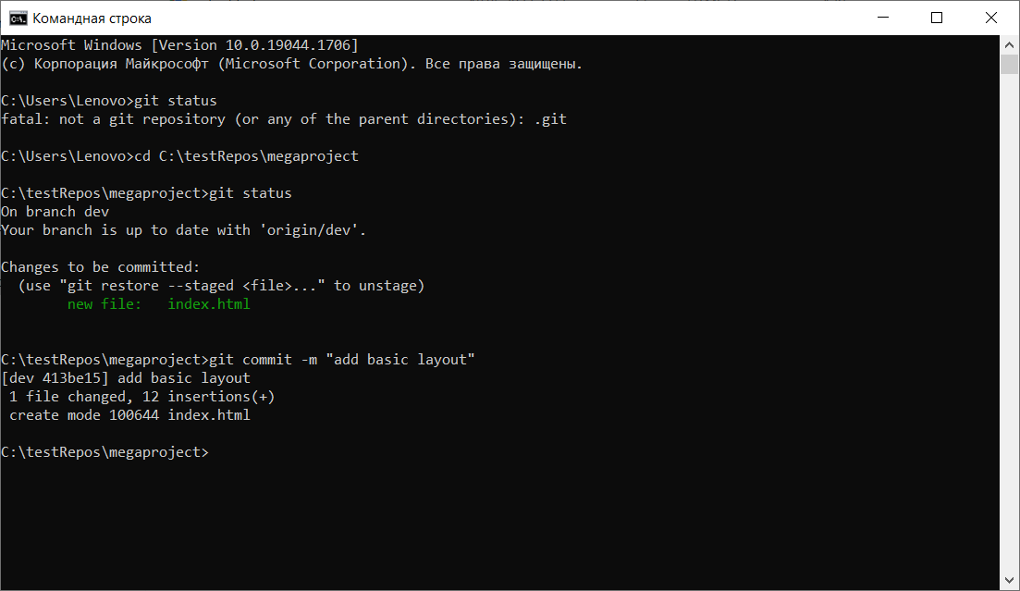 Рисунок 3.12 – Приклад додання коміту; після цього статус оновлюється до uncommited

Якщо до вже закоміченого файлу було внесено зміни, статус змінюється на modified. Процес актуалізації видимого системою контролю версій файлу анаогічний описаному вище: через «git add» та «git commit».

Для відправки всіх оновлених даних на віддалений репозиторій використовується команда «git push», після чого для злиття з актуальною, повністю працюючою версією проекту необхідно отримати схвальний відгук рецензента або ж виправити код згідно зауважень і чекати відповідь на новий коміт.

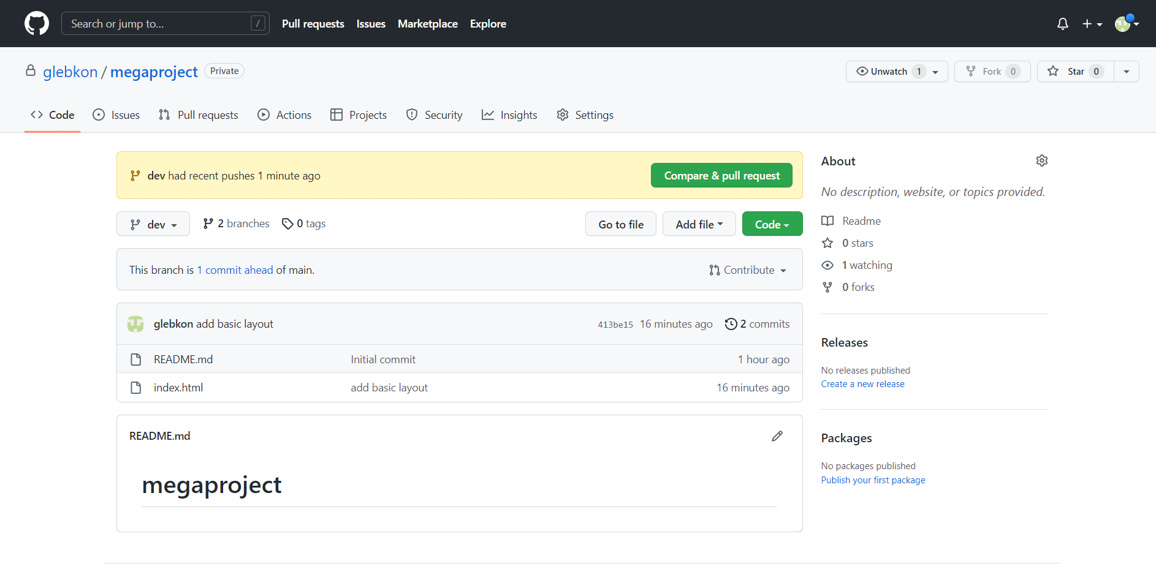 Рисунок 3.13 – Результат виконання «git push»: всі нові файли та історія їх змін з’явилася у відповідній гілці віддаленого репозиторію

## 3.5 Додання елементів на веб-сторінку (HTML + CSS)

Перший програмний приклад присвячений перевірці успішності встановлення у локальному середовищі репозиторію з готовими файлами, зокрема з проектом Angular, який був призначений для тестування взаємодії користувача з сервером, мав декілька інформаційних сторінок і навігаційну панель для переходу між ними.

За відображення елементів на головній відповідає заздалегідь створений компонент home, в папці якого знаходяться три файли: home.component.css, home.component.html та home.component.ts. html-файл необхідний для розміщення різноманітних елементів на сторінці, ts-файл описує функціонал цих елементів, тобто те, як вони себе поводять при взаємодії з користувачем, та оброблює різноманітні події, а в css налаштовується зовнішній вигляд сторінки.

Отже, щоб вивести на веб-сторінку, наприклад, привітання «Hello World!» треба у файлі home.component.html розмістити текстовий рядок в тілі якого-небудь html-тегу. Теги в html слугують обмежувачами кінця і початку елементів в розмітці, а також відповідають за певні властивості розташованих всередині елементів. Наприклад, тег <h1>, якщо ним обгорнути «Hello World!», покаже на екрані рядок у вигляді заголовку першого рівня, з крупним шрифтом і напівжирним начертанням. В тезі <h2> напис буде менше, ніж в <h1>, і так до шостого рівня:

<h1>Hello World!</h1>

<h2>Hello World!</h2>

<h3>Hello World!</h3>

<h4>Hello World!</h4>

<h5>Hello World!</h5>

<h6>Hello World!</h6>

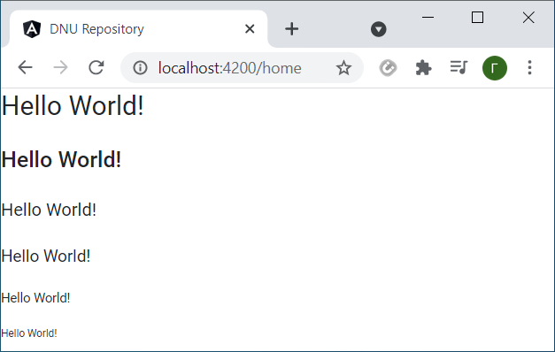 Рисунок 3.14 – Найпростіший вивід елементів на веб-сторінку

Змінюються властивості відображуваних елементів (колір, розмір шрифту, начертання, відступи і т.д.) в файлі home.component.css за допомогою селекторів. Селектори визначають, до якого елементу застосувати різноманітні CSS-правила.

Розрізняють такі основні види селекторів:

* Універсальний селектор – правила застосовуються абсолютно до всіх елементів сторінки. Приклад: * { color: green; } – текст всіх елементів буде зеленого кольору.
* Селектори за типом елемента – елементи обираються за ім’ям тегу. Приклад: h2 { color: red; } – всі заголовки другого рівня будуть червоного кольору.
* Селектори за ідентифікатором – елементи обираються за значенням атрибуту id. Атрибут вказується в перших кутових скобках після назви тегу наступним чином: <h3 id="test">Hello World!</h3>. Ідентифікатор обов’язково має бути унікальним, тобто у двох різних елементів не може бути однакового значення атрибуту id. Приклад застосування селектору (перед ім’ям ідентифікатора ставиться решітка): #test {color: purple;} – фіолетового кольору буде лише елемент test.
* Селектори за класом – елементи обираються за значенням атрибуту class. При виклику перед назвою класу ставиться крапка. Приклад: .testclass {color: yellow;} – елементи, у якості атрибуту class яких вказаний «testclass», будуть жовтого кольору.

Зображення на сторінці розміщуються у тезі <img>. Адреса файлу, який необхідно додати, вказується в атрибуті src. Зазвичай всі графічні файли зберігаються в спеціальній папці проекту, тому їх адреса в атрибуті вказується відносно розміщення головного html-документу (в Angular це index.html). В поточному прикладі зображення зберігаються в папці images, яка в свою чергу знаходиться в папці assets на одному рівні з index.html. Тому значенню атрибуту src присвоюється відносне посилання «assets/images/<ім’я графічного файлу>».

Інший спосіб отримати доступ до зображення – завантажувати його через абсолютне посилання, тобто адресу, за якою файл розміщено на іншому мережевому ресурсі (наприклад, в Інтернеті).

Для зміни шрифтів на сторінці можна скористатися бібліотекою Google Fonts. На сайті ресурсу присутній зручний каталог для перегляду поведінки шрифтів після зміни начертанням чи розміру. Обравши шрифт, достатньо натиснути на кнопку «Select this style» і у відкритому меню перейти в пункт @import. Посилання з пункту у проекті вставляється в файл style.css, який глобально регулює зовнішній вигляд всіх компонентів на сторінці. Застосовуються підключені шрифти в тому ж файлі після вказання css-правила «font-family: <назва шрифта>» в тілі селектору html.

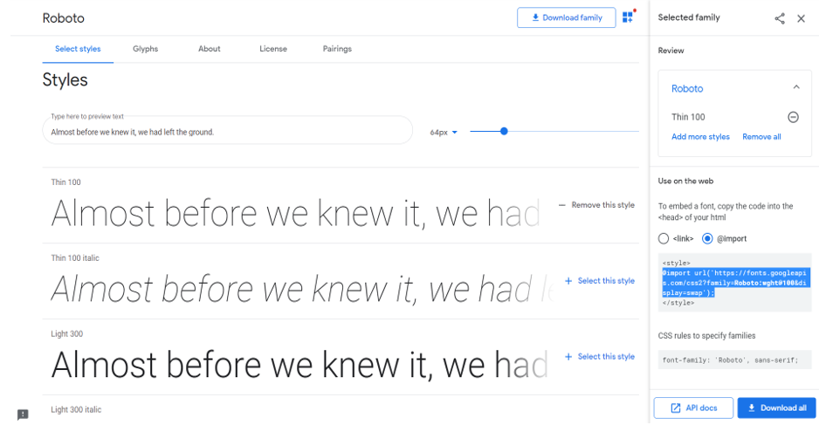 Рисунок 3.15 – Бібліотека шрифтів Google Fonts

## 3.6 Використання фреймворку bootstrap для розмітки сторінки

Для більш детальної демонстрації роботи зі стилями та інструментами, які усунуть значну кількість недоліків адаптивності актуальної версії сайту репозиторію, на тестовій головній залишається один заголовок першого рівня, додавається тег <p>, який визначає текстовий абзац, і з допомогою тегу <div> обидва вони групуються в один блок, зручний для зміни зовнішнього вигляду. Програмно виглядає це так:

<div>

  <h1>Hello Home!</h1>

  <p>

    Ласкаво просимо до Цифрового репозиторія…

  </p>

</div>

На сторінці:

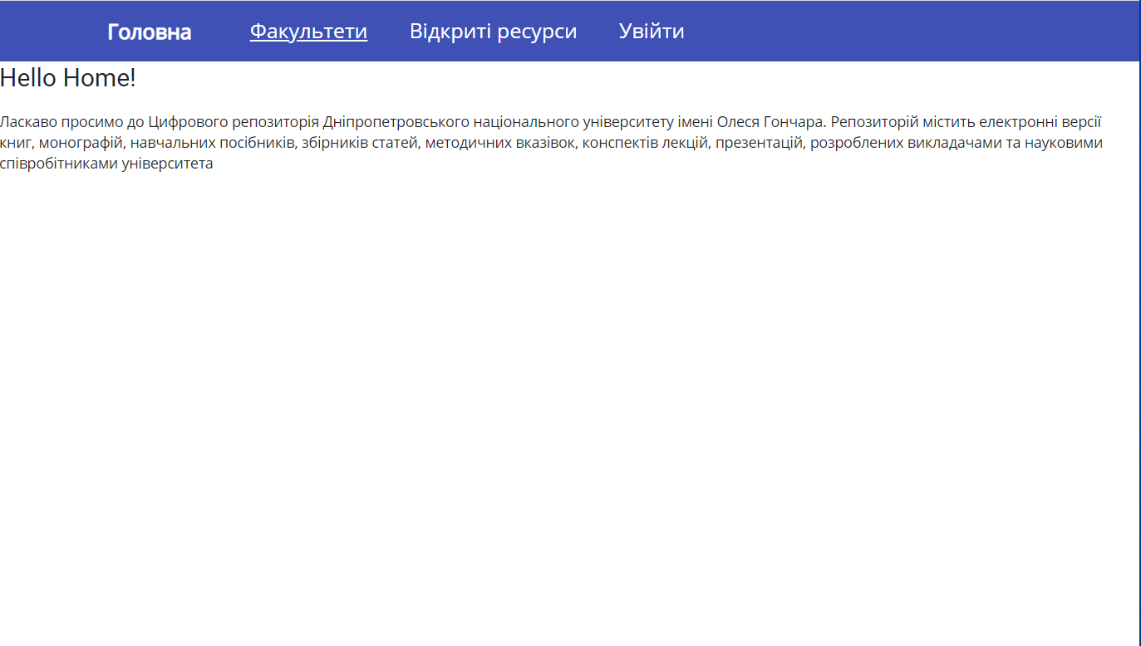

Рисунок 3.16 – Тестовий приклад для розмітки головної сторінки

Змінюється відображення вмісту будь-яких компонентів через кореневий app.component.html, де вони викликаються у вигляді тегів. Для того, щоб забезпечити коректність відображення компонентів на пристроях будь-яких форматів, найчастіше використовується адаптивна система сіток фреймворку bootstrap. Для її застосування в app.component.html створюється тег <div>, атрибуту class якого присвоюється значення «container». Всередині цього блоку контролюється, як контент буде розміщено на сторінці. За замовчуванням він розташовується посередині і має фіксовану ширину.

Максимальна ширина контенту – 12 умовних стовпців, на які поділяється сторінка за системою сіток. Для того, щоб відобразити компонент на всю ширину сторінки значення атрибуту class змінюється на container-fluid.

Вертикально сторінка ділиться на стовпчики, горизонтально – на рядки, які є певною обгорткою для стовпчиків. Елементи розміщуються у стовпчиках, а стовпчики в свою чергу – у рядках. Наприклад, в одному рядку елементи можуть відображатися у трьох стовпцях, в наступному – у двох. Програмна реалізація цієї ідеї:

<div class="row">

    <div class="col" >

        Hello!

    </div>

    <div class="col">

        Hello!

    </div>

    <div class="col">

        Hello!

    </div>

</div>

<div class="row">

    <div class="col">

        Hello!

    </div>

    <div class="col">

        Hello!

    </div>

</div>

І вигляд розмітки на сторінці:

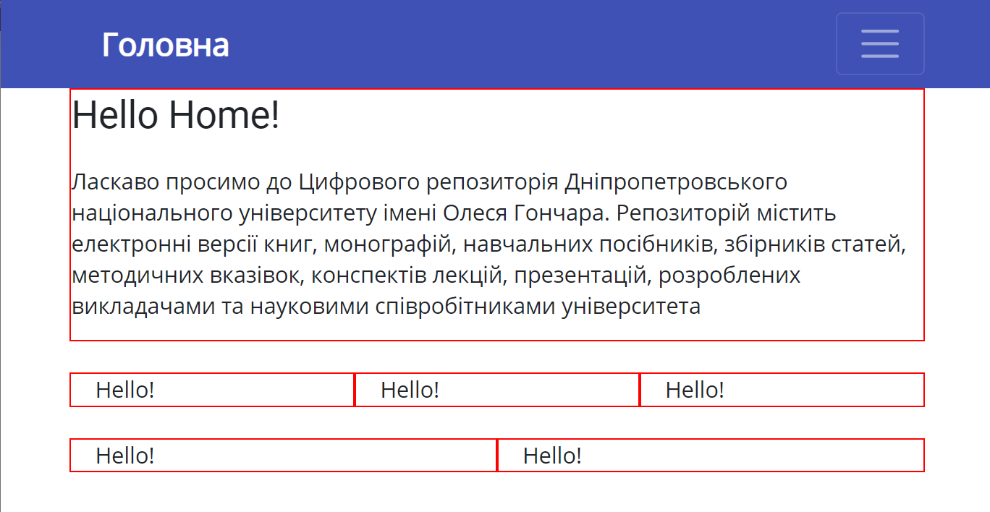

Рисунок 3.17 – Демонстрація можливостей відображення контенту з застосуванням системи сіток bootstrap

В назві класів можна вказати цифру, яка регулює, яку кількість стовпців з можливих 12 буде займати елемент. Якщо цифра не вказана, bootstrap ділить довжину рядка порівну. Наприклад, всі блоки другого рядка на рис. 3.17 займають по 4 стовпці (12 розділили на 3 частини). Змінивши в другому елементі рядка значення атрибуту class з «col» на «col-8», не має потреби змінювати і інші елементи рядка, вони автоматично вирахують нову кількість стовпців, що займають.

З допомогою bootstrap також регулюється те, як сайт виглядає на екранах різних розмірів. Систему сіток можна налаштувати для пристроїв будь-якої розділеної здатності, вказуючи відповідний префікс класу:

* col (роздільна здатність <576px) – дуже малі пристрої наприклад, старі телефони;
* col-sm (>577px) – малі пристрої (звичайні смарфтони);
* col-md (>769px) – середні (планшети, ноутбуки з малою діагоналлю);
* col-lg (>993px) – великі (ноутбуки та комп’ютери);
* col-xl (>1200px) – дуже великі (комп’ютери з великими дисплеями);

В наступному програмному прикладі в першому рядку вручну вказано, скільки стовпців повинні займати перша і друга клітинка, а третя вираховується автоматично. У другому рядку в залежності від розміру екрану варіюється кількість клітин: на самих малих екранах відображається два рядки по дві клітини, на середніх – три у першому ряду і одна у другому, на великих – всі 4, оголошені у контейнері, разом.

<div class="row">

  <div class="col-4" style="border: 1px solid red">Hello!</div>

  <div class="col-6" style="border: 1px solid red">Hello!</div>

  <div class="col" style="border: 1px solid red">Hello!</div>

</div>

<br />

<div class="row row-cols-2 row-cols-md-3 row-cols-lg-4">

  <div class="col" style="border: 1px solid purple">Hello!</div>

  <div class="col" style="border: 1px solid purple">Hello!</div>

  <div class="col" style="border: 1px solid purple">Hello!</div>

  <div class="col" style="border: 1px solid purple">Hello!</div>

</div>

## 3.7 Прив’язка даних Angular

Однією з ключових можливостей Angular є механізм прив’язки даних (binding), завдяки якому різноманітні частини шаблону .component.html можуть бути зв’язані з деякими значеннями, оголошеними всередині класу в .component.ts. Наприклад, можна помістити текст, розташований в блоці привітання, в окремі змінні і виводити їх в шаблоні розмітки.

В класі компоненту оголошуються title = "Цифровий репозиторій Дніпровського національного університету імені Олеся Гончара" і description = "Ласкаво просимо…". В шаблоні ці змінні виводяться всередині двох фігурних скобок – це приклад рядкової інтерполяції, тобто прив’язки вмісту html-елемента к значенню змінної з компонента:

<div class="row card">

  <div class="col-12 home-title">

    {{title}}

  </div>

  <p class="col-12 home-description">

    {{description}}

  </p>

</div>

Виводити можна не лише звичайні текстові змінні, а й числа, масиви, об’єкти і навіть викликати методи, наприклад, оголошений в компоненті getDescription(): string { return this.description;} з застосуванням інтерполяції виведе на сторінку значення поля description.

  <p class="col-12 home-description">

    {{getDescription()}}

  </p>

</div>

Можливо також прив’язувати значення к властивостям (атрибутам) елемента html. В цьому випадку атрибути вказуються через квадратні скобки:

<div class="col-12 home-item-image">

    <img [src]="imgUrl" />

  </div>

imgUrl – змінна, оголошена в компоненті (файл .component.ts), зберігає шлях до зображення, яке потрібно завантажити на сторінку.

Прив’язка подій – це прив’язка визначеного в компоненті методу до певної події на сторінці. Найбільш поширені події:

* (click) – натиснення кнопки миші;
* (mouseover) – наведення курсору на елемент;
* (mouseleave) – курсор залишив область елемента;
* (change) – зміна стану елемента;
* (focus) – обрання (активування) елемента;

Прив’язку до наведення курсору розглянуто в наступному прикладі (назва події обов’язково в круглих дужках):

<div

    class="col-12 home-title"

    (mouseover)="changeTitle()"

    (mouseleave)="returnTitle()"

  >

    {{ title }}

  </div>

метод changeTitle() змінює заголовок на його більш коротку форму «Цифровий репозиторій ДНУ ім. Олеся Гончара», returnTitle() спрацьовує, коли курсор залишає область напису, і повертає початкову повну назву.

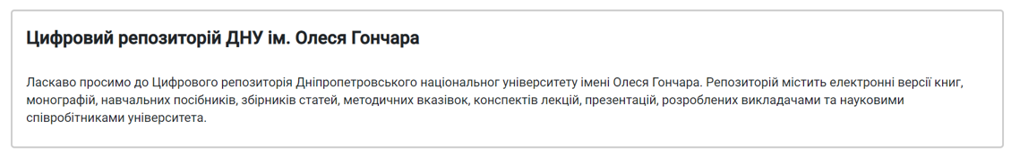 Рисунок 3.18 – Заголовок при наведенні курсору

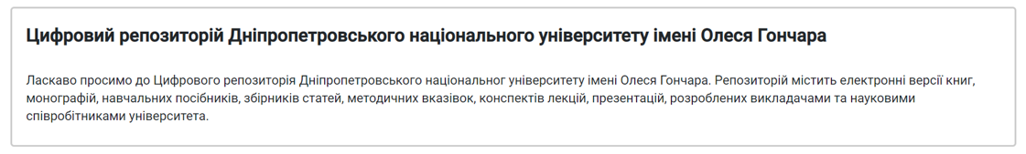 Рисунок 3.19 – Курсор залишив область заголовку

Той самий функціонал можна повторити з подією натиснення на елемент кнопки. У прикладі нижче перша кнопка під час події викликає оголошений в класі компонента метод changeTitle(), який присвоює полю title об’єкта, що її викликав, короткий варіант заголовку. При натисненні на другу кнопку виконується команда typescript, суть якої полягає в тому, що поле title отримує значення, яке повертає метод longTitle(), а повертає він довгий варіант заголовку.

Важливо зазначити, що команди для другої кнопки немає у файлі компонента, вона з’являється безпосередньо при обробці події в шаблоні у якості значення атрибуту (click). Такий метод зручно використовувати, коли виконується лише одна дія, наприклад, присвоєння. Для більш складної логіки доцільніше прописувати в компоненті окремі функції і викликати їх в шаблоні, як у випадку першої кнопки.

<div class="buttons">

    <button (click)="changeTitle()">

      Short title

    </button>

    <button (click)="title = longTitle()">

      Initial title

    </button>

  </div>

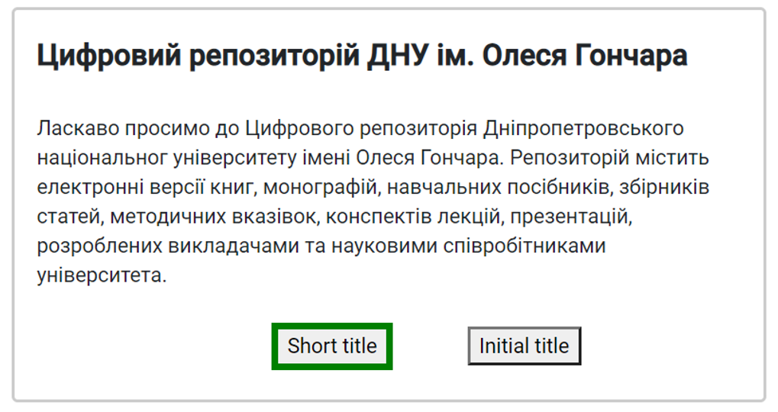 Рисунок 3.20 – Подія натиснення на кнопку

Наступною розглядається можливість користувача динамічно змінювати заголовок через поле вводу. В першу чергу для тегу <input> додається однойменна подія (input), яка відстежує його зміни. З допомогою виразу «(input) = “inputHandler($event)”» оголошений в компоненті метод inputHandler() прив’язується до події (input), яка викликається відповідним елементом шаблону. Параметр $event групує всі дані, які передаються з елемента сторінки, конкретно в даному випадку – текстового поля. У функції inputHandler() отримані дані присвоюються змінній, яка виводиться в заголовку.

inputHandler(event: any){

    const value = event.target.value

    this.title = value

  }

Як зазначалось у минулому прикладі прив’язки властивостей, атрибуту value тега <input> можна присвоїти початкове значення заголовку, пов’язавши його з відповідною змінною title. Для цього використовується синтаксис [назва атрибуту] = «змінна з компоненту»:

<input type="text" class="col-6" (input)="inputHandler($event)" [value] = "title"/>

Таким чином реалізується концепція двостороннього зв’язування – зміни в компоненті приводять до змін у шаблоні (атрибут value за замовчування залежить від значення змінної title з typescript), і навпаки, як тільки користувач в текстовому полі шаблона вводить нове значення, воно одразу присвоюється полю компонента.

У нових версіях Angular є можливість трохи спростити розглянуту вище конструкцію, створивши локальне посилання на елемент <input>. Нехай воно називається #myInput.

<input type="text" class="col-6" #myInput (input)="inputHandler(myInput.value)" [value] = "title"/>

Тоді у якості аргументу функції inputHandler() можна передавати значення змінної myInput, що значно спростить її функціонал:

inputHandler(value){

    this.title = value

}

Але найпростіше двостороннє зв’язування реалізується через директиву ngModel, вбудовану у модуль FormsModule, який треба попередньо імпортувати з «@angular/forms» в кореневому файлі app.module.ts. Вказавши в <input> [(ngModel)] = "title", буде відтворено увесь розглянутий вище функціонал, але вже без необхідності створювати нові змінні в шаблоні і опрацьовувати їх в методах компонента.

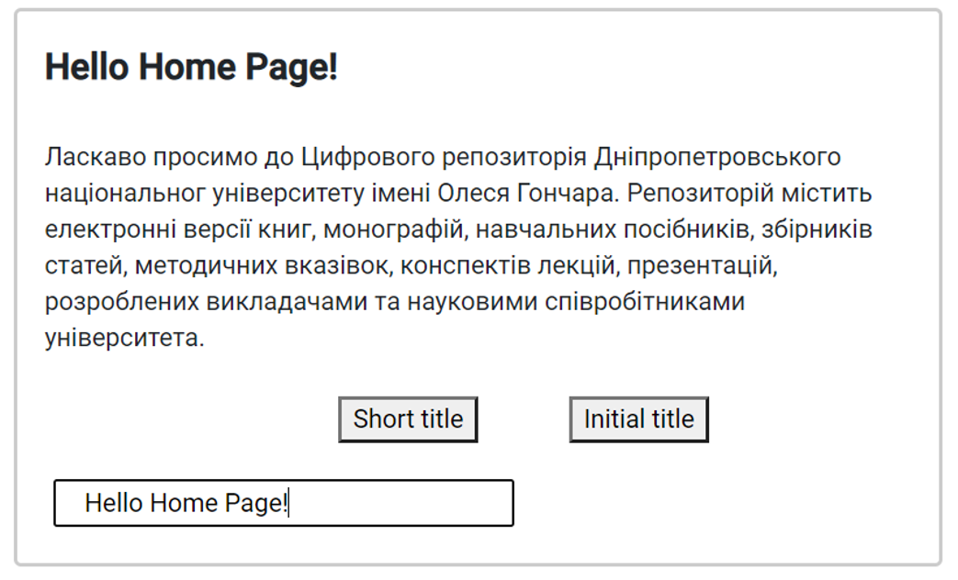 Рисунок 3.21 – Введення користувачем тексту і зміна заголовку

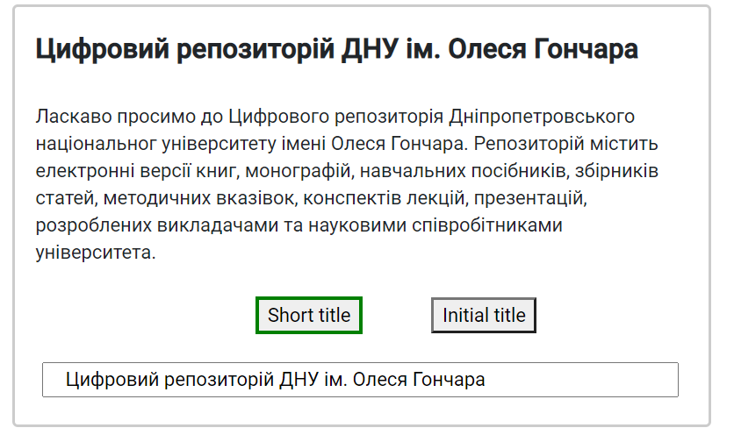 Рисунок 3.22 – Зміна значення текстового поля після зміни заголовку через натиснення кнопки 'Short title'

Підсумок:

* [атрибут] = "вираз" – одностороннє зв’язування, дані передаються від виразу до атрибуту;
* {{вираз}} – прив’язка з рядковою інтерполяцією;
* (подія) = "вираз" – одностороння прив’язка до події;
* [(ngModel)] – двостороннє зв’язування;

# РЕЗУЛЬТАТИ РОЗРОБКИ

## 4.1 Процес вдосконалення макету головної сторінки

Головна сторінка після експериментально розглянутих у минулих розділах використання системи сіток bootstrap для універсального відображення елементів, додання зображень і стилізації шрифтів:

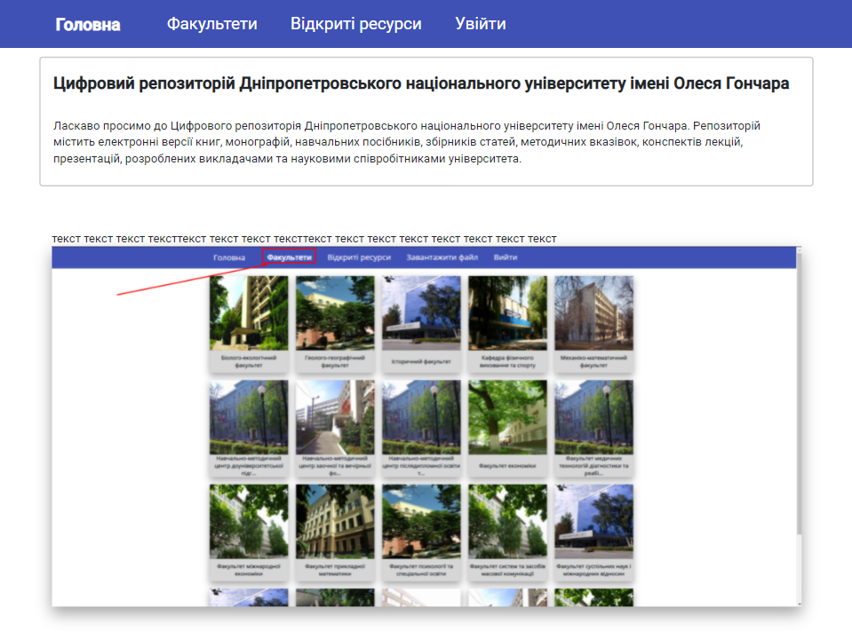 Рисунок 4.1 – Перший макет сторінки

На першому варіанті макету блок з привітанням ніяк не виділяється на фоні основної частини сторінки, у користувача може скластися враження, що він відкрив якусь статтю, а не головну сайту. Тому блок необхідно було стилізувати, зробити помітнішим.

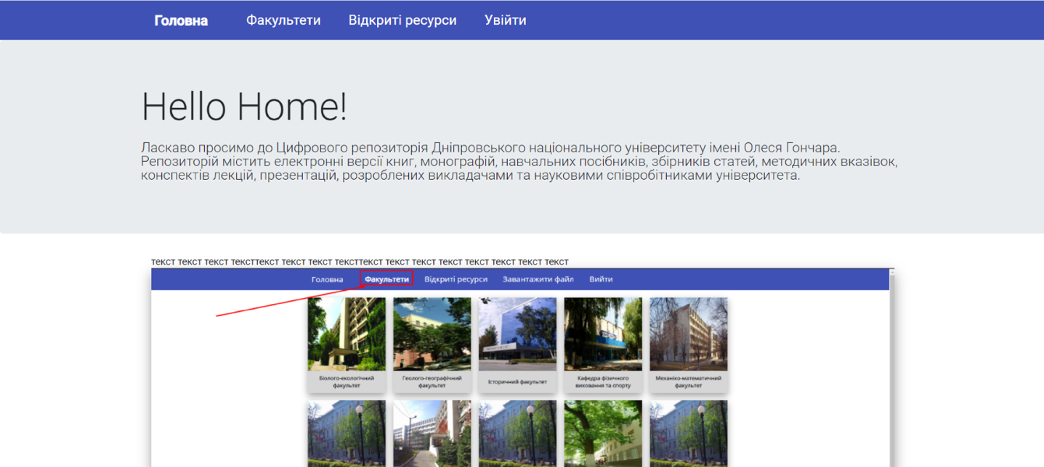 Рисунок 4.2 – Стилізація блоку з привітанням користувача

Зображення інших розділів далі по тексту не особливо інформативні у якості інструкції по використанню сайту і будуть погано відображатись на малих пристроях, користувачам доведеться додатково наближувати картинки, щоб розібрати зміст. Тому був розроблений альтернативний, мінімалістичний варіант з інформаційним картками замість зображень.

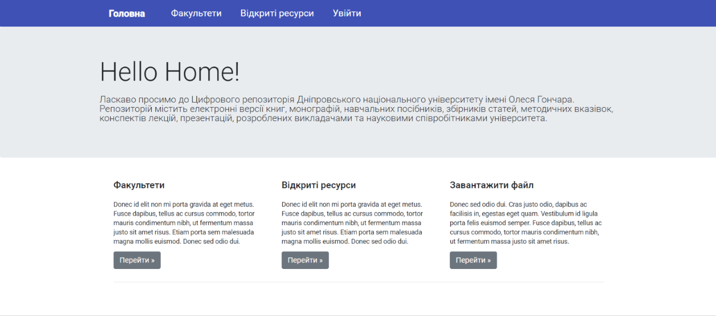 Рисунок 4.3 – Другий варіант макету головної сторінки, в якому було прийнято рішення відмовитись від скріншотів інших розділів у якості інструкції

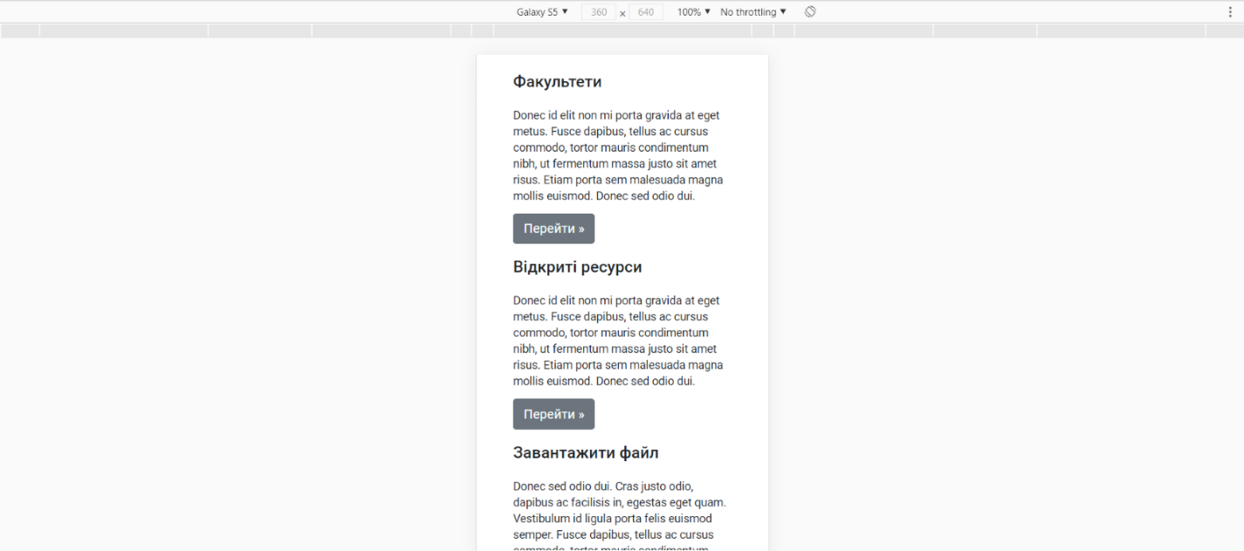 Рисунок 4.4 – Приклад відображення головної на мобільному пристрої

## 4.2 Перше наближення сторінки для завантаження файлів

Основною задачею сайту репозиторію є можливість користувача взаємодіяти з файлами, тому сайт має містити сторінку для завантаження наявних файлів, а також сторінку для додавання нових матеріалів адміністраторами факультетів. Перш ніж писати код, необхідно намалювати абстрактні моделі сторінок, вони допоможуть з’ясувати нюанси розробки, які можуть виникнути на стадії проектування.

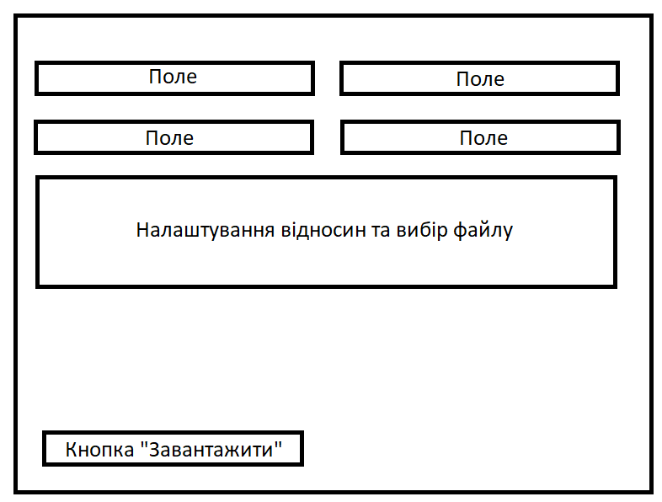

Рисунок 4.5 – Приклад макету сторінки для завантаження нового файлу

Після створення макету було створено сторінку для завантаження файлу, що має наступний вигляд:

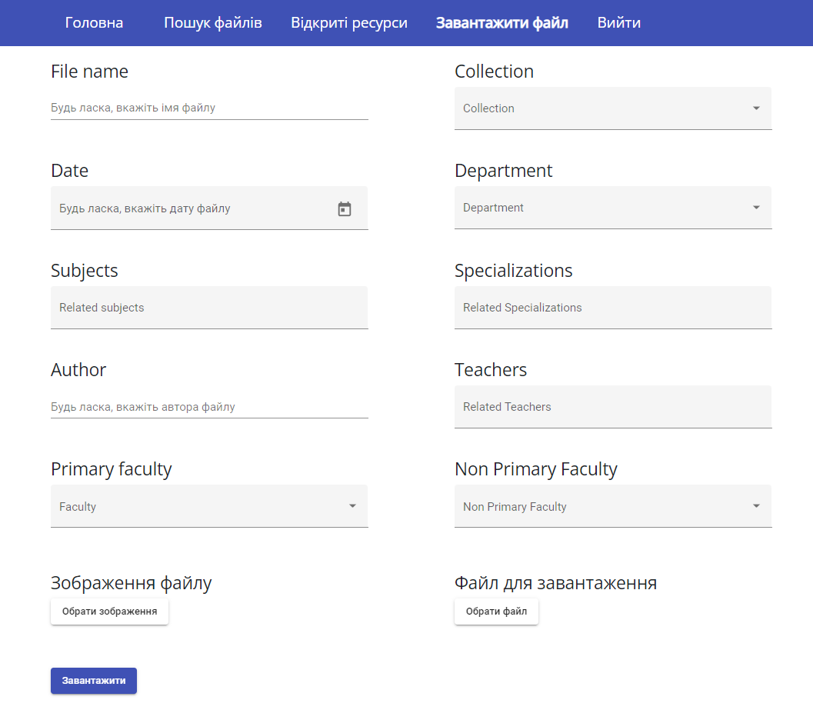 4.6 – Розділ сайту для завантаження файлів

Для зручності користувача була передбачена обробка наступних виключних подій та можливих виникаючих при роботі помилок:

* якщо необхідні дані не було введено, інтерфейс повідомить користувача щодо їх обов’язкової наявності:

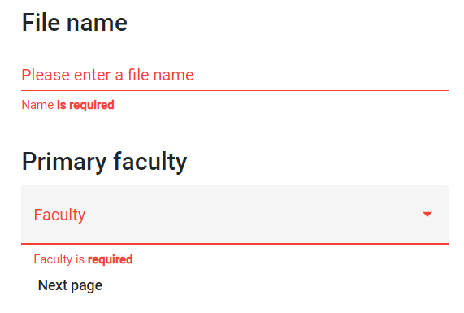

Рисунок 4.7 – Обробка виключних подій

* якщо користувач завантажить зображення, то з’явиться попередній перегляд:

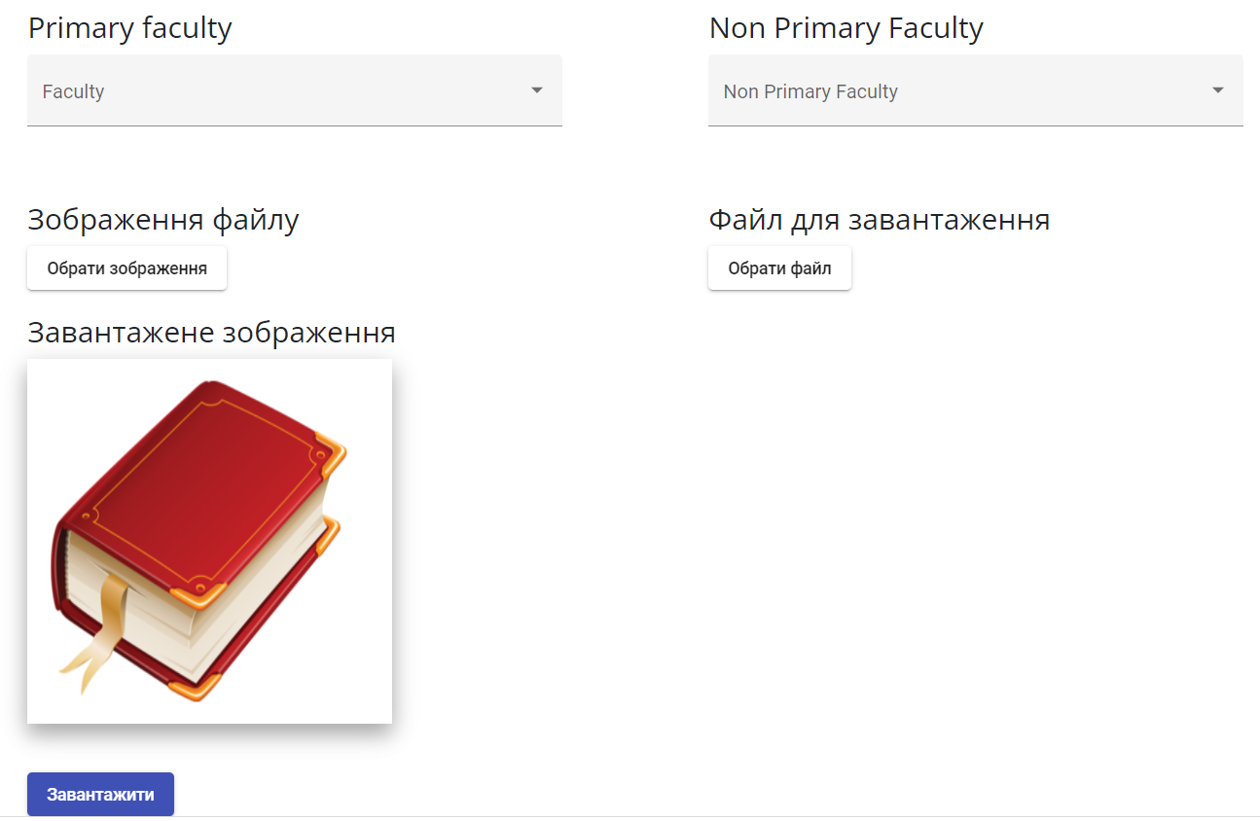

Рисунок 4.8 – Попередній перегляд зображення файлу, що завантажується

* для налаштування відносин створене дуже зручне та зрозуміле меню:

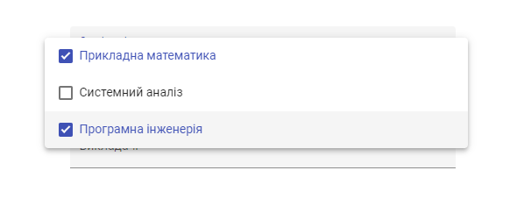

Рисунок 4.9 – Вибір спеціальностей, з якими пов’язаний завантажуваний файл

Форма не відправлятиметься доти, доки користувач не введе всі необхідні дані. Після цього форма відправляється на сервер, який виконує логіку збереження файлу. Це дозволяє захистити сервер від відправлення хибних запитів.

Сервер приймає дані у наступному вигляді:

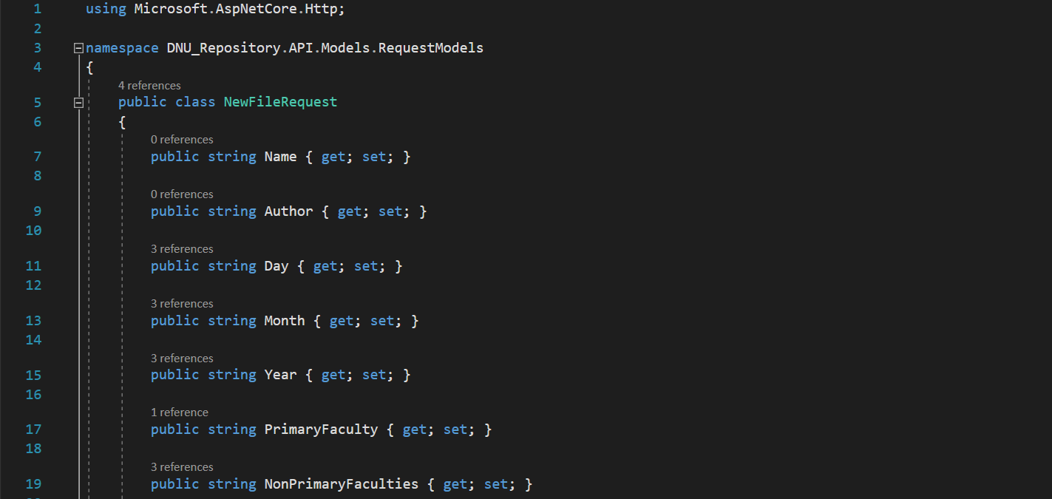 Рисунок 4.10 – Додання файлів з боку сервера

Дані потрапляють в наступний метод контролеру:

[HttpPost]

[ProducesResponseType(StatusCodes.Status201Created)]

[ProducesResponseType(StatusCodes.Status400BadRequest)]

[Authorize]

public async Task<IActionResult> Upload([FromForm] NewFileRequest model)

{

var fileManagerConfiguration = new FileManagerConfiguration();

Startup.Configuration.GetSection(Constants.FileManagerConfigurationSection).Bind(fileManagerConfiguration);

var newFile = mapper.Map<FileForAdd>(model);

newFile.Image = await model.Image.ToByteArrayAsync();

newFile.File = await model.File.ToByteArrayAsync();

newFile.FileType = model.File.ContentType;

if (newFile.File != null)

{

newFile.FileExtension = Path.GetExtension(model.File.FileName);

newFile.FileOriginalName = model.File.FileName;

}

if (newFile.Image != null)

{

newFile.ImageExtension = Path.GetExtension(model.Image.FileName);

}

await fileService.AddAsync(newFile, fileManagerConfiguration.FileFolder, fileManagerConfiguration.PictureFolder);

return Ok();

}

В програмному коді вище відбувається перетворення вхідних даних таким чином, щоб у подальшому їх було зручно зберігати і передавати на рівень логіки. Зауважимо, що сервер динамічним шляхом встановлює папку для збереження файлів. Це значна перевага, яка дозволяє у будь-який момент часу змінювати налаштування серверу без його зупинки. Усі параметри моделі зберігаються в окремому файлі, вміст якого представлено нижче:

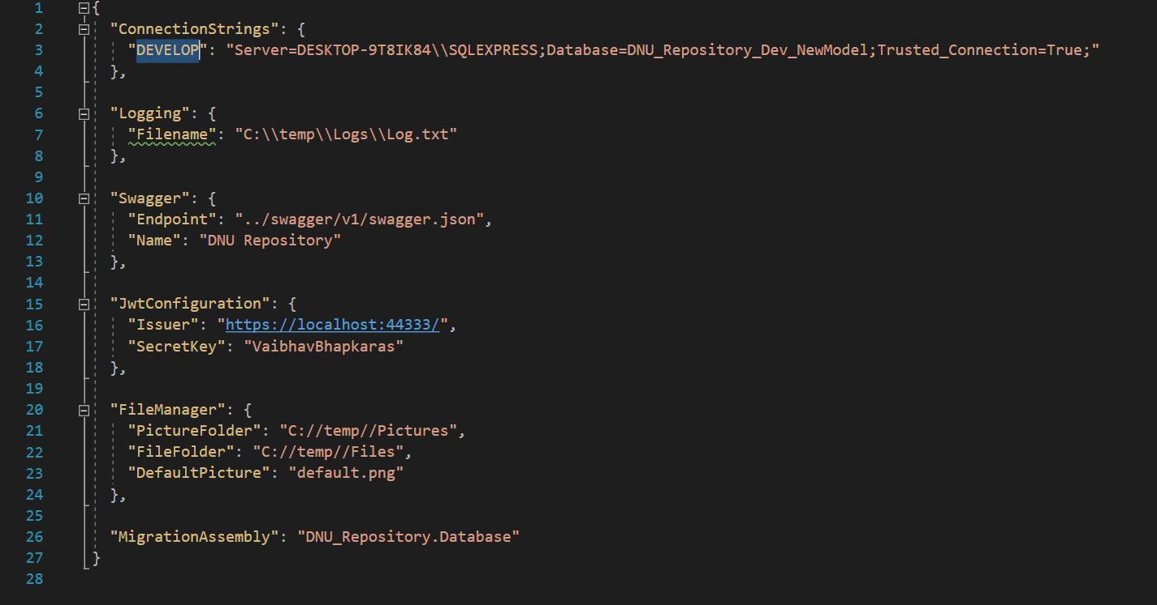 Рисунок 4.11 – Параметри моделі

## 4.3 Логіка збереження файлів

Після підготовки даних спрацьовує механізм збереження:

public static void SaveFile(string folder, string filename, byte[] content)

{

File.WriteAllBytes(Path.Combine(folder, filename), content);

}

Метод приймає файл у вигляді масиву байтів та зберігає його у необхідній папці. Після цього реєстр про створення файлу додається у базу даних:

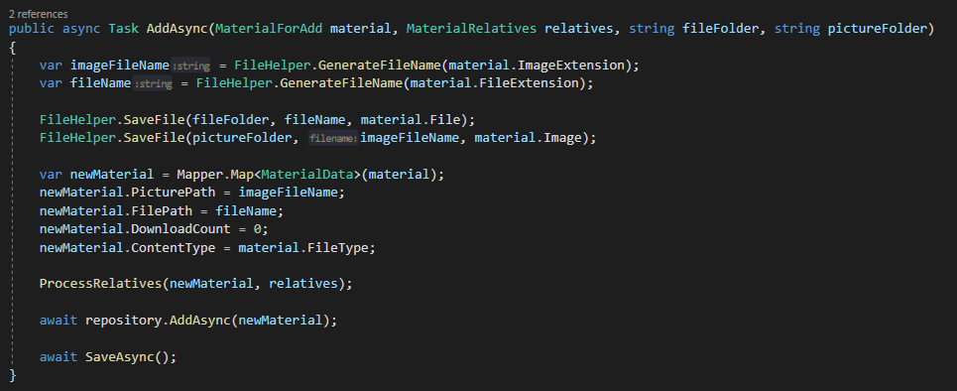 Рисунок 4.12 – Додання запису про збереження нового файлу до бази

Завантаживши декілька тестових файлів бачимо наступний результат:

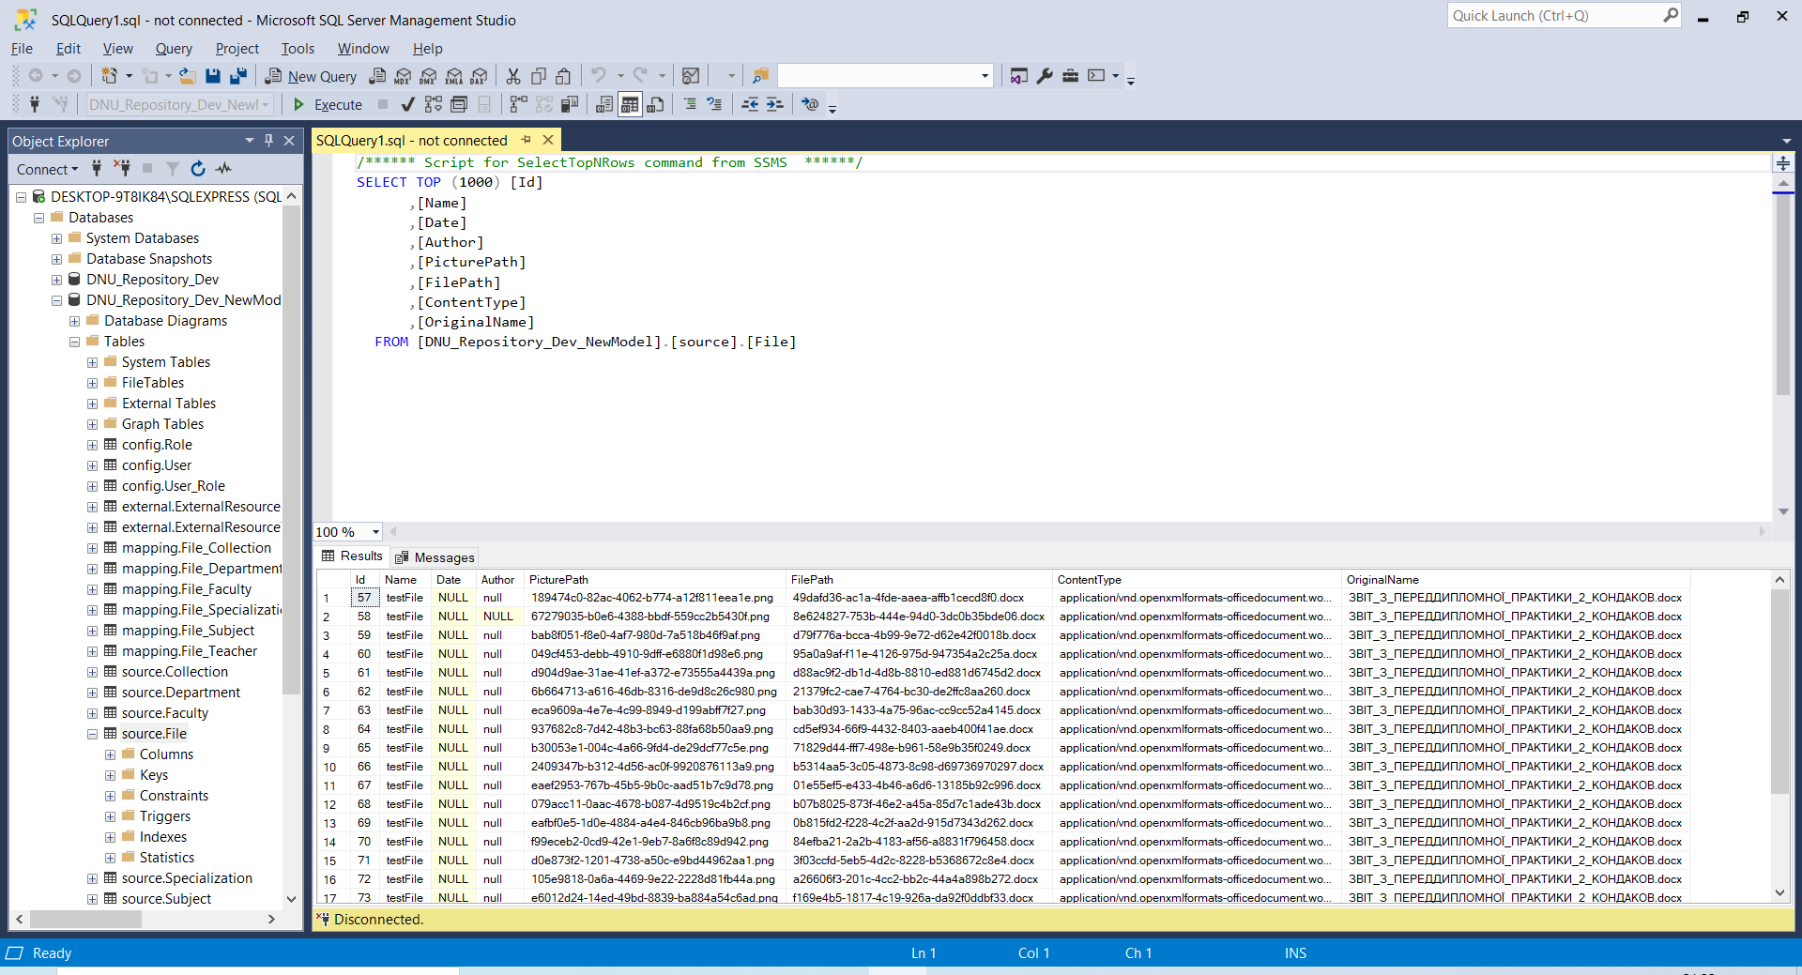 Рисунок 4.13 – Робота з SSMS

Відкривши папку для завантажених файлів можна побачити, що зображення дійсно зберігаються на диску:

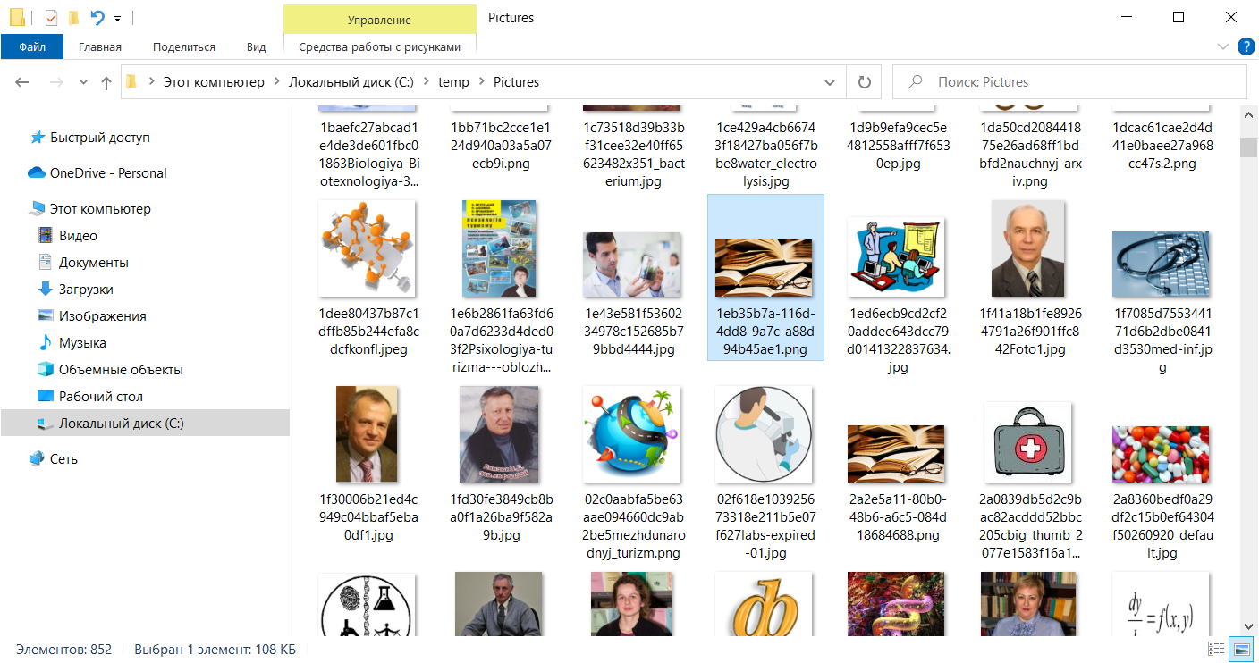 Рисунок 4.14 – Автоматично створена папка temp на диску С, як ы було вказано в параметрах моделі

## 4.4 Вдосконалення інтерфейсу для завантаження файлів на сервер

Розроблений макет потребує вдосконалення, бо розташовувати усі поля форми для завантаження файлів на одній сторінці в декількох стовпчиках є доволі громіздким рішенням. Доцільним в даному випадку є розбиття всіх наявних полів на декілька окремих сторінок, які все ще будуть знаходитись у відповідному розділі сайту, за змістом: обов’язкова інформація, додаткова та зображення файлу з можливістю попереднього перегляду.

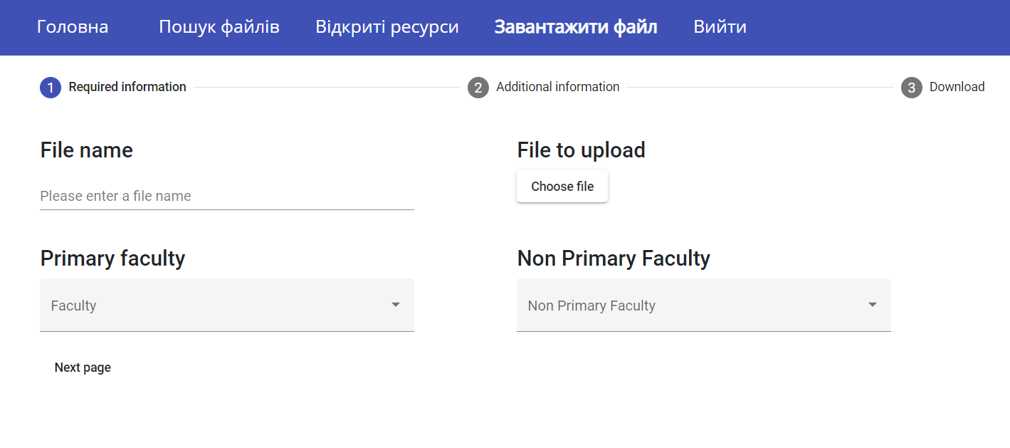

Рисунок 4.15 – Перша логічна сторінка форми відправки файлу

Наявність одразу двох полів з факультетами пояснюється новим підходом до структури розміщення даних в базі, за яким передбачається, що файл необов’язково належить до того факультету, чий адміністратор додав його у систему. Адже одну й ту саму дисципліну з, наприклад, математики можуть викладати як на механіко-математичному факультеті, так і на факультеті прикладної математики або навіть економіки. В першому випадаючому списку (робоча назва Primary faculty) обирається лише один факультет, який одразу ж зникає із запропонованих варіантів у сусідньому списку, де можна обрати безліч варіантів.

На скріншотах нижче необхідно звернути увагу на геолого-географічний факультет, який спочатку, поки не заповнено поле головного факультету, наявний у якості варіанта випадаючого списку, а після його обрання у полі зліва зникає як один із варіантів додаткових факультетів, з якими може бути пов’язаний файл.

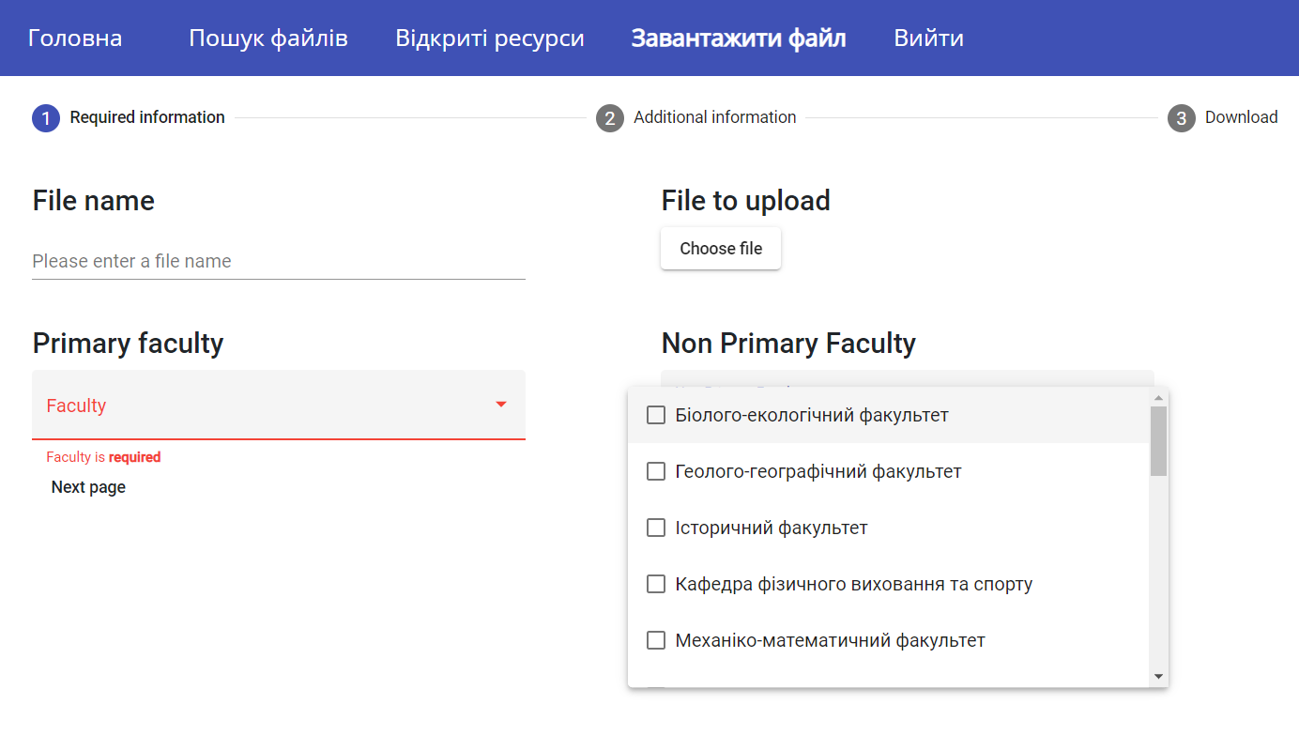 Рисунок 4.16 – Основний факультет, з яким пов’язаний файл, не обрано

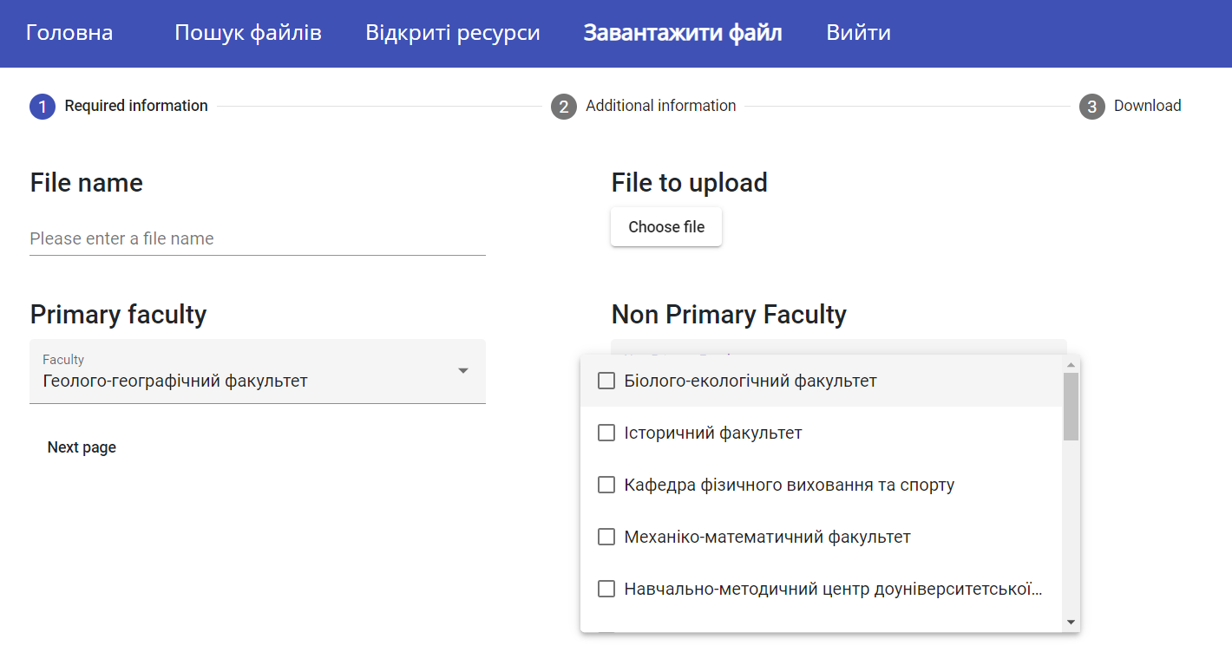

Рисунок 4.17 – Приклад динамічної зміни змісту списку в наслідок присвоєння значення сторонньому полю

В програмному коді для реалізації описаної вище логіки було використано тег <mat-select>. Це один з основних елементів керування формою для вибору значення з набору запропонованих варіантів, які додаються через <mat-option>. Елемент призначений для роботи всередині компонента <mat-form-field>. Він обгортає інші спеціально розроблені компоненти і застосовує для них звичайні стилі текстових полів, такі як підкреслення, плаваючі мітки або підказки.

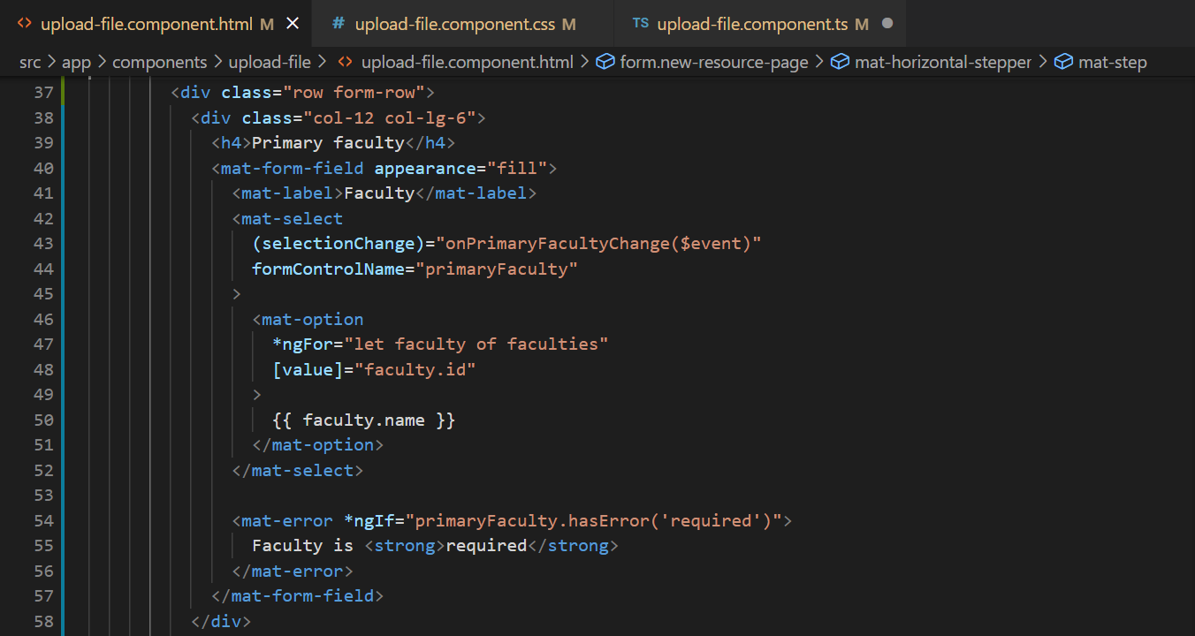

Рисунок 4.18 – Оголошення в файлі шаблону поля з вибором головного факультету зі списку

Важливо відмітити, що атрибути тегів <mat-select> та <mat-option> обгорнуті у круглі та квадратні дужки відповідно, що свідчить про використання в програмній реалізації елемента сторінки однієї з найважливіших концепцій технології Angular – прив’язки даних, яка розглядалась в одному з попередніх розділів.

## 4.5 Приклад використання прив’язки даних на практиці

Гарною практикою в Angular вважається ініціалізація елементів в, так званому, lifecycle hook (життєвому циклі компонента), тобто в тому методі, який явним чином вказує етап розвитку компонента Angular. Для цього в код компоненту з допомогою ключового слова implements додаються відповідні інтерфейси, які заздалегідь імпортуються з бібліотеки ‘@angular/core’. Після додання інтерфейсу він вимагає створення методу з тим самим ім’ям. Наприклад, найбільш розповсюджений метод ngOnInit(), він викликається кожен раз, коли компонент стартує на веб-сторінці, тому в ньому доцільно робити різноманітні динамічні елементи.

Необхідність використати концепт binding’у (прив’язки) виникає, коли з компоненту в атрибут html-елемента передається якась динаміка. Якщо, наприклад, в атрибут src тегу img передати оголошену в коді TypeScript текстову змінну imagePreviewUrl, яка зберігає шлях до зображення, наступним чином: <img src="imagePreviewUrl" /> застосунок видасть помилку, бо він не підозрює, що imagePreviewUrl – це назва змінної, а не посилання. Саме в цьому випадку використовується логіка binding’у, тобто явно вказується, що Angular працює з динамічним атрибутом. Для цього src обгортається в квадратні дужки: <img [src]="imagePreviewUrl" />. Коли атрибут прив’язується до значення, яке йому присвоюють, він в односторонньому порядку розуміє, що всередині значення знаходиться певний елемент TypeScript (у розглянутому прикладі це текстова змінна, але може бути і метод), з яким він динамічно взаємодіє.

Вище наведеноч приклад односторонньої прив’язки даних: шаблон, тобто сторінка html приймає динамічні значення з компоненту (файл .ts). Існує також інший вид прив’язування – event binding. Прив’язка подій – це прив’язка визначеного в компоненті методу до певної події на сторінці. Найбільш поширені події:

* (click) – натиснення кнопки миші;
* (mouseover) – наведення курсору на елемент;
* (mouseleave) – курсор залишив область елемента;
* (change) – зміна стану елемента;
* (focus) – обрання (активування) елемента;

Прив’язку до зміни стану елемента (назва події обов’язково вказується в круглих дужках) можна розглянути, повернувшись до тегу <mat-select> із прикладу з вибором головного факультету: <mat-select (selectionChange)="onPrimaryFacultyChange($event)">. Тут з файлу компонента TypeScript викликається метод onPrimaryFacultyChange, який в якості параметра приймає $event, що групує всі дані, які передаються з елемента сторінки. Метод обробляє подію вибору головного факультету: спорожнює масив додаткових факультетів та додає туди лише ті елементи, які не співпадають зі значенням обраного. Таким чином користувачу після обрання буде запропоновано лише нові варіанти.

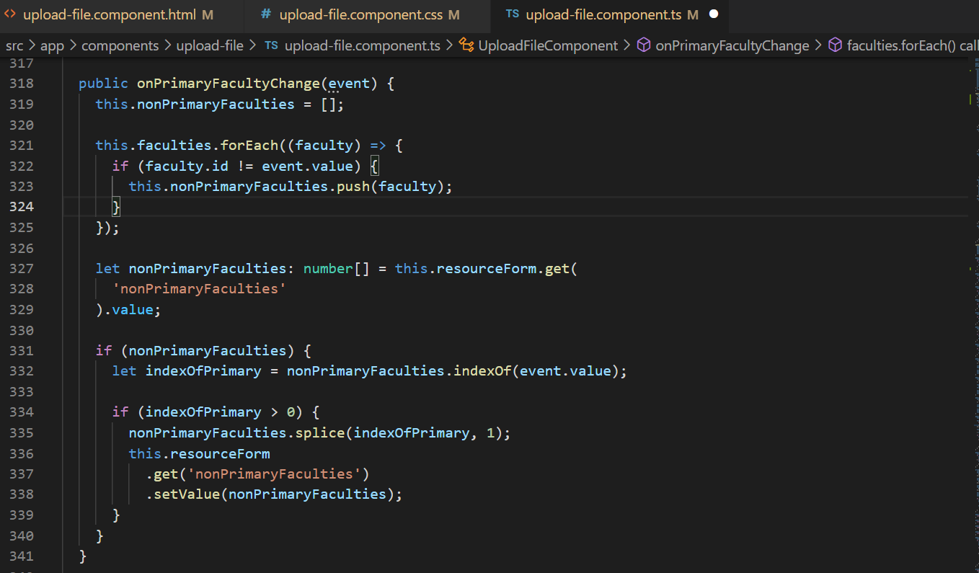 Рисунок 4.19 – Обробник події вибору елемента зі списку Primary faculty

## 4.6 Автозаповнення полів. Angular Chips

Для частини полів вводу не доцільно використовувати випадаючі списки, в яких у якості варіантів будуть представлені усі наявні в базі необхідні записи, адже якщо факультетів в університеті всього декілька десятків, то навчальних дисциплін – більше тисячі. Саме тому для зручності адміністрування для полів вводу інформації щодо кафедри, дисципліни та спеціалізації була розроблена функція автозаповнення із залученням компоненту Chips Angular.

Вона працює таким чином, що користувач вводить в рядок хоча б три перші символи і з’являється релевантний список, де серед варіантів на вибір будуть лише ті записи, які містять введені літери. Після цього у адміністратора відпадає необхідність вручну набирати, наприклад, повне ім’я викладача, який пов’язаний з файлом, достатньо обрати його в списку, як зображено нижче:

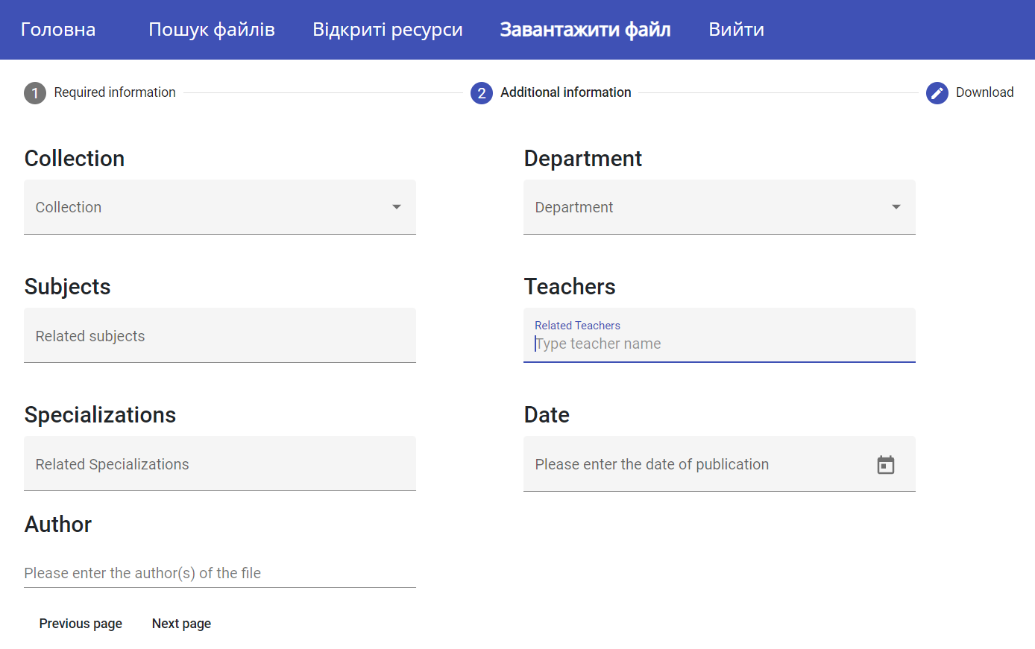 Рисунок 4.20 – Відображення підказки для користувача при натисненні на поле вводу

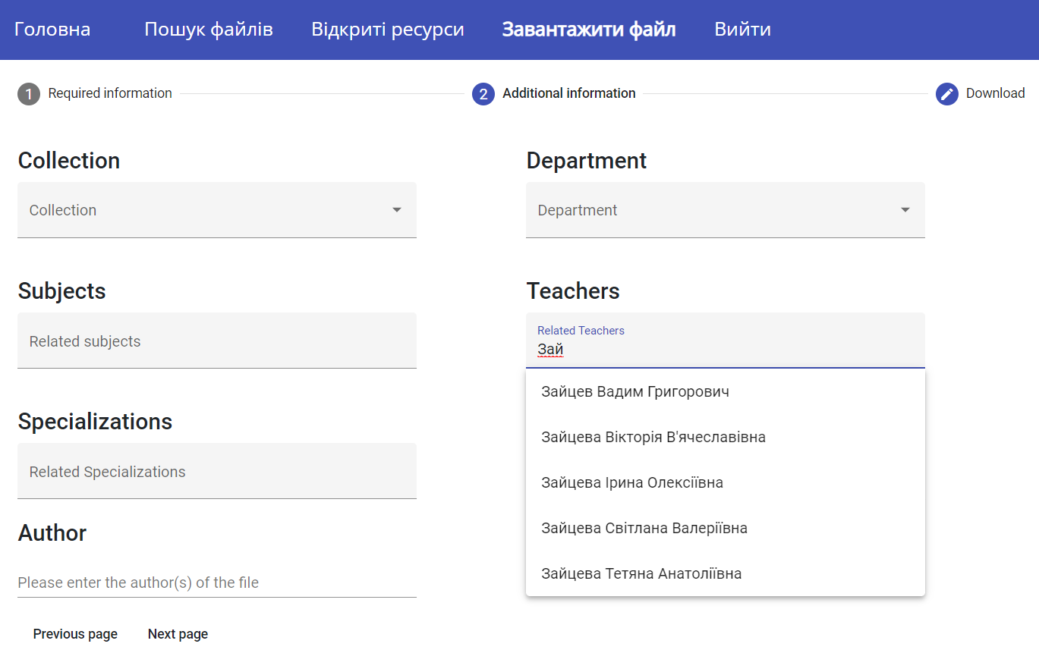 Рисунок 4.21 – Випадаючий список для швидкого заповнення

Звісно, можна вказати більше одного викладача, адже банально будь-який методичний матеріал пов’язаний не лише з лектором, але і з тим, хто веде практичні або лабораторні заняття. Також важливо відмітити, що чим більше користувач введе символів, тим коротшим і корисним в плані пошуку ставатиме список. Він динамічно змінюється в залежності від дій того, хто з ним взаємодіє, а не звужує можливі записи лише після появи, враховуючи три літери.

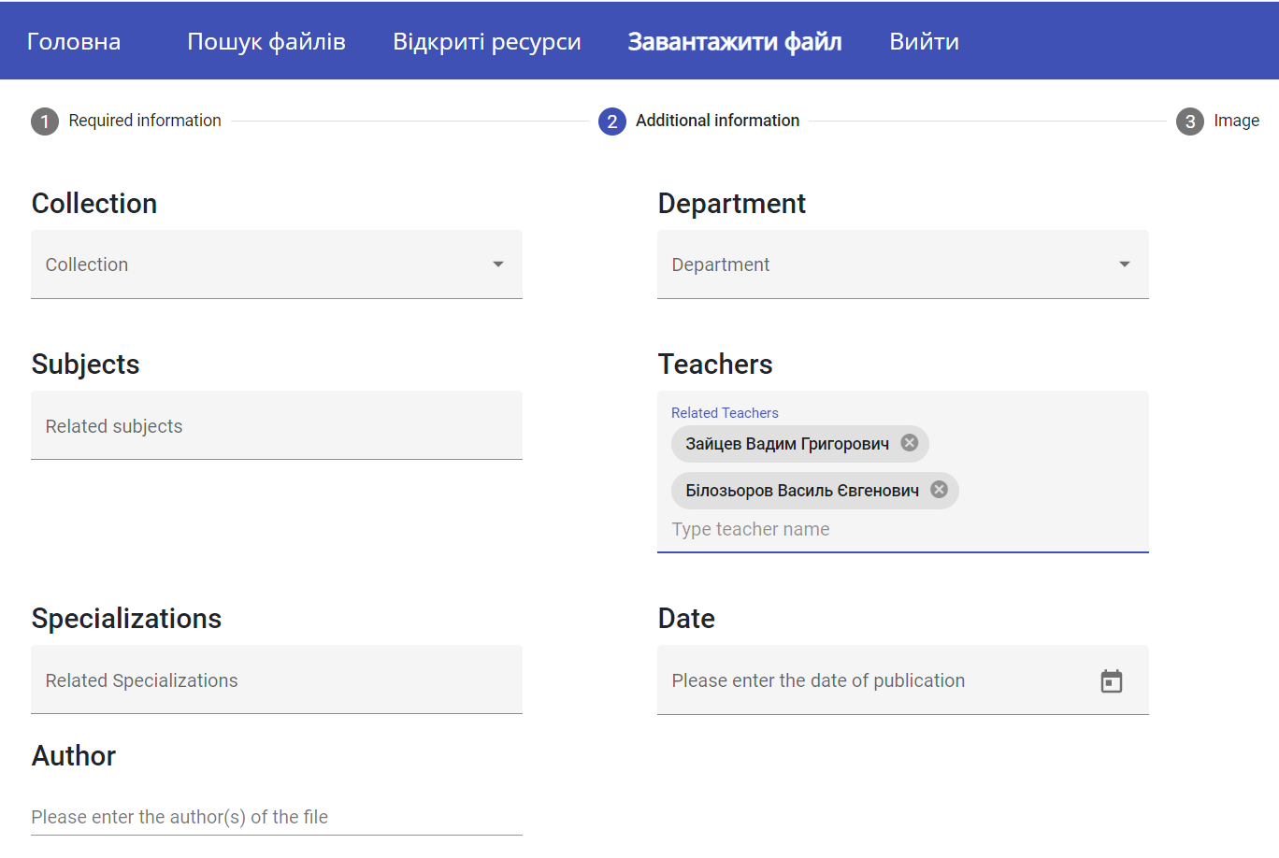

Рисунок 4.22 – Вибір декількох викладачів

В програмному коді з боку шаблону (файл .html) реалізовано це наступним чином (в прикладі ініціалізується поле для вибору навчальної дисципліни):

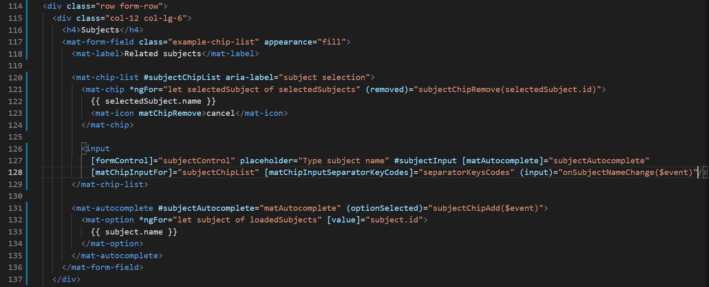 Рисунок 4.23 – upload-file.component.html: реалізація Chips input з автозаповненням

Розбивши фрагмент вище на логічні структури, можна побачити, що код складається з двох основних тегів: <mat-chip-list> з <input> всередині і <mat-autocomplete>. Разом з тим у файлі компоненту оголошуються два важливі масиви: loadedSubjects (елементами є всі дисципліни, назви яких містять введений користувачем рядок символів) і selectedSubjects. <mat-chip-list> розміщує на полі всі обрані користувачем пункти (зберігаються в масиві selectedSubjects) в окремих комірках з можливістю відмінити рішення, натиснувши на кнопку хрестика.

Поряд с обраними пунктам («чіпами») розміщене стандартне поле вводу з підказкою. Серед всіх атрибутів <input> дуже важливим є однойменний обробник події зміну стану поля, до якого прив’язаний метод onSubjectNameChange(). В ньому після перевірки на мінімальну довжину введеного тексту викликається наступна функція, що здійснює запит до БД і витягує з відповідної таблиці всі записи, що містять дані користувача:

public getAll(name: string) {

    this.http

      .get<DatabaseSubject[]>(`${environment.apiUrl}/Subjects?nameInclude=${name}`)

      .subscribe((response) => {

        this.subjects.next(response);

      });

  }

Додаються «чіпи» після обрання пункту у випадаючому списку, саме тоді в атрибуті optionSelected тегу <mat-autocomplete> відбувається виклик методу subjectChipAdd(). В ньому елемент видаляється з масиву loadedSubjects (для того, щоб він не відображався в списку можливих варіантів у відповідь на нові дані, що вводить користувач) та додається до selectedSubjects (щоб користувач поруч з полем вводу бачив, що він вже обрав).

## 4.7 Результати роботи над вдосконаленням макету сторінки для завантаження файлів

Тепер процес адміністрування, а саме додання нових файлів до системи, є значно простішим та логічним. Для ще більшої зручності майбутніх користувачів з необхідними правами доступу в кожному розділі форми відправки внизу після полів, які необхідно заповнити, розташовані навігаційні кнопки, які слугують перемикачами між сторінками. На останній сторінці із завантаженням зображення і кнопкою відправки присутня можливість скинути всі внесені дані одним натиском на Reset. Але це необов’язково робити, якщо адміністратор додає декілька матеріалів підряд зі схожими даними. Наприклад, посібники з однієї і тієї самої дисципліни, які зрозуміло будуть пов’язані з однаковим набором факультетів, кафедр і спеціальностей.

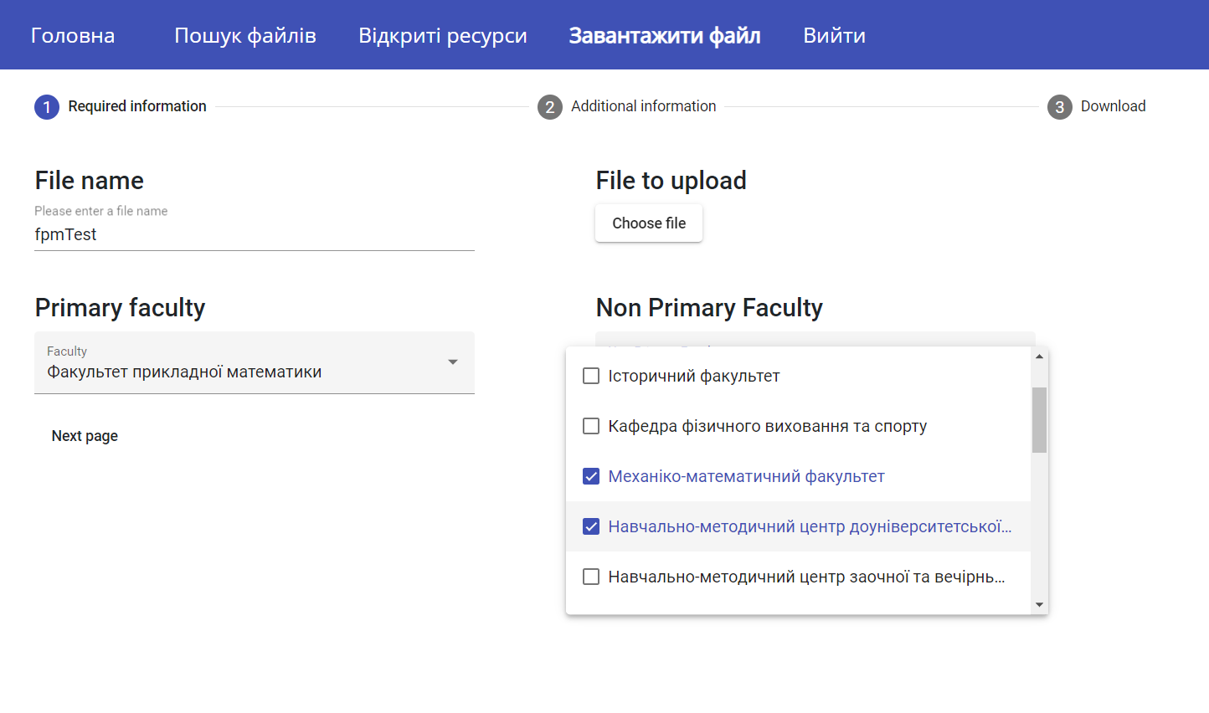

Рисунок 4.24 – Приклад додання файлу з вдосконаленим макетом сторінки

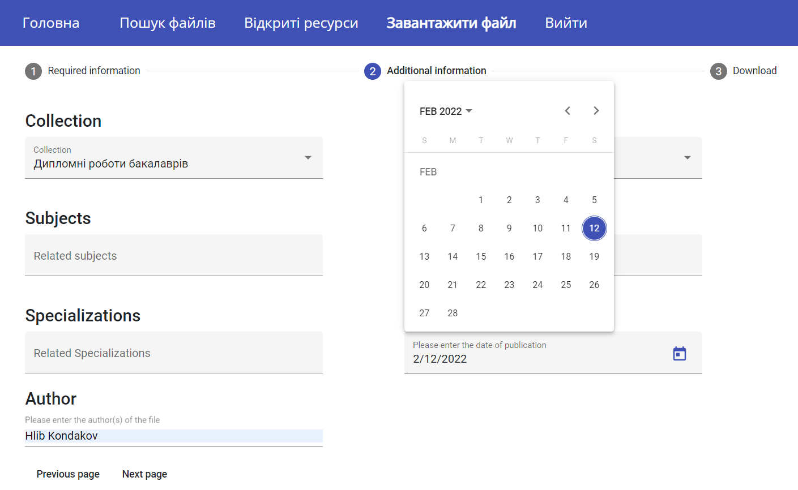 Рисунок 4.25 – Сторінка з додатковою інформацією

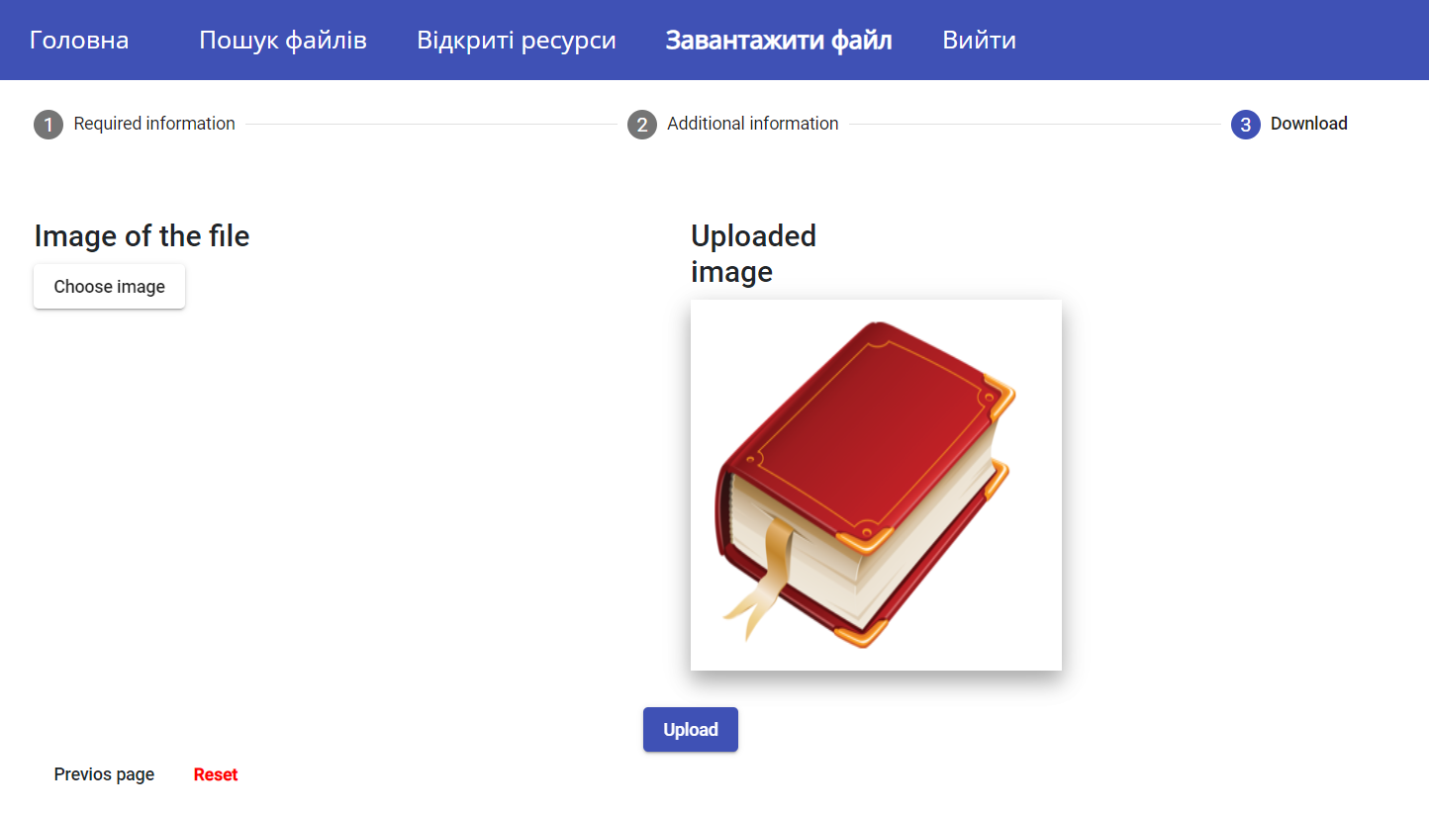 Рисунок 4.26 – Додання зображення файлу з можливістю попереднього перегляду

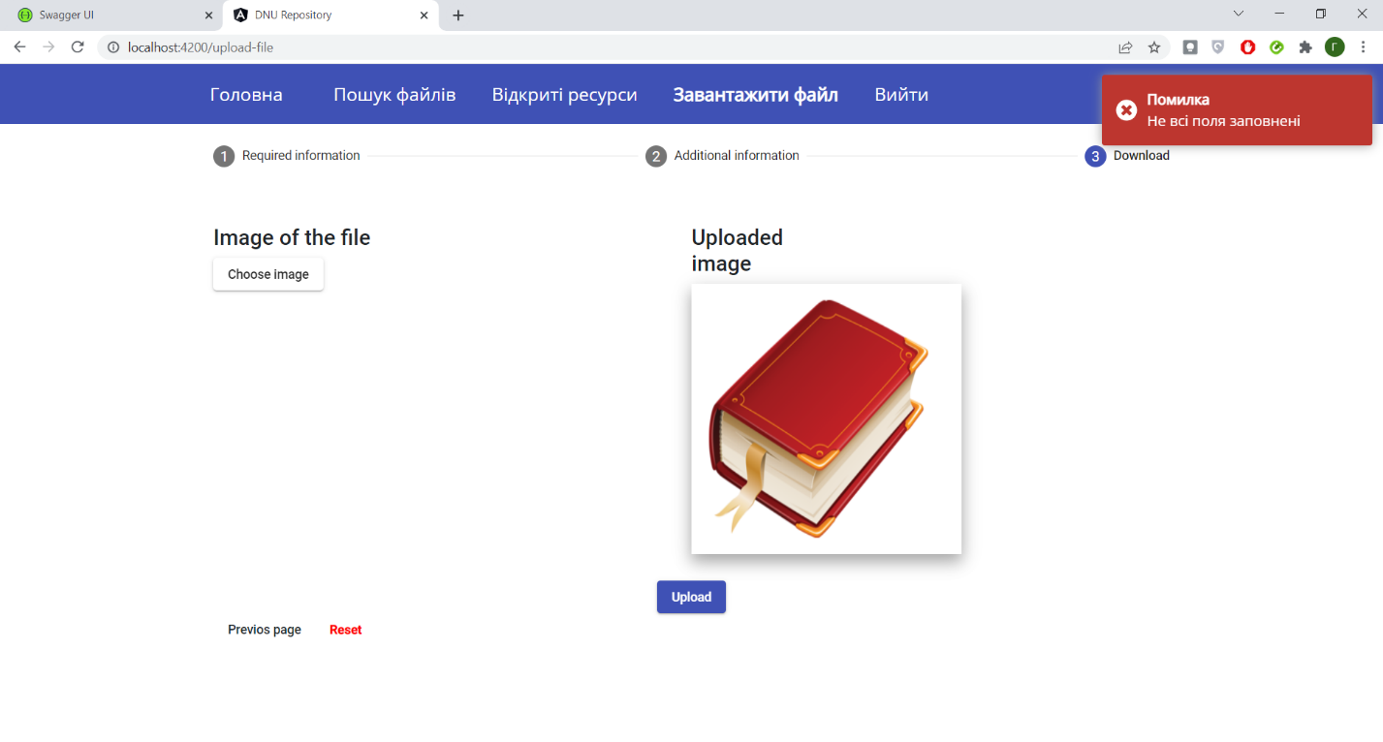 Рисунок 4.27 – Обробка виключної події натиснення на кнопку відправки форми з відсутніми обов’язковими для завантаження на сервер полями

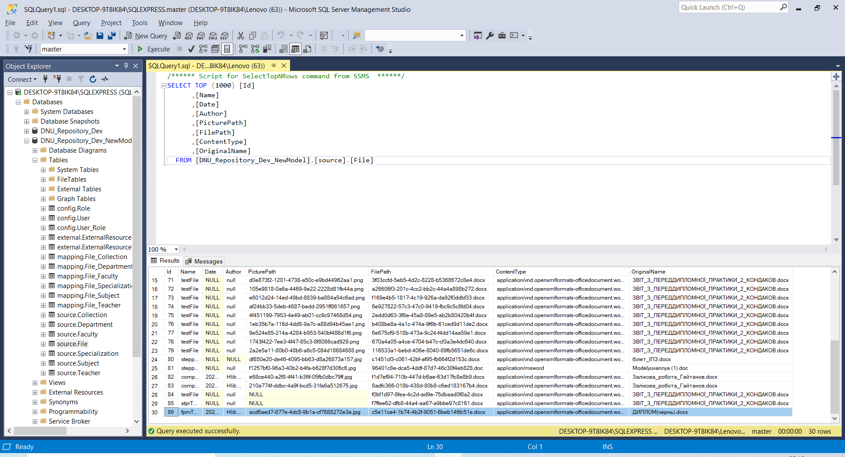 Рисунок 4.28 – Приклад успішного додання файлу на сервер

# ВИСНОВКИ

У ході виконання дипломної роботи було досліджено і вивчено особливості роботи фреймворку для зручної веб-розробки Angular. Аналіз переваг технології показав, що вона ідеально підходить для розробки складних інфраструктурних сайтів, таких як цифровий репозиторій. Кросплатформний Angular має величезну кількість інструментів, що значно спрощують і оптимізують розробку застосунків, а логічну структура проектів дозволить підтримувати і вдосконалювати сайт багато років.

Також в процесі пошуку вирішення проблеми адаптивності поточної версії сайту репозиторію відбулось знайомство з системою сіток фреймворку bootstrap. Завдяки ній майбутня версія веб-застосунку буде оптимально відображати вміст сторінок на пристроях будь-яких форматів і з будь-якою роздільною здатністю.

При виконанні поставлених задач вдалось значно покращити знання системи контролю версій Git, поглибити розуміння необхідності деяких команд і отримати реальний досвід взаємодії між розробниками великого проекту.

На прикладах було розглянуто всі переваги серверної частини та обраної архітектури проекту: інформативність, швидкість, стійкість, самовідновлення. Для демонстрації вжитих заходів щодо безпеки розглянуто два основні підходи, які використовуються при авторизації користувачів, з детальним аналізом їх недоліків та моделювання окремих ситуацій, які можуть зашкодити безпеці системи.

При дослідженні покращено навички програмування на мові C#, отримано багато знать про архітектури та їх особливості у середовищі ASP.NET Core. Структуру сайту було перероблено згідно вимог користувачів, усунено складності доступу до цільових матеріалів, полегшено навігацію та сприйняття відображуваної інформації.

Отриманий досвід використання фреймворку Angular, зокрема роботи з модулями, підключення сторонніх бібліотек з готовою реалізацією рішень для комфортної розробки та різні типи зв’язування даних було застосовано на практиці при створенні макету головної сторінки, покращенні відображення інформації в інших розділах сайту та розробці сторінок доступу до даних і завантаження нових на сервер. Для останніх двох залучено зручні інтерфейси випадаючих списків та автозаповнення полів для швидкого вводу.

СПИСОК ВИКОРИСТАНИХ ДЖЕРЕЛ

1. Чмир О.С. Національний репозиторій академічних текстів: відкритий доступ до наукової роботи. / [Електронний ресурс]. – Режим доступу: <http://ekmair.ukma.edu.ua/bitstream/handle/123456789/12464/Natsionalnyi_repozytarii_akademichnykh_tekstiv.pdf?sequence=1&isAllowed=y>
2. Бакуменко Л. Поняття інституціональний репозиторій: термінологічний підхід / Л. Бакуменко // Вісн. ХДАК. – 2011. – Вип. 34.
3. Сокова І. Центр дослідження соціальних комунікацій. / [Електронний ресурс]. – Режим доступу: <http://nbuviap.gov.ua/index.php?option=com_content&view=article&id=3446:rozvitok-sistemi-informatsijnikh-komunikatsij-cherez-predstavlennya-ukrajinskikh-depozitarijiv-u-mizhnarodnikh-reestrakh&catid=81&Itemid=415>
4. Дем’яненко В.М. Методичні рекомендації щодо добору і застосування електронних засобів та ресурсів навчального призначення. / [Електронний ресурс]. – Режим доступу: <https://core.ac.uk/download/pdf/17185739.pdf>
5. Білоус В. Створення та функціонування інституційного забезпечення навчальної, наукової та міжнародної науково-дослідницької діяльності ЧДІЕУ/ Н. Бєлінська, Н. Мороз // Вісн. кн. палати. – №8.
6. Білоус В. Створення та функціонування інституційного репозиторію Вінницького державного педагогічного університету імені Михайла Коцюбинського / [Електронний ресурс]. – Режим доступу: [http:/conf.vntu.edu.ua](http://conf.vntu.edu.ua)
7. Ярошенко Т. Зелений шлях відкритого доступу. Репозиторії та їх роль у науковій комунікації: перші двадцять років / Т. Ярошенко // Бібл. Вісн. – 2011. – № 5.
8. Женченко М. Видавничо-педагогічний підхід до проблеми типологізації електронних освітніх репозиторіїв. / [Електронний ресурс]. – Режим доступу: <https://www.researchgate.net/publication/345411934_VIDAVNICO-PEDAGOGICNIJ_PIDHID_DO_PROBLEMI_TIPOLOGIZACII_ELEKTRONNIH_OSVITNIH_RESURSIV_PUBLISHING_AND_PEDAGOGICAL_APPROACH_TO_THE_PROBLEM_OF_ELECTRONIC_EDUCATIONAL_RESOURCES_TYPOLOGIZATION>
9. Матвійчук О.Є. Інституційний репозиторій Київського Університету імені Бориса Грінченка: Особливості і переваги використання / Матвійчук Н.М., Зотова В.А. [Електронний ресурс]. – Режим доступу: <https://elibrary.kubg.edu.ua/id/eprint/14798/1/V_Zotova_07_04_2016_konf_Bibl.pdf>
10. Фролова Н.М. Інституційний репозиторій у інформаційному просторі університету. / Н. Фролова, Л. Кашаєва. [Електронний ресурс]. – Режим доступу: <https://dspace.nlu.edu.ua/bitstream/123456789/5529/1/Frolova.pdf>
11. Лаврентьєва Г.П. Методичні рекомендації щодо добору і використання електронних засобів навчального призначення в загальноосвітніх навчальних закладах / Г.П. Лаврентьєва // [Електронний ресурс] – Режим доступу: <http://journal.iitta.gov.ua/index.php/itlt/issue/view/547/438>
12. С.А. Назаровець. Підтримка відкритого доступу до бібліотекарських інтернет-ресурсів в Україні. [Електронний ресурс]. – Режим доступу: <http://eprints.rclis.org/20139/1/nazarovets_ntb.pdf>
13. Електронний посібник з розробки сучасних веб-застосунків ASP.NET. / [Електронний ресурс]. – Режим доступу:

<https://docs.microsoft.com/ru-ru/dotnet/architecture/modern-web-apps-azure/>

1. Електронна документація для програмного продукту Entity Framework Core для платформи ASP.NET Core. / [Електронний ресурс]. – Режим доступу: <https://www.entityframeworktutorial.net/efcore/create-model-for-existing-database-in-ef-core.aspx>
2. Рождественська М.Ю. Репозиторій як реалізація ідей відкритого доступу до наукових публікацій: підходи до класифікації. / [Електронний ресурс]. – Режим доступу: <https://cyberleninka.ru/article/n/repozitor%D1%84iy-kak-realizatsiya-idey-otkrytogo-dostupa-k-nauchnym-publikatsiyam-podhody-k-klassifikatsii>
3. Базові поняття Web API з використанням архітектури REST. / [Електронний ресурс]. – Режим доступу: <https://blog.restcase.com/restful-api-basic-guidelines>
4. Електронна документація для мови програмування T-SQL у середовищі MSSQL. / [Електронний ресурс]. – Режим доступу: <https://docs.microsoft.com/en-us/sql/t-sql/language-reference?view=sql-server-ver15>
5. Електронна документація з використання платформи .NET Core та розробки на ній програм з використанням мови програмування C#. / [Електронний ресурс]. – Режим доступу: <https://docs.microsoft.com/en-us/aspnet/core/?view=aspnetcore-3.1>
6. Електрона документація для роботи з JWT токенами. / [Електронний ресурс]. – Режим доступу: <https://jwt.io/>
7. Електрона документація фреймворку Angular. / [Електронний ресурс]. – Режим доступу: <https://angular.io/docs>
8. Електронна документація програмного пакету Swagger. / [Електронний ресурс]. – Режим доступу: <https://starkovden.github.io/swagger-ui-tutorial.html>
9. Електронна документація для налаштування JWT токенів у середовищі .NET Core. / [Електронний ресурс]. – Режим доступу: <https://jasonwatmore.com/post/2019/10/11/aspnet-core-3-jwt-authentication-tutorial-with-example-api>
10. Електронна документація для роботи з утилітою для тестування POSTMAN. / [Електронний ресурс]. – Режим доступу: <https://learning.postman.com/docs/writing-scripts/test-scripts/>